ÜST YÖNETİCİ SUNUŞU

İlçemiz, tarihi süreci itibariyle birçok medeniyete ev sahipliği yaparak bir kültür mozaiği oluşturmuştur. Tarihi sokak ve mahalleleri, geleneksel konutları, yeraltı şehirleri ve mümtaz şahsiyetleri ile önemli bir kültür merkezi konumundadır. Geniş bir tarihi alana sahip olan ilçemiz aynı zamanda çok hızlı bir şekilde modernleşmekte ve gelişmekte olup, sosyal ve kültürel yeni yaşam alanlarına ihtiyaç duyulmaktadır. Bunun için stratejik plan doğrultusunda, çalışmalar yaparak alanımızı geniş bir yelpazeye yaymış bulunmaktayız. Bu aşamada çağdaş yaşam ve toplum hedeflerine ulaşmak amacıyla farklı ölçek ve içeriklerde projeler hazırlayarak, projelerin yönetimi ve uygulaması için gerekli koordinasyonları sağlamak için çalışmaktayız. Amacımız tarihi alanı yeniye mağlup etmeden, yeniyi de çağdaş yaşam standartlarına çıkartarak yaşam kalitesini yükseltmektir. Yıpranmış yıkılmış tarihi ve kültürel yapıların ihyası ve niteliksiz yapıların yeniden yorumlanarak kente kazandırılması ve özellikle günümüze taşınan bu mirasın gelecek nesillere en iyi şekilde aktarılması ile yüksek yaşam standartları doğrultusunda modern kentleşmeyi sağlamayı hedeflemekteyiz. Kamu kurum ve kuruluşları ile yerel yönetimler, sivil toplum kuruluşları, üniversitelerin proje birimleri ve ar-ge birimleri arasında iletişim, işbirliği ve eşgüdümü sağlayarak ilçemiz için yapılacak en iyi projeyi analiz etmeye ve hazırlamaya çalışıyoruz. Bu doğrultuda Avrupa Birliğince üye, üyeliğe aday ve üçüncü ülkelere sağlanan fon-hibe destek kredileri ile ilgili çalışma ve araştırma yaparak bu ekonomik destekleri ilçemize kazandırmak için çalışmalarımız sürdürüyoruz. Aynı zamanda tüm bilişim ürünlerinin gelişen teknoloji doğrultusunda donanım ve yazılımların bilgi işlem ihtiyaçlarının değerlendirilmesi gerekli destek sağlanması ve ilgili birimlerin koordinasyonunu kurarak Belediyemiz birimlerinin daha hızlı ve verimli çalışması sağlanmaktadır. Yazılım, donanım ve sistem yönetimini en doğru şekilde güncel tutarak iç ve dış birimlerin verimli bir şekilde çalışmasını sağlamak hedeflenmiştir. Ayrıca Belediye bünyesinde bulunmayan teknik destek aldığımız yetkili servisler ile iletişim kurularak daha etkin ve kısa sürede sorunun çözüme kavuşturulması için çalışmaktadır.
Etüt Proje Müdürlüğü olarak Talas Halkına hizmet arzusuyla 2016 yılı içerisinde birçok projeyi hayata geçirmenin gururu ve mutluluğunu yaşıyoruz. Çalışmalarımızı yaparken bize her türlü imkânı sağlayan Başkanımız Sayın Dr. Mustafa PALANCIOĞLU’na ve özverili çalışmalarından dolayı tüm personelimize teşekkür ederim. 2017 yılında da her daim üzerine ekleyerek ve yeni projeler imza atarak hizmet etmeye devam edeceğiz.

Etüt Proje Müdür V.
Furkan ERGÜNEŞ

İÇİNDEKİLER

I- GENEL BİLGİLER | Sayfa
A- Misyon ve Vizyon | 3
B- Yetki, Görev ve Sorumluluklar | 3
C- İdareye İlişkin Bilgiler | 3-4
1- Fiziksel Yapı | 4
2- Örgüt Yapısı | 4
3- Bilgi ve Teknolojik Kaynaklar | 5
4- İnsan Kaynakları | 5
5- Sunulan Hizmetler | 5
6- Yönetim ve İç Kontrol Sistemi | 6-16
II- AMAÇ ve HEDEFLER | 16
A- İdarenin Amaç ve Hedefleri | 16-21
B- Temel Politikalar ve Öncelikler | 21
III- FAALİYETLERE İLİŞKİN BİLGİ VE DEĞERLENDİRMELER | 21
A- Mali Bilgiler | 21
1- Bütçe Uygulama Sonuçları | 21
2- Temel Mali Tablolara İlişkin Açıklamalar | 22
3- Mali Denetim Sonuçları | 22
B- Performans Bilgileri | 22
1- Faaliyet ve Proje Bilgileri | 22-107
2- Performans Sonuçları Tablosu | 107-117
3- Performans Sonuçlarının Değerlendirilmesi | 117
4- Performans Bilgi Sisteminin Değerlendirilmesi | 117
IV- KURUMSAL KABİLİYET ve KAPASİTENİN DEĞERLENDİRİLMESİ | 118
A- Üstünlükler | 118
B- Zayıflıklar | 118
C- Değerlendirme | 118
V- ÖNERİ VE TEDBİRLER | 1
İÇ KONTROL GÜVENCE BEYANI | 2

I- GENEL BİLGİLER
- Misyon ve Vizyon

Misyon
Talas halkının yaşam kalitesini artırmayı hedefleyen belediyemizin stratejik planları doğrultusunda modern ve tarihi yerleşim alanlarında şehre değer katan projeleri üretmek. İlçemizin Tarihi ve Kültürel mirasını korumak ve yaşatmak için belgeleme ve uygulama çalışmalarını yapmak. Yenilikçi araştırmaları takip etmek, bu araştırmalar doğrultusunda projeler üretmek ve bunların gerçekleşmesi için ulusal ve uluslararası sahada hibe kaynakları temin etmek. Üretilen proje ve gerçekleştirilecek uygulamalarla Talas’ı, kent estetiğinin sağlandığı ve korunduğu çağdaş bir görünüme kavuşturmaktır.

Vizyon

Belediyemizin stratejik planları doğrultusunda araştırmacı, çağdaş, üretken, katılımcı ve yenilikçi anlayışla, modern ve tarihi yerleşim alanlarında kentimize standartların üzerinde en iyi hizmeti sunmaktır.

- Yetki, Görev ve Sorumluluklar

Etüt Proje Müdürlüğü, 657 sayılı Devlet Memurları Kanunu, 5393 sayılı Belediyeler Kanunu, 5216 sayılı Büyükşehir Belediyesi Kanunu, 3194 sayılı İmar Kanunu ve ilgili yasalar ile bunlara bağlı yönetmelik, yönergeler, genelgeler ve diğer mevzuata göre görev yapar.
Etüt ve Proje Müdürlüğü, Belediye Teknik Başkan Yardımcısına bağlı olarak çalışan; İlçemizin tarihi ve kültürel alanlardaki yer altı şehirleri, sokak sağlıklaştırma projeleri, eski konak ve evlerin rölöve ve restorasyon çalışmaları, Tarihi Kentler Birliği Program ve yarışmalarını takip eden, Kültür Varlıkları Envanterini hazırlayan ve güncelleyen, KUDEB ile irtibat halinde olan, Kayseri Kültür ve Tabiat Varlıklarını Koruma Bölge Müdürlüğü ile irtibat halinde olup onların gündemlerini takip eden, Rölöve ve Anıtlar Kurulu ve Arkeolojik konularla ilgili olarak Müze Müdürlüğü ile irtibatlı olarak ilgili konuları takip eden, kurumlarla irtibat kurarak, kanunlar çerçevesinde birimimize verilen yetkiler dahilinde görevini icra eden birimdir.

C- İdareye İlişkin Bilgiler
- Fiziksel Yapı

MAKİNE PARKI |  | ÇEŞİT | Araç Sayısı
 |  |  | Belediye Aracı | Kiralık
 | Binek | 1-Oto
 |  | 2-Station vagon
 |  | 3-Pikap |  | 1
 |  | 4-Diğer
 | Hizmet Araçları | 1-Otobüs
 |  | 2-Minibüs
 |  | 3-Kamyon
 |  | 4-Kamyonet
 |  | 5-Cip
 |  | 6-Ambulans
 |  | 7-Cenaze aracı
 |  | 8-Çöp kamyonu
 |  | 9-Vidanjör
 |  | 10-Diğer
 | İş Araçları | 1-Greyder
 |  | 2-Buldozer
 |  | 3-Kepçe
 |  | 4-Delici
 |  | 5-Kazıcı
 |  | 6-Silindir
 |  | 7-Asfalt makinesi
 |  | 8- Diğer

BİNALAR
Sıra No | Adı | Yeri | Sayısı/Alan (m2) | Kullanım Amacı
1 | Büro | Belediye Hizmet Binası | 3 adet/250 m2 | Çalışma Ofisi
2 | Yaman Dede Konağı | Tablakaya Mahallesi | 1 adet/200 m2 | Şantiye Binası

- Örgüt Yapısı

- Bilgi ve Teknolojik Kaynaklar

S.NO | CİNSİ | ADET
1 | MASAÜSTÜ BİLGİSAYAR | 12
2 | TAŞINABİLİR BİLGİSAYAR | 3
3 | YAZICI | 4
4 | DİJİTAL FOTOĞRAF MAKİNASI | 3

- İnsan Kaynakları

Birim | PERSONEL SAYISI
 | Memur | İşçi | Sözleşmeli | Şirket | Toplam
Kültür Varlıkları Şefliği | 1 | 4 | 2 | 1 | 8
İnovasyon ve Proje Geliştirme Şefliği | 1 |  | 2 |  | 3
Proje Şefliği |  |  | 1 |  | 1
Bilgi İşlem Şefliği | 1 |  | 2 |  | 3
Kent Estetiği Şefliği |  |  | 2 |  | 2
Tesisler Şefliği |  |  |  | 1 | 1
TOPLAM | 3 | 4 | 9 | 2 | 18

- Sunulan Hizmetler

İlçemizin kentsel standartlara ulaştırılması, kent kimliğinin geliştirilmesi için gerekli projeleri ve proje önceliklerini belirlemek.
İhtiyaçlar doğrultusunda; ulaşım, sokak sağlıklaştırma, sosyal donatı alanları vb. yatırımları planlayarak yatırım önceliklerini belirlemek ve gerekli projeleri hazırlamak veya hazırlatmak. Müdürlük görev alanıyla ilgili her türlü araştırma ve geliştirme işlerini yapmak veya yaptırmak. İhtiyaçlar doğrultusunda farklı ölçekte ve içerikte projeler üretip bu projelerin uygulanması için gerekli koordinasyonu sağlamak.

6- Yönetim ve İç Kontrol Sistemi

1- KONTROL ORTAMI
Standart Kod No | Kamu İç Kontrol Standardı ve Genel Şartı | Eylem  Kod No | Öngörülen Eylem veya Eylemler | Yapılan Faaliyet
KOS1 | Etik Değerler ve Dürüstlük: Personel davranışlarını belirleyen kuralların personel tarafından bilinmesi sağlanmalıdır.
KOS 1.4 | Faaliyetlerde dürüstlük, saydamlık ve hesap verebilirlik sağlanmalıdır. | KOS 1.4 | Tüm birimlerimizde her yıl şubat ayının sonuna kadar birim faaliyet raporları hazırlanarak idare faaliyet raporları oluşturulmaktadır. | Birim faaliyet raporu hazırlanarak sunulmuştur.
KOS 1.6 | İdarenin faaliyetlerine ilişkin tüm bilgi ve belgeler doğru, tam ve güvenilir olmalıdır. | KOS 1.6 | Faaliyetlere ilişkin bilgi ve belgeler zamanında düzenlenecek ve mevzuatına uygun istenilen durumlarda ilgililere verilebilir halde tutulacaktır. | Gerekli bilgi ve belgeler mevzuata uygun şekilde hazırlanmıştır.
KOS 2 | Misyon, organizasyon yapısı ve görevler: İdarelerin misyonu ile birimlerin ve personelin görev tanımları yazılı olarak belirlenmeli, personele duyurulmalı ve idarede uygun bir organizasyon yapısı oluşturulmalıdır.
KOS 2.6 | İdarenin yöneticileri, faaliyetlerin yürütülmesinde hassas görevlere ilişkin prosedürleri belirlemeli ve personele duyurmalıdır. | KOS 2.6 | Tüm birimlerde hassas görevler tanımlanarak prosedürler oluşturulacak ve personele duyurulacaktır. | Prosedürler belirlenip, personele duyurulmuştur.
KOS 2.7 | Her düzeydeki yöneticiler verilen görevlerin sonucunu izlemeye yönelik mekanizmalar oluşturmalıdır. | KOS 2.7 | Belediyemizde yürütülmekte olan EBYS yazılım çalışmasının tamamlanması ile çalışanlarımıza verilen görevlerin sonucunu izlemeye yönelik mekanizmalar geliştirilecektir. | EBYS yazılım çalışması gerçekleştirilmemiştir.
KOS 3 | Personelin yeterliliği ve performansı: İdareler, personelin yeterliliği ve görevleri arasındaki uyumu sağlamalı, performansın değerlendirilmesi ve geliştirilmesine yönelik önlemler almalıdır.
KOS 3.1 | İnsan kaynakları yönetimi, idarenin amaç ve hedeflerinin gerçekleşmesini sağlamaya yönelik olmalıdır. | KOS 3.1 | Tüm birimlerin insan kaynağı ihtiyacı belirlenerek amaç ve hedeflerin gerçekleşmesi aşamasında var olan eksikliklerin giderilmesi için çalışmalar yapılacaktır. | İnsan kaynağı ihtiyacı belirlendi, eksikleri gidermek için gereken çalışmalar yapılmıştır.
KOS 3.6 | Personelin yeterliliği ve performansı bağlı olduğu yöneticisi tarafından en az yılda bir kez değerlendirilmeli ve değerlendirme sonuçları personel ile görüşülmelidir. | KOS 3.6 | 3.6.1. Personelin yeterliliği ve performansı, mevzuatın öngördüğü çerçevede değerlendirilecektir  3.6.2. Değerlendirme sonuçları personel ile görüşülecektir. | Personel yeterliliği ve performansı değerlendirilip, sonuçlar personel ile görüşülmüştür.
KOS 3.7 | Performans değerlendirmesine göre performansı yetersiz bulunan personelin performansını geliştirmeye yönelik önlemler alınmalı, yüksek performans gösteren personel için ödüllendirme mekanizmaları geliştirilmelidir. | KOS 3.7 | 3.7.1. Performansı yetersiz bulunan personelin performansını geliştirmeye yönelik eğitimler verilecektir.  3.7.2. 657 Sayılı Kanunun 122 inci ve 123 üncü maddeleri ile 5393 Sayılı Kanunun 49 uncu maddelerin uygulamaları sağlanacaktır. | Performansı geliştirmeye yönelik eğitimler verilmiştir.657 sayılı kanunun 122 ve 123. maddeleri ve 5393 sayılı kanunun 49. maddeleri uygulanmaktadır.
KOS 4 | Yetki Devri: İdarelerde yetkiler ve yetki devrinin sınırları açıkça belirlenmeli ve yazılı olarak bildirilmelidir. Devredilen yetkinin önemi ve riski dikkate alınarak yetki devri yapılmalıdır.
KOS 4.1 | İş akış süreçlerindeki imza ve onay mercileri belirlenmeli ve personele duyurulmalıdır. | KOS 4.1 | İş akış sürecine bağlı hiyerarşi içinde evrak imza ve onaylama yetkilileri güncellenmiş olup, imza yönergesi belediyenin internet sayfasında yayınlanmaya devam edilecektir. | Yetkiler güncellenmiş olup, imza yönergesi belediyenin internet sayfasında yayınlanmıştır.

2- RİSK DEĞERLENDİRME
Standart Kod No | Kamu İç Kontrol Standardı ve Genel Şartı | Eylem  Kod No | Öngörülen Eylem veya Eylemler | Yapılan Faaliyet
RDS5 | Planlama ve Programlama: İdareler, faaliyetlerini, amaç, hedef ve göstergelerini ve bunları gerçekleştirmek için ihtiyaç duydukları kaynakları içeren plan ve programlarını oluşturmalı ve duyurmalı, faaliyetlerinin plan ve programlara uygunluğunu sağlamalıdır.
RDS 5.2 | İdareler, yürütecekleri program, faaliyet ve projeleri ile bunların kaynak ihtiyacını, performans hedef ve göstergelerini içeren performans programı hazırlamalıdır. | RDS 5.2 | Belediyemizin yürüteceği program, faaliyet ve projeleri ile bunların kaynak ihtiyacını, performans hedef ve göstergelerini içeren performans programının uygulanması sağlanacaktır. | Performans programı uygulanmıştır.
RDS 5.3 | İdareler, bütçelerini stratejik planlarına ve performans programlarına uygun olarak hazırlamalıdır. | RDS 5.3 | Belediyemizin bütçesinin stratejik planlarına ve performans programlarına uygunluğu sağlanacaktır. | Belediyemizin bütçesi stratejik plan ve performans programlarına uygundur.
RDS 5.5 | Yöneticiler, görev alanları çerçevesinde idarenin hedeflerine uygun özel hedefler belirlemeli ve personeline duyurmalıdır. | RDS 5.5 | Yöneticiler, görev alanları çerçevesinde idarenin hedeflerine uygun birim hedefleri belirleyip personeline duyuracaktır. | Birim hedefleri belirlenip personele duyurulmuştur.
RDS 5.6 | İdarenin ve birimlerinin hedefleri, spesifik, ölçülebilir, ulaşılabilir, ilgili ve süreli olmalıdır. | RDS 5.6 | Uygulamaya devam edilecektir. | İdarenin ve birimin hedefleri, spesifik, ölçülebilir, ulaşılabilir, ilgili ve sürelidir.
RDS6 | Risklerin belirlenmesi ve değerlendirilmesi: İdareler, sistemli bir şekilde analizler yaparak amaç ve hedeflerinin gerçekleşmesini engelleyebilecek iç ve dış riskleri tanımlayarak değerlendirmeli ve alınacak önlemleri belirlemelidir.
RDS 6.1 | İdareler, her yıl sistemli bir şekilde amaç ve hedeflerine yönelik riskleri belirlemelidir. | RDS 6.1 | Birimler hedeflerine yönelik risklerin belirlenmesi ve raporlanmasını sağlayacaklardır. | Hedeflere yönelik riskler belirlenmiş ve raporlanmıştır.
RDS 6.2 | Risklerin gerçekleşme olasılığı ve muhtemel etkileri yılda en az bir kez analiz edilmelidir. | RDS 6.2 | Risklerin gerçekleşme olasılığı ve muhtemel etkileri yılda en az bir kez analiz edilecektir. | Risklerin gerçekleşme olasılığı ve muhtemel etkileri yıl içerisinde en az bir kez analiz edilmiştir.
RDS 6.3 | Risklere karşı alınacak önlemler belirlenerek eylem planları oluşturulmalıdır. | RDS 6.3 | Risklere karşı alınacak önlemler belirlenerek eylem planları yeniden gözden geçirilecektir. | Risklere karşı alınacak önlemler belirlenerek eylem planları yeniden gözden geçirilmiştir.

3- KONTROL FAALİYETLERİ
Standart Kod No | Kamu İç Kontrol Standardı ve Genel Şartı | Eylem  Kod No | Öngörülen Eylem veya Eylemler | Yapılan Faaliyet
KFS7 | Kontrol stratejileri ve yöntemleri: İdareler, hedeflerine ulaşmayı amaçlayan ve riskleri karşılamaya uygun kontrol strateji ve yöntemlerini belirlemeli ve uygulamalıdır.
KFS 7.1 | Her bir faaliyet ve riskleri için uygun kontrol strateji ve yöntemleri (düzenli gözden geçirme, örnekleme yoluyla kontrol, karşılaştırma, onaylama, raporlama, koordinasyon, doğrulama, analiz etme, yetkilendirme, gözetim, inceleme, izleme vb.) belirlenmeli ve uygulanmalıdır. | KFS 7.1 | Her birim tarafından risklerin tespit edilmesi, önlenmesi ve düzeltilmesi için kontrol mekanizmaları oluşturulacaktır. | Risklerin tespit edilmesi, önlenmesi ve düzeltilmesi için kontrol mekanizmaları oluşturulmuştur.
KFS 7.2 | Kontroller, gerekli hallerde, işlem öncesi kontrol, süreç kontrolü ve işlem sonrası kontrolleri de kapsamalıdır. | KFS 7.2 | Belediyemizde iş akışı gerekli hallerde; işlem öncesi kontrol, süreç kontrolü ve işlem sonrası kontrolleri kapsayacak şekilde uygulanacaktır. | Birimimizde iş akışı gerekli hallerde; işlem öncesi kontrol, süreç kontrolü ve işlem sonrası kontrolleri kapsayacak şekilde uygulanmıştır.
KFS 7.3 | Kontrol faaliyetleri, varlıkların dönemsel kontrolünü ve güvenliğinin sağlanmasını kapsamalıdır. | KFS 7.3 | Taşınır veya taşınmaz işlemleri dahil olmak üzere, varlıkların dönemsel kontrolü EBYS kapsamında geliştirilecek belge ve kayıtlara göre yapılacak ve güvenliği sağlanacaktır. | EBYS ile ilgili herhangi bir çalışma yapılmamaktadır.
KFS 7.4 | Belirlenen kontrol yönteminin maliyeti beklenen faydayı aşmamalıdır. | KFS 7.4 | Belirlenen kontrol yöntemi maliyetinin beklenen faydayı aşmaması için fayda/maliyet analizi yapılacaktır. | Fayda/maliyet analizi yapılmıştır.
KFS9 | Görevler ayrılığı: Hata, eksiklik, yanlışlık, usulsüzlük ve yolsuzluk risklerini azaltmak için faaliyetler ile mali karar ve işlemlerin onaylanması, uygulanması, kaydedilmesi ve kontrol edilmesi görevleri personel arasında paylaştırılmalıdır.
KFS 9.1 | Her faaliyet veya mali karar ve işlemin onaylanması, uygulanması, kaydedilmesi ve kontrolü görevleri farklı kişilere verilmelidir. | KFS 9.1 | Birimlerce yürürlükteki mevzuat çerçevesinde her faaliyet veya mali karar ve işlemin onaylanması, uygulanması, kaydedilmesi ve kontrol edilmesi görevleri için iş akış şemaları ve mevzuat doğrultusunda otokontrolü sağlayacak şekilde işlerin farklı kişiler tarafından yapılması sağlanacaktır. | İş akış şemaları oluşturulmuş ve işlerin farklı kişiler tarafından gerçekleştirilmesi sağlanmıştır.
KFS 9.2 | Personel sayısının yetersizliği nedeniyle görevler ayrılığı ilkesinin tam olarak uygulanamadığı idarelerin  Yöneticileri risklerin farkında olmalı ve gerekli önlemleri almalıdır. | KFS 9.2 | Faaliyet veya mali karar ve işlemin onaylanması, uygulanması, kaydedilmesi ve kontrol edilmesi görevleri için farklı personel belirlenmesinin mümkün olmaması durumunda karşılaşılacak risklerin azaltılmasına yönelik olarak birim amirleri tarafından gerekli tedbirler uygulanacaktır. | Karşılaşılacak risklerin azaltılmasına yönelik olarak birim amiri tarafından gerekli tedbirler uygulanmaktadır.
KFS10 | Hiyerarşik kontroller: Yöneticiler, iş ve işlemlerin prosedürlere uygunluğunu sistemli bir şekilde kontrol etmelidir.
KFS 10.1 | Yöneticiler, prosedürlerin etkili ve sürekli bir şekilde uygulanması için gerekli kontrolleri yapmalıdır. | KFS 10.1 | Yöneticiler yapılan işin istenen standartta olması için işi yapan personeli kontrol edecek ve her bir aşamadaki kontroller bir önceki işlemi kapsayacak şekilde gerçekleşecektir. | Yapılan işin istenilen standartta olması için kontroller uygun şekilde gerçekleştirilmiştir.
KFS 10.2 | Yöneticiler, personelin iş ve işlemlerini izlemeli ve onaylamalı, hata ve usulsüzlüklerin giderilmesi için  Gerekli talimatları vermelidir. | KFS 10.2 | Yöneticiler periyodik olarak yaptığı kontrollerde personelin mevzuata ve iş süreçlerine aykırı iş ve işlemleri için düzeltici talimatlar verecek ve hizmet içi eğitimler düzenlenecektir. | Gereken talimatlar verilerek, hizmet içi eğitimler düzenlenmiştir.
KFS11 | Faaliyetlerin sürekliliği: İdareler, faaliyetlerin sürekliliğini sağlamaya yönelik gerekli önlemleri almalıdır.
KFS 11.1 | Personel yetersizliği, geçici veya sürekli olarak görevden ayrılma, yeni bilgi sistemlerine geçiş, yöntem veya mevzuat değişiklikleri ile olağanüstü durumlar gibi faaliyetlerin sürekliliğini etkileyen nedenlere karşı gerekli önlemler alınmalıdır. | KFS 11.1 | Personel yetersizliği, geçici veya sürekli olarak görevden ayrılma, yeni bilgi sistemlerine geçiş, yöntem veya mevzuat değişiklikleri ile olağanüstü durumlar gibi faaliyetlerin sürekliliğini etkileyen nedenlere karşı gerekli önlemler alınacaktır. | Faaliyetlerin sürekliliğini etkileyen nedenlere karşı gerekli önlemler alınmıştır.
KFS 11.3 | Görevinden ayrılan personelin, iş veya işlemlerinin durumunu ve gerekli belgeleri de içeren bir rapor hazırlaması ve bu raporu görevlendirilen personele vermesi yönetici tarafından sağlanmalıdır. | KFS 11.3 | Görevinden ayrılan personelin yürüttüğü göreviyle ilgili raporlar hazırlatılıp yeni görevlendirilen personele sunulacak, devir işlemi yapılmadan personelin ayrılmasına izin verilmeyecektir. | Görevinden ayrılan personelin yürüttüğü göreviyle ilgili raporlar hazırlatılıp yeni görevlendirilen personele sunularak, devir işlemi yapılmıştır.
KFS12 | Bilgi sistemleri kontrolleri: İdareler, bilgi sistemlerinin sürekliliğini ve güvenilirliğini sağlamak için gerekli kontrol mekanizmaları geliştirmelidir.
KFS 12.1 | Bilgi sistemlerinin sürekliliğini ve güvenilirliğini sağlayacak kontroller yazılı olarak belirlenmeli ve  uygulanmalıdır. | KFS 12.1 | Bilgi sistemlerinin sürekliliğini ve güvenilirliğini sağlayacak kontroller yazılı olarak belirlenecek ve  uygulanacaktır. | Bilgi sistemlerinin sürekliliğini ve güvenilirliğini sağlayacak kontroller yazılı olarak belirlenmiş ve uygulanmıştır.
KFS 12.2 | Bilgi sistemine veri ve bilgi girişi ile bunlara erişim konusunda yetkilendirmeler yapılmalı, hata ve usulsüzlüklerin önlenmesi, tespit edilmesi ve düzeltilmesini sağlayacak mekanizmalar oluşturulmalıdır. | KFS 12.2 | Bilgi sistemine veri ve bilgi girişi ile bunlara erişim konusunda yetkilendirmeler yapılacak, hata ve usulsüzlüklerin önlenmesi, tespit edilmesi ve düzeltilmesini sağlayacak mekanizmalar oluşturulacaktır. | Bilgi sistemine veri ve bilgi girişi ile bunlara erişim konusunda yetkilendirmeler yapılmıştır. Hata ve usulsüzlüklerin önlenmesi, tespit edilmesi ve düzeltilmesini sağlayacak mekanizmalar oluşturulmuştur.
KFS 12.3 | İdareler bilişim yönetişimini sağlayacak mekanizmalar geliştirmelidir. | KFS 12.3 | Belediyemizde bilişim yönetişimini sağlayacak mekanizmalar geliştirilecektir. | Belediyemizde bilişim yönetimini sağlayacak mekanizmalar geliştirilmeye devam etmektedir.
4- BİLGİ VE İLETİŞİM
Standart Kod No | Kamu İç Kontrol Standardı ve Genel Şartı | Eylem  Kod No | Öngörülen Eylem veya Eylemler | Yapılan Faaliyet
BİS13 | Bilgi ve iletişim: İdareler, birimlerinin ve çalışanlarının performansının izlenebilmesi, karar alma süreçlerinin sağlıklı bir şekilde işleyebilmesi ve hizmet sunumunda etkinlik ve memnuniyetin sağlanması amacıyla uygun bir bilgi ve iletişim sistemine sahip olmalıdır.
BİS 13.1 | İdarelerde, yatay ve dikey iç iletişim ile dış iletişimi kapsayan etkili ve sürekli bir bilgi ve iletişim sistemi olmalıdır. | BİS 13.1 | Yatay ve dikey iç iletişim ile dış iletişimi kapsayan etkili ve sürekli bir bilgi ve iletişim sistemi iyileştirme çalışmaları yapılacaktır. | Yatay ve dikey iç iletişim ile dış iletişimi kapsayan etkili ve sürekli bir bilgi ve iletişim sistemi iyileştirme çalışmaları yapılmıştır.
BİS 13.2 | Yöneticiler ve personel, görevlerini yerine getirebilmeleri için gerekli ve yeterli bilgiye zamanında ulaşabilmelidir. | BİS 13.2 | Bilgi güvenliği ve yönetimi konusunda Kurum stratejisi oluşturulacak ve prosedüre bağlanacaktır. Yöneticilerin ve personelin görevlerini yerine getirebilmeleri için Bilgi İşlem altyapısı güçlendirilecektir. | Bilgi güvenliği ve yönetimi konusunda kurum stratejisi oluşturulmuş, prosedüre bağlanmıştır. Yöneticilerin ve personelin görevlerini yerine getirebilmeleri için Bilgi İşlem altyapısı güçlendirilmiştir.
BİS 13.3 | Bilgiler doğru, güvenilir, tam, kullanışlı ve anlaşılabilir olmalıdır. | BİS 13.3 | Birimler faaliyetleriyle ilgili bilgileri sürekli olarak güncelleyeceklerdir. | Birim faaliyetleri güncellenmektedir.
BİS 13.5 | Yönetim bilgi sistemi, yönetimin ihtiyaç duyduğu gerekli bilgileri ve raporları üretebilecek ve analiz yapma imkânı sunacak şekilde tasarlanmalıdır. | BİS 13.5 | TBB ile birlikte yürütülmekte olan yazılım çerçevesinde birimlerin faaliyet alanlarına giren konularda düzenli bilgi akışını sağlayacak bir yönetim bilgi sistemi oluşturulacaktır. | TBB ile birlikte yürütülmekte olan yazılım çerçevesinde birimlerin faaliyet alanlarına giren konularda düzenli bilgi akışını sağlayacak bir yönetim bilgi sistemi oluşturulmaya devam edilmektedir.
BİS 13.6 | Yöneticiler, idarenin misyon, vizyon ve amaçları çerçevesinde beklentilerini görev ve sorumlulukları kapsamında personele bildirmelidir. | BİS 13.6 | Yöneticiler, idarenin misyon, vizyon ve amaçları çerçevesinde beklentilerini görev ve sorumlulukları kapsamında personele bildirilecektir. | İdarenin misyon, vizyon ve amaçları çerçevesinde beklentileri görev ve sorumlulukları kapsamında personele bildirilmiştir.
BİS 13.7 | İdarenin yatay ve dikey iletişim sistemi personelin değerlendirme, öneri ve sorunlarını iletebilmelerini sağlamalıdır. | BİS 13.7 | Personelin değerlendirme, öneri ve sorunlarının belirlenebilmesi için öneri ve şikâyet kutusu, anket çalışmaları, yüz yüze görüşmeyi sağlayacak toplantılar yapılacaktır. Bu konularla ilgili iletişim kanallarının açık tutulabilmesi için elektronik ortamdan azami derecede istifade edilmesi sağlanacaktır. | Öneri ve şikayet kutusu, anket çalışmaları, yüz yüze görüşmeyi sağlayacak toplantılar yapılmaktadır. iletişim kanallarının açık tutulabilmesi için elektronik ortamdan azami derecede istifade edilmesi sağlanmaya çalışılmaktadır.
BİS14 | Raporlama: İdarenin amaç, hedef, gösterge ve faaliyetleri ile sonuçları, saydamlık ve hesap verebilirlik ilkeleri doğrultusunda raporlanmalıdır.
BİS 14.3 | Faaliyet sonuçları ve değerlendirmeler idare faaliyet raporunda gösterilmeli ve duyurulmalıdır. | BİS 14.3 | Yayınlanmaya devam edilecektir. | Faaliyet sonuçları ve değerlendirmeler faaliyet raporunda gösterilmekte ve duyurulmaktadır
BİS 14.4 | Faaliyetlerin gözetimi amacıyla idare içinde yatay ve dikey raporlama ağı yazılı olarak belirlenmeli, birim ve personel, görevleri ve faaliyetleriyle ilgili hazırlanması gereken raporlar hakkında bilgilendirilmelidir. | BİS 14.4 | Faaliyetlerin gözetimi amacıyla idare içinde yatay ve dikey raporlama ağı yazılı olarak belirlenecek, birimlerin ve personellerin, görevleri ve faaliyetleri ile ilgili hazırlamaları gereken raporları kapsayan iş takvimi oluşturulup personel bilgilendirilecektir. | Faaliyetlerin gözetimi amacıyla idare içinde yatay ve dikey raporlama ağı mevcuttur. Personellerin, görevleri ve faaliyetleri ile ilgili hazırlamaları gereken raporları kapsayan iş takvimi oluşturulup personel bilgilendirilmiştir.
BİS15 | Kayıt ve dosyalama sistemi: İdareler, gelen ve giden her türlü evrak dahil iş ve işlemlerin kaydedildiği, sınıflandırıldığı ve dosyalandığı kapsamlı ve güncel bir sisteme sahip olmalıdır.
BİS 15.1 | Kayıt ve dosyalama sistemi, elektronik ortamdakiler dahil, gelen ve giden evrak ile idare içi haberleşmeyi kapsamalıdır. | BİS 15.1 | Standart Dosya Planı çerçevesinde kayıt ve dosyalama sistemi, elektronik ortamdakiler dahil, giden ve gelen evrak ile idare içi haberleşme sağlanması geliştirilerek devam edilecektir. | Standart Dosya Planı çerçevesinde kayıt ve dosyalama sistemi, elektronik ortamdakiler dahil, giden ve gelen evrak ile idare içi haberleşme sağlanması geliştirilerek devam edilmektedir.
BİS 15.2 | Kayıt ve dosyalama sistemi kapsamlı ve güncel olmalı, yönetici ve personel tarafından ulaşılabilir ve izlenebilir olmalıdır. | BİS 15.2 | Kayıt ve dosyalama sisteminin kapsamlı ve güncel olması, yönetici ve personel tarafından ulaşılabilir ve izlenebilir olması sağlanacaktır. | Kayıt ve dosyalama sistemi kapsamlı ve güncel olup, yönetici ve personel tarafından ulaşılabilir ve izlenebilir durumdadır.
BİS 15.3 | Kayıt ve dosyalama sistemi, kişisel verilerin güvenliğini ve korunmasını sağlamalıdır. | BİS 15.3 | Kayıt ve dosyalama sistemi, kişisel verilerin güvenliğini ve korunmasını sağlayacak şekilde yeniden yapılandırılacaktır. | Kayıt ve dosyalama sistemi, kişisel verilerin güvenliğini ve korunmasını sağlayacak durumdadır.
BİS 15.6 | İdarenin iş ve işlemlerinin kaydı, sınıflandırılması, korunması ve erişimini de kapsayan, belirlenmiş standartlara uygun arşiv ve dokümantasyon sistemi oluşturulmalıdır. | BİS 15.6 | Arşivleme sisteminin ilgili mevzuata uygunluğuna önem gösterilecek ve her birimin kendi içinde mevcut arşivi oluşturulacaktır. | Birimin, mevzuata uygun arşivi mevcuttur.
BİS16 | Hata, usulsüzlük ve yolsuzlukların bildirilmesi: İdareler, hata, usulsüzlük ve yolsuzlukların belirlenen bir düzen içinde bildirilmesini sağlayacak yöntemler oluşturmalıdır.
BİS 16.2 | Yöneticiler, bildirilen hata, usulsüzlük ve yolsuzluklar hakkında yeterli incelemeyi yapmalıdır. | BİS 16.2 | Yöneticiler bildirilen hata, usulsüzlük ve yolsuzlukları mevzuatla belirlenen usuller çerçevesinde değerlendirip görevli birimlere bildirerek işlem yapacaklardır. | Bildirilen hata, usulsüzlük ve yolsuzluklar hakkında yeterli inceleme yapılmaktadır.
BİS 16.3 | Hata, usulsüzlük ve yolsuzlukları bildiren personele haksız ve ayırımcı bir muamele yapılmamalıdır. | BİS 16.3 | Hata, usulsüzlük ve yolsuzlukları bildiren personele haksız ve ayırımcı bir muamele yapılmayacaktır. | Hata, usulsüzlük ve yolsuzlukları bildiren personele haksız ve ayırımcı bir muamele yapılmamaktadır.

II- AMAÇ ve HEDEFLER

- Birimin Amaç ve Hedefleri

Personelin çalışma ortamlarında iş sağlığı ve güvenliği ile ilgili gerekli önlemleri almak. Personelin çalışma ortamına uygun kişisel koruyucu donanımların kullanılmasını sağlamak. İhtiyaç duyulan hizmet binalarının projelendirilmesini sağlamak. Büyükşehir belediyesi, komşu belediyeler ve diğer altyapı kurumları ile teknik çalışmalar yürütmek. Alternatif finans kaynakları temin etmek için insanlara farkındalık sağlamak. Tarihi dokudaki yapıları koruma altına almak ve restore etmek. Talas yaşam merkezi kurmak. Evlilik merkezi kurmak. Kapalı çocuk parkları oluşturmak. 7 gün 24 saat hizmet veren bir kütüphane kurmak. Havacılık Lisesi kurulmasını sağlamak. El ürünleri satış merkezi açmak. İlçemizdeki meydanları yeniden düzenlemek. İlçedeki spor alanlarının sayısını artırmak. Ali Dağı’nın değerlendirilmesine dair çalışmalara yapmak. İlçemize yüzme havuzu yaptırmak. İlçede butik otel, lokanta gibi turizm tesisleri kurulmasını teşvik etmek. Kapalı çarşı kurmak. Açık buz pateni pisti yapmak. Talas Estetik Komisyonu kurmak. Binaların dış cephelerindeki görüntü kirliliğinin önlenmesi amacıyla çalışmalar yapmak. Harman, Tablakaya ve Kiçiköy Meydanlarını kültürel varlıklara uygun şekilde birbirine bağlamak. Turizm ve ulaşım haritaları hazırlamak. Turizm Master Planı oluşturmak. Kadın ve Çocuk Sığınma Evleri açmak. E-belediyecilikte daha etkin hale gelmek. Veri iletişim altyapısını güçlendirmek. Donanım ihtiyacını karşılamak. Bilgisayar yazılım ihtiyaçlarını karşılamak. Haberleşme ve veri güvenliğini sağlamak. Personele bilgi teknolojileri konusunda teknik destek ve teknik eğitimler vermek. Belediyede yapılan işlemlerin elektronik ortamda yapılmasını sağlamak ve kaydetmek. Personelin fuar, seminer ve gezilere katılımını teşvik etmek.

Performans Hedefi |  | Faaliyetler
1.4.1 | E-belediyecilikte daha etkin hale gelmek | İnternet üzerinden tahsilatın artırılması (artış oranı %)
 |  | Uygulama imar planlarının internet üzerinden duyurulması
 |  | Meclis, encümen ve komisyon kararlarının internet sitemizde yayınlanması
 |  | Stratejik plan, performans programı ve faaliyet raporlarının internet sitemizden duyurulması (BİS 14.1)
 |  | İhale duyurularının internet sitemizden kamuoyuna duyurulması
1.4.2 | Veri İletişim Altyapısını Güçlendirmek | Belediyemiz İnternet Hızının Artırılması (mevcut 40 Mbps)
 |  | TALAS Wİ-Fİ Projesi İçin Yeni Fiber Optik İnternet Hat Alımının Yapılması
 |  | İnternet Sitesi Barındırma ve Tescil İşlemlerinin Yapılması
1.4.3 | Donanım İhtiyacını Karşılamak | Kamera altyapısının yenilenmesi ve takviyesi
 |  | Network, telefon ve elektrik altyapısının yenilenmesi ve takviyeleri
 |  | Teknik destek hizmetleri alımı
 |  | Donanım bakım ve onarımlarının yapılması
 |  | TALAS Wİ-Fİ ağı cihazlarının alımının yapılması ve takviyesi
 |  | Bilgisayar alınması
 |  | Tablet bilgisayar alınması
 |  | Yazıcılar, tarayıcılar alınması
1.4.4 | Bilgisayar Yazılım İhtiyaçlarını Karşılamak | E-posta sistemi kurulması (lisanslama işlemleri, diğer lisanslar)
 |  | Diğer lisanslar (çizim programları, işletim sistemleri, grafik programları, editör programları vb.)
 |  | Mevcut güvenlik cihazı yıllık lisansının yenilenmesi
 |  | Yazılım lisansları bakım sözleşmesi yenilenmesi
1.4.6 | E-imza kullanımına geçmek | E-imza kullanımı fizibilitesinin yapılması
1.4.7 | Haberleşme ve Veri Güvenliğini sağlamak | Mevcut internet hattına saldırıların engellenmesi (DDOS)
 |  | Belediyemiz lokal güvenlik cihazının yenilenmesi
 |  | TALAS Wİ-Fİ internet hattına saldırıların engellenmesi (DDOS)
1.6.2 | İç kontrol sistemi standartlarını uygulamak ve geliştirmek | Faaliyetlerde dürüstlük, saydamlık ve hesap verebilirlik ilkesi çerçevesinde birim faaliyet raporlarının hazırlanması (KOS 1.4)
 |  | Faaliyet raporlarındaki tüm bilgi ve belgelerin doğru, tam ve güvenilirliğinin kesin hesap ve denetim raporlarıyla uygunluğunun sağlanması (KOS 1.6)
 |  | Birimde hassas görevler tanımlanarak prosedürler oluşturulması ve personele duyurulması (KOS 2.6)
 |  | Personelin yeterliliği ve performansının değerlendirilerek sonuçlarının personel ile görüşülmesi (KOS 3.6)
 |  | İş akış sürecine bağlı hiyerarşi içinde evrak imzalama ve onaylama yetkililerini düzenleyen imza yönergesinin belediyenin internet sayfasında yayınlanması (KOS 4.1)
 |  | Birimlerin yürüteceği program, faaliyet ve projeleri ile bunların kaynak ihtiyacını, performans hedef ve göstergelerini içeren performans programını hazırlaması (RDS 5.2)
 |  | Birim bütçesinin stratejik plana ve performans programına uygun olarak hazırlanması (RDS 5.3)
 |  | Yöneticilerin görev alanları çerçevesinde idarenin hedeflerine uygun birim hedefleri belirleyip personeline duyurması (RDS 5.5)
 |  | Birim hedeflerinin, spesifik, ölçülebilir, ulaşılabilir, ilgili ve süreli olması (RDS 5.6)
 |  | Birim amaç ve hedeflerine yönelik risklerin belirlenmesi (RDS 6.1)
 |  | Risklerin gerçekleşme olasılığı ve muhtemel etkilerinin analiz edilmesi (RDS 6.2)
 |  | Risklere karşı alınacak önlemler belirlenerek eylem planlarının yeniden gözden geçirilmesi (RDS 6.3)
 |  | Her bir faaliyet ve riskleri için uygun kontrol strateji ve yöntemleri (düzenli gözden geçirme, örnekleme yoluyla kontrol, karşılaştırma, onaylama, raporlama, koordinasyon, doğrulama, analiz etme, yetkilendirme, gözetim, inceleme, izleme vb.) belirlenmesi ve uygulanması (KFS 7.1)
 |  | Kontrollerin, gerekli hallerde, işlem öncesi kontrol, süreç kontrolü ve işlem sonrası kontrolleri de kapsayacak şekilde uygulanması (KFS 7.2)
 |  | Kontrollerin faaliyetlerinin, varlıkların dönemsel kontrolünü ve güvenliğini sağlayacak şekilde uygulanması (KFS 7.3)
 |  | Belirlenen kontrol yöntemi maliyetinin beklenen faydayı aşmaması için fayda/maliyet analizinin yapılması (KFS 7.4)
 |  | Her faaliyet veya mali karar ve işlemin onaylanmasının, uygulanmasının, kaydedilmesinin ve kontrolü görevlerinin farklı kişilere verilmesi (KFS 9.1)
 |  | Personel sayısının yetersizliği nedeniyle görevler ayrılığı ilkesinin tam olarak uygulanamadığı durumlarda olabilecek riskler için gerekli önlemlerin alınması (KFS 9.2)
 |  | Prosedürlerin etkili ve sürekli bir şekilde uygulanması için gerekli kontrollerin yapılması (KFS 10.1)
 |  | Personelin iş ve işlemlerinin izlemesi ve onaylaması, hata ve usulsüzlüklerin giderilmesi için gerekli talimatları vermesi (KFS 11.1)
 |  | Personel yetersizliği, geçici veya sürekli olarak görevden ayrılma, yeni bilgi sistemlerine geçiş, yöntem veya mevzuat değişiklikleri ile olağanüstü durumlar gibi faaliyetlerin sürekliliğine etkileyen nedenlere karşı gerekli önlemlerin alınması (KFS 11.1)
 |  | Gerekli hallerde usulüne uygun olarak vekil personel görevlendirmek suretiyle faaliyetlerin sürekliliğini sağlamaya yönelik önlemlerin alınması (KFS 11.2)
 |  | Görevinden ayrılan personelin yürüttüğü göreviyle ilgili raporlar hazırlatılıp yeni görevlendirilen personele verilmesi ve devir işlemi yapılmadan personelin ayrılmasına izin verilmemesi (KFS 11.3)
 |  | İdarenin misyon, vizyon ve amaçları çerçevesinde beklentilerini görev ve sorumlulukları kapsamında personeli bilgilendirme toplantıları yapılması ( BİS 13.6)
 |  | Birimde yatay ve dikey iletişim sisteminin personelin değerlendirme, öneri ve sorunlarını iletebilmeleri için öneri/şikâyet kutusu, anket ve yüz yüze görüşmeyi sağlayacak iletişim kanallarının açık tutulması (BİS 13.7)
 |  | Belediye bütçesinin ilk altı aylık uygulama sonuçlarının ve ikinci altı aya ait beklentilerinin, hedeflerinin ve faaliyetlerinin internet sitesinde yayımlanarak kamuoyuna duyurulması (BİS 14.2)
 |  | Faaliyet sonuçları ve değerlendirmelerin idare faaliyet raporlarında gösterilmesi ve duyurulması (BİS 14.3)
 |  | Faaliyetlerin gözetimi amacıyla idare içinde yatay ve dikey raporlama ağının yazılı olarak belirlenmesi (BİS 14.4.1)
 |  | Faaliyetlerin gözetimi amacıyla görevleri ile ilgili hazırlamaları gereken raporları kapsayan iş takvimi oluşturulup personelin bilgilendirilmesi (BİS 14.4.2)
 |  | Kayıt ve dosyalama sisteminin, kişisel verilerin güvenliği ve korunmasını sağlayacak şekilde yapılandırılması (BİS 15.3)
 |  | Kayıt ve dosyalama sisteminin belirlenmiş standartlara uygun olarak yapılması (BİS 15.4)
 |  | Yöneticilerin, bildirilen hata, usulsüzlük ve yolsuzluklar hakkında yeterli incelemeyi yapması (BİS 16.2)
 |  | Hata, usulsüzlük ve yolsuzlukları bildiren personele haksız ve ayrımcı bir muamele yapılmaması (BİS 16.3)
1.7.1 | Belediyede yapılan işlemlerin elektronik ortamda yapılmasını sağlamak ve kaydetmek | Yönetim Bilgi Sisteminin oluşturulmasında yazılım ekibi ile birimler arasında koordinasyonun sağlanması (BİS 13.5)
 |  | Birimde yapılan işlerin listesinin ve İş Akış Şemalarının çıkarılarak yazılım birimine bildirilmesi
 |  | Birimde yapılan işlerin listelerinin ve İş Akışlarının yazılım geliştirme birimine iletilmesinin sağlanması
 |  | Yazılımın birimlerde test edilmesinde koordinasyonun sağlanması
 |  | Yazılımın birimlerde uygulamaya geçilmesinde koordinasyonun sağlanması
 |  | Bilgi sisteminin sürekliliğini ve güvenilirliğini sağlayacak kontrollerin yazılı olarak belirlenmesi ve uygulanması (KFS 12.1)
 |  | Bilgi sistemine veri ve bilgi girişi ile bunlara erişim konusunda etkilendirmeler yapılması, hata ve usulsüzlüklerin önlenmesi, tespit edilmesi ve düzeltilmesini sağlayacak mekanizmaların oluşturulması (KFS 12.2)
 |  | Bilişim yönetişimini sağlayacak mekanizmaların geliştirilmesi (KFS 12.3)
 |  | Belediye içerisinde yatay ve dikey iç iletişim ile dış iletişimi kapsayan etkili ve sürekli bir bilgi ve iletişim sistemi iyileştirme çalışmaları yapılması (BİS 13.1)
 |  | Yöneticilerin ve personelin, görevlerini yerine getirebilmeleri için gerekli ve yeterli bilgiye zamanında ulaşabileceği sistem geliştirilmesi (BİS 13.2)
 |  | Bilgilerin doğru, güvenilir, tam, kullanışlı ve anlaşılır olması için Veri Güncelleme Yönergesi hazırlanması (BİS 13.3)
 |  | Yöneticilerin ve ilgili personelin, performans programı ve bütçenin uygulanması ile kaynak kullanımına ilişkin diğer bilgilere zamanında erişebilmesi için yazılım programı geliştirilmesi (BİS 13.4)
1.11.3 | Personelin çalışma ortamlarında iş sağlığı ve güvenliğiyle ilgili gerekli önlemleri almak | İş sağlığı ve güvenliği ekipmanlarının temin edilmesi
1.11.4 | Personelin çalışma ortamına uygun kişisel koruyucu donanımların kullanılmasını sağlamak | İş sağlığı ve güvenliği ekipmanlarının kullanımının sağlanması
1.12.2 | Belediye personelinin çalışma alanlarını iyileştirmek | İhtiyaç duyulan hizmet binalarının projelendirilmesi
1.13.3 | İletişimde kullanılan telsizleri modernize etmek | Telsiz hizmeti ihalesi yapılması
1.17.3 | Kurumlarla Ortak Projeler Hazırlamak ve Uygulamak | Proje çalışmaları yapılması
1.18.3 | Fonları takip etmek ve hibe programlarına proje hazırlamak | Proje hazırlanması
1.18.4 | Alternatif finans kaynakları temin etmek | Restorasyon çalışmalarında KVKP Fonundan etkili olarak faydalanılması
1.20.1 | Belediyede uygulanabilir ve sürdürülebilir kurallar oluşturmak | Uygulanan kuralların personele duyurulması
1.20.3 | Kurum Öneri Sistemini Etkin Hale Getirmek | 'İnternet sitesi üzerinde3n vatandaşlardan öneri alınması
2.1.3 | Tarihi binaların farkındalığını insanlara hissettirmek | Turizm haritası yapılması/yaptırılması
2.1.4 | Tarihi dokudaki yapıları koruma altına almak ve restore etmek | Restorasyon Projelerinin Yapılması
 |  | Proje Uygulaması
2.2.5 | Talas Yaşam Merkezi Kurmak | Projelerin hazırlanması
2.2.7 | Kapalı çocuk parkları oluşturmak | Projelerin hazırlanması
2.2.10 | El Ürünleri Satış Merkezi Açmak | Projelerin hazırlanması
2.2.13 | İlçemizdeki meydanları yeniden düzenlemek | Projelerin hazırlanması
2.11.10 | Binaların Dış Cephelerindeki Görüntü Kirliliğinin Önlenmesi Amacıyla Çalışmalar Yapmak | Bina cephelerine yönelik tasarım çalışmaları yapılması
3.2.1 | Harman, Tablakaya ve Kiçiköy Meydanlarının kültürel varlıklara uygun şekilde birbirine bağlamak | Kültür Aksı Oluşturulması
3.2.2 | Restorasyonu Tamamlanan Yapıların Etkin Bir Şekilde İşletmesini Sağlamak | Restorasyonu tamamlanan yapıların işletmeye açılması için Talas İmar AŞ’ye tahsis edilmesi
3.3.1 | Turizm ve ulaşım haritalarını hazırlamak | Turizm haritalarının yaptırılması
3.3.3 | Turizm Danışma ve Rehberlik Hizmeti Vermek | Rehber istihdamının sağlanması
3.3.4 | İlçede paket turizm turları organize etmek | Tanıtım turları programlanması
4.3.2 | Parklarda aydınlatma birimlerini ve güvenliği yeterli hale getirmek | Kamera sistemi ile güvenliğin sağlanması
4.5.2 | Güneş enerjisinden istifade edebilecek çalışmalar yapmak | Fizibilite çalışması yapılması

B- Temel Politikalar ve Öncelikler

Dünyada kabul gören, belediyemizde ve tüm yerel yönetimlerde var olması hedeflenen adalet, güvenilirlik, şeffaflık, kalite, verimlilik, katılımcılık, liderlik, değerlere saygı, sosyal belediyecilik, sorumluluk, sağlıklı ve sürdürülebilir kentleşme gibi evrensel değerler ışığında temel politika ve öncelikleri belirlenmiştir.
Talas Belediyesinin değerleri, temel politika ve öncelikleri; birey veya kurum olarak hedeflediğimiz sona ulaşmak için bizi yönlendiren sosyal ilkelerdir. Talas Belediyesinin temel değerleri aşağıdaki gibi benimsenerek kamuoyuna duyurulmuştur.

III- FAALİYETLERE İLİŞKİN BİLGİ VE DEĞERLENDİRMELER

A- Mali Bilgiler

- Bütçe Uygulama Sonuçları

Kodu | Hesap | Net | Harcanan | Kalan | Gerçekleşme Oranı
03.02.06.90 | Diğer Özel Malzeme Alımları | 5,000.00 | 3,675.70 | 1,324.30 | %74
03.02.09.90 | Diğer Tüketim Mal ve Malzemesi Alımları | 25,000.00 | 12,642.73 | 12,357.27 | %51
03.04.04.02 | Restorasyon ve Yenileme Giderleri | 2,647,000.00 | 2,308,538.91 | 338,461.09 | %87
03.05.04.01 | İlan Giderleri | 5,000.00 | 4,599.17 | 400.83 | %92
03.05.05.07 | Arsa ve Arazi Kiralaması Giderleri | 42,331.68 | 42,331.68 | 0.00 | %100
03.05.09.03 | Kurslara Katılma ve Eğitim Giderleri | 2,668.32 | 635.00 | 2,033.32 | %25
03.07.01.01 | Büro ve İşyeri Mal ve Malzeme Alımları | 45,000.00 | 9,022.39 | 35,977.61 | %20
03.07.01.02 | Büro ve İşyeri Makine ve Teçhizat Alımları | 175,000.00 | 162,775.89 | 12,224.11 | %93
03.08.09.01 | Diğer Taşınmaz Yapım, Bakım ve Onarım Giderleri | 250,000.00 | 234,767.18 | 15,232.82 | %94
04.02.09.01 | TL Cinsinden Diğer İç Borç Faiz Giderleri | 50,000.00 | 42,172.73 | 7,827.27 | %84
06.01.02.02 | Bilgisayar Alımları | 130,000.00 | 92,854.28 | 37,145.72 | %71
06.01.02.05 | İşyeri Makine Teçhizat Alımları | 25,000.00 | 24,408.30 | 591.70 | %98
06.01.02.90 | Diğer Makine Teçhizat Alımları | 0.00 | 0.00 | 0.00 | %0
06.01.03.01 | Tamir Bakım Aleti Alımları | 0.00 | 0.00 | 0.00 | %0
06.03.01.01 | Bilgisayar Yazılımı Alımları | 130,000.00 | 111,716.50 | 18,283.50 | %86
06.06.05.03 | Bilgiye Abonelik ve İnternet Erişimi Giderleri | 30,000.00 | 9,713.63 | 20,286.37 | %32
06.07.01.01 | Proje Giderleri | 4,000,000.00 | 177,234.35 | 3,822,765.65 | %4
 | TOPLAM | 7,562,000.00 | 3,239,938.89 | 4,322,061.11

- Temel Mali Tablolara İlişkin Açıklamalar

2016 yılı bütçe uygulama verilerine göre bütçe 7,562,000.00 TL olarak planlanmıştır. Planlanan bütçeden gerçekleştirilen faaliyetlere göre 3,239,938.89 TL kullanılmıştır. Gider bütçede yapılan ödemeler sonrasında 4,322,061.11 TL imha edilmiştir.

- Mali Denetim Sonuçları

Belediyemizin 2016 yılı gelir ve giderleri ile hesap iş ve işlemler denetlenmiş olup herhangi bir eksiklik veya hata saptanmamıştır.

- Performans Bilgileri

- Faaliyet ve Proje Bilgileri

Faaliyet Adı: 2016 Yılı Peyzaj Projeleri Sunumu

2016 yılında yapımı önerilen park, meydan, resmi kurum ve sosyal tesislere ait peyzaj projeleri sunumu hazırlanmıştır.

Faaliyet Adı: 2016 Yılı İtibariyle Park Alanları Tespiti

Talas merkez mahallelerinde temiz olan park parselleri tespit edilerek sunumu hazırlanmıştır.

Faaliyet Adı: Ek Bina Çevre Düzeni

Talas Belediyesi Ek Binaya ait peyzaj projesi için yeni öneri hazırlanmıştır.

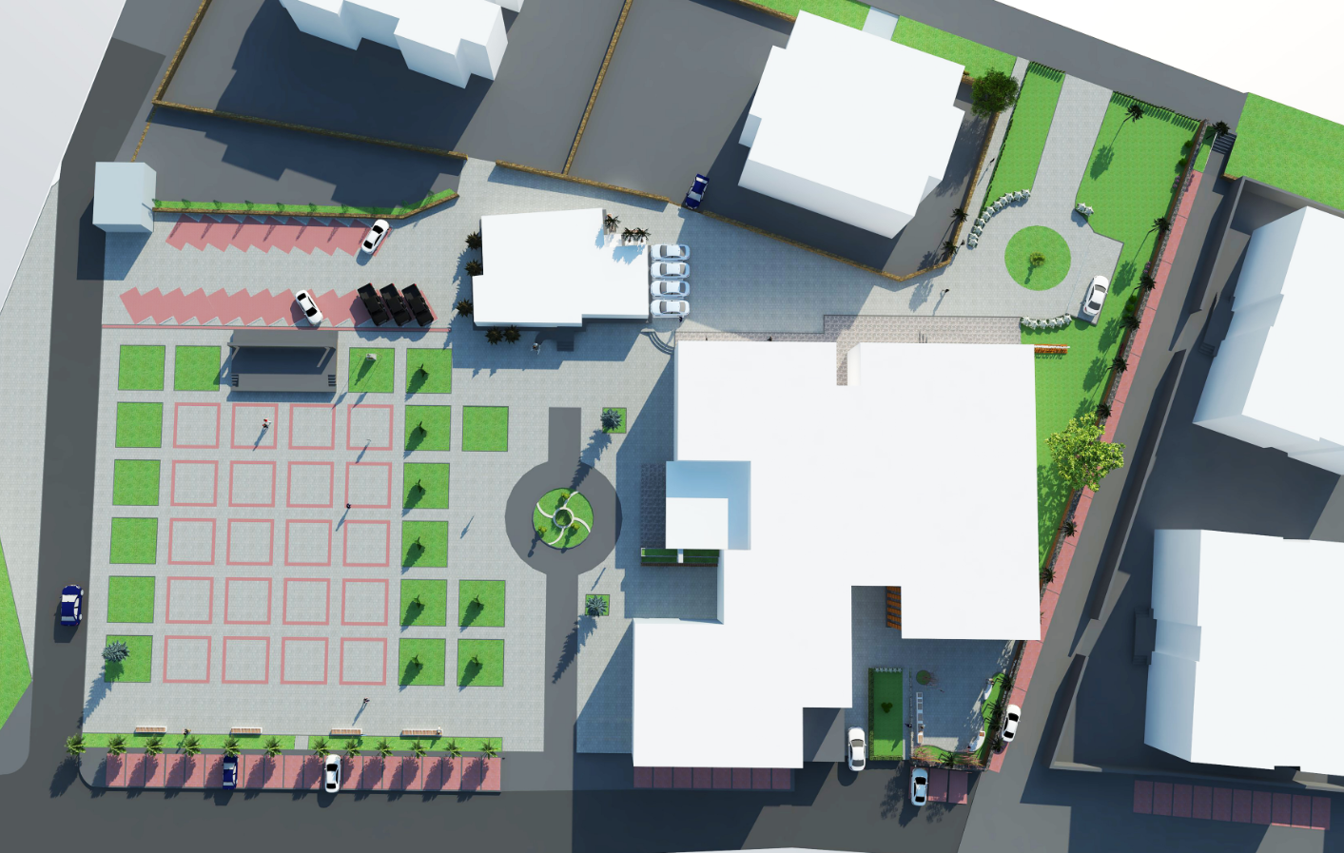

Faaliyet Adı: Doğan Koca Parkı

İmar tadilatı nedeniyle yeri taşınan park alanı için öneri projeler hazırlanmıştır.

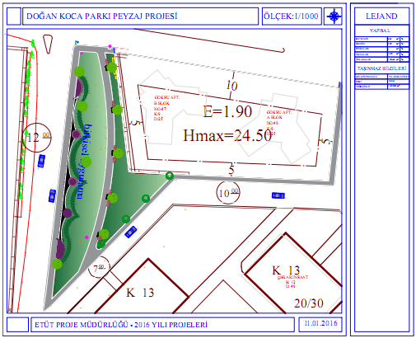

Faaliyet Adı: Erdem Beyazıt Parkı

Park alanına yerleştirilen Atm’li taksi durağı ve wc nedeniyle parkta revize çalışması için öneri proje hazırlanmıştır.

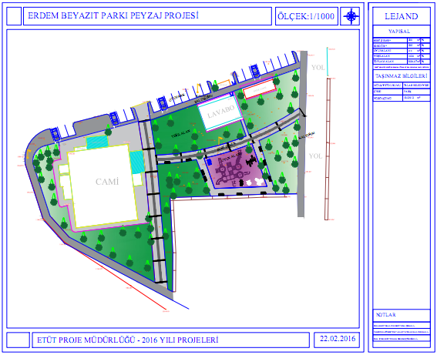

Faaliyet Adı: Otopark Projesi

İmar planında otopark olan alan için vatandaş talepleri ve belirlenen ihtiyaç doğrultusuna proje hazırlanmıştır.
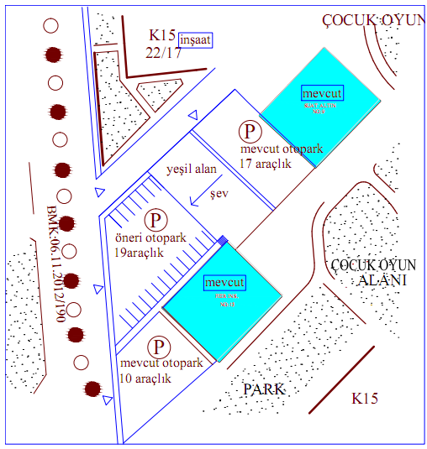

Faaliyet Adı: Ali Dağı A Tipi Mesire Yeri Projesi

Gelişim raporları son halini almış olup, alt yapı ile ilgili kurumlarla çalışmalar devam etmektedir.

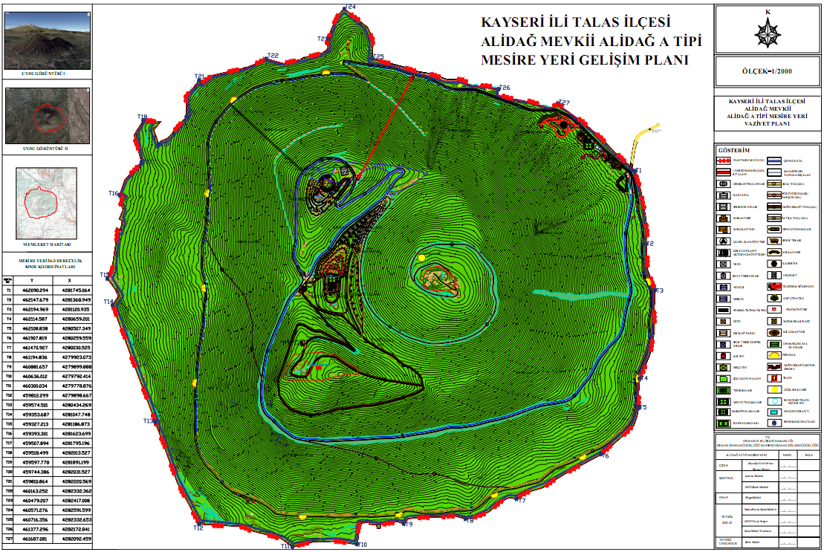

Faaliyet Adı: Hacı Bektaş-ı Veli Parkı Peyzaj Projesi

Park için öneri revize proje hazırlanmıştır.

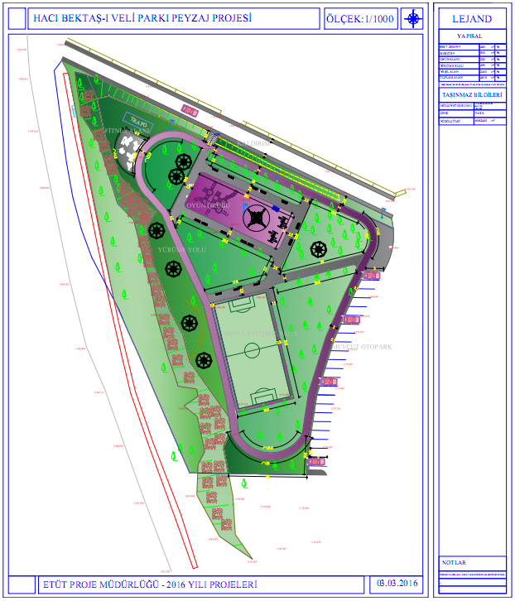

Faaliyet Adı: Hayrullah Polat Parkı Revize Peyzaj Projesi

Park alanı için önerilen proje revize edilmiştir.

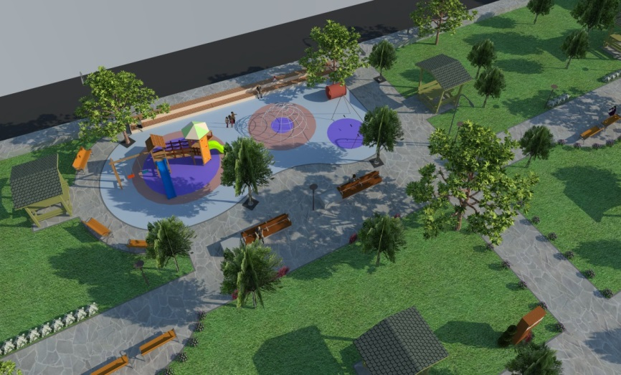

Faaliyet Adı: Cemil Baba Parkı Revize Peyzaj Projesi

Park alanı için piknik fonksiyonu öne çıkarılarak yeni bir düzenleme önerisi hazırlanmıştır.

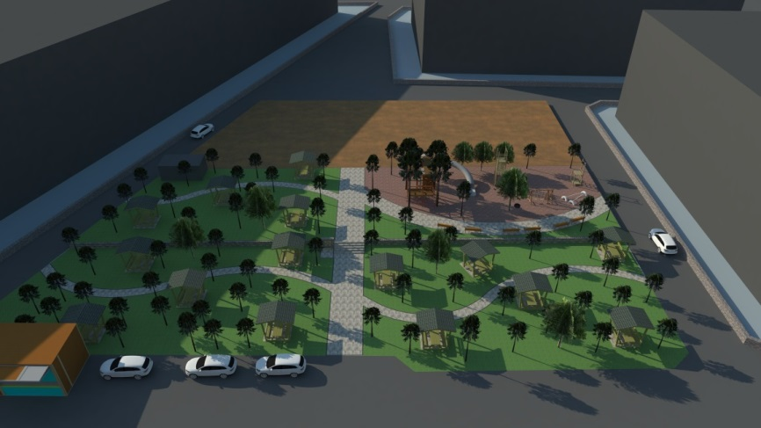

Faaliyet Adı: Mevlana Mahallesi Park Projesi

Mevlana Mahallesinde bulunan temiz park parsellerinin tespiti ve arazi durumu müsait alanlar için projelendirme çalışmaları devam etmektedir.

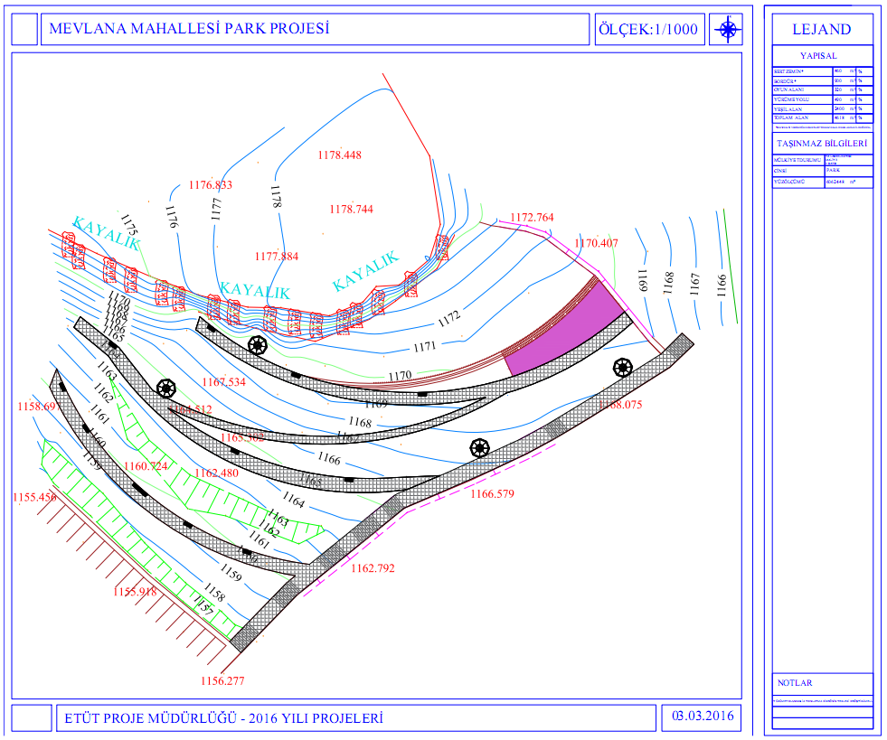
Faaliyet Adı: Fayton Büfe Yer Tespitleri

Fayton büfelerin park alanlarındaki konumları koordinatlı olarak belirlenmiştir.

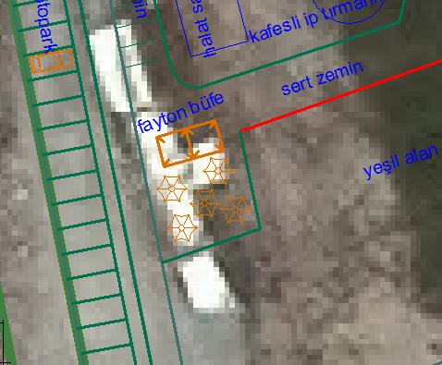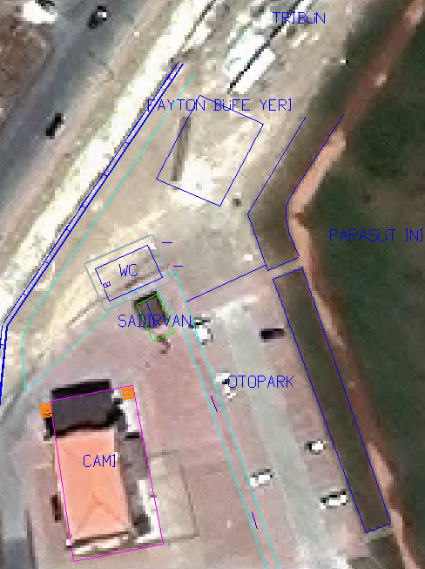

Faaliyet Adı: Proje Fikirleri

Çocuk oyun alanları, spor alanları, macera alanları, dinlenme alanları ve tüm sosyal alanları içeren rekreasyon alanlarına yönelik ARGE çalışmaları yapılmıştır. Yeni proje fikirleri üretilerek sunum hazırlanmıştır. Bunlar:
1.Aile Çocuk Atölyeleri Projesi | 5.Kış Bahçesi Projesi
2.Cami ve Çocuk Projesi | 6. Mesire Yeri/ Macera Alanı Projesi
3.Geleneksel Oyun Alanları/Oyun Sokağı Projesi | 7. Skate Park Projesi

Faaliyet Adı: Doğan Koca Parkı/ Skate Park Projesi

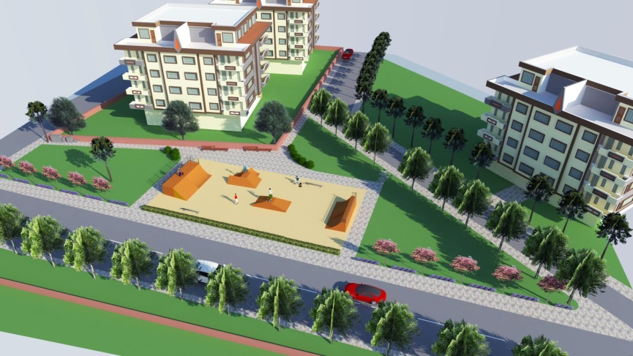

Faaliyet Adı: Aydın Park Revize Projesi

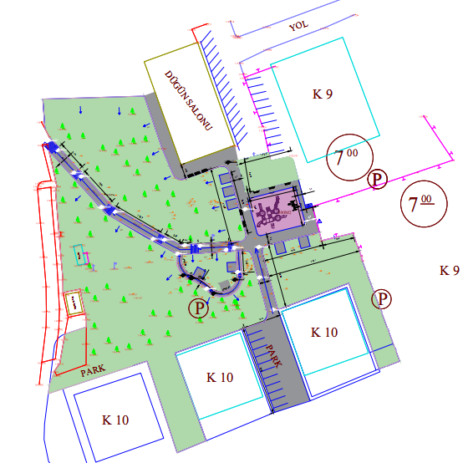

Faaliyet Adı: Ayka Market Arkası Basket Saha Dönüşüm Projesi

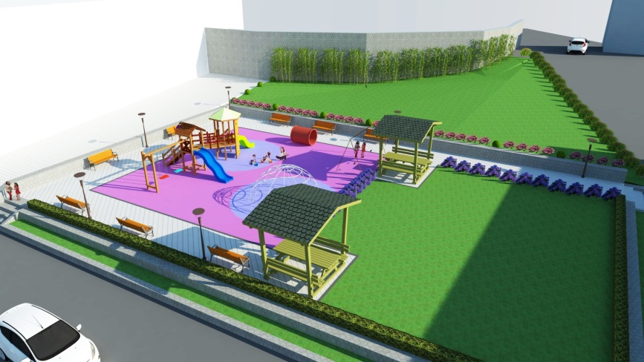

Faaliyet Adı: Erciyes Caddesi Su Deposu Çevre Düzeni

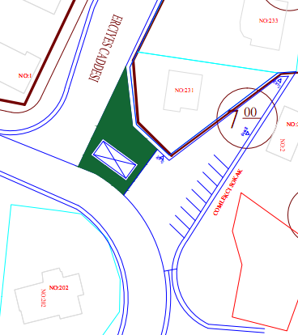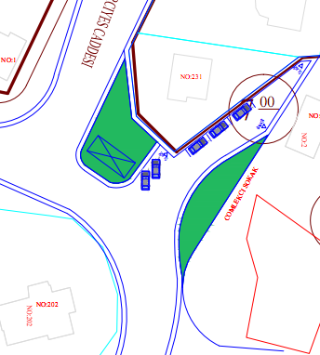

Faaliyet Adı: Esma Biltaci Parkı Revize Projesi

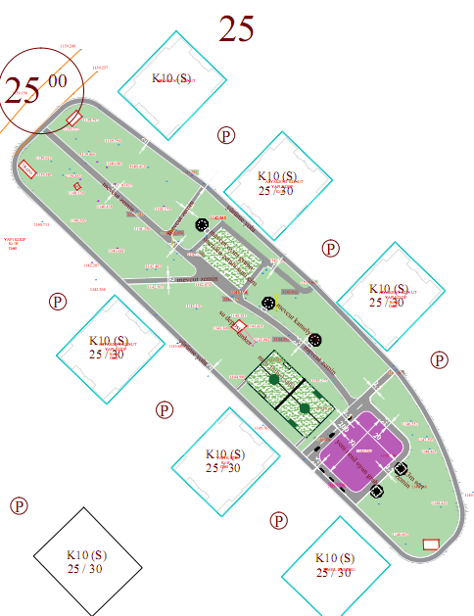

Faaliyet Adı: Hanedan Apt Yanı Otopark Alanı

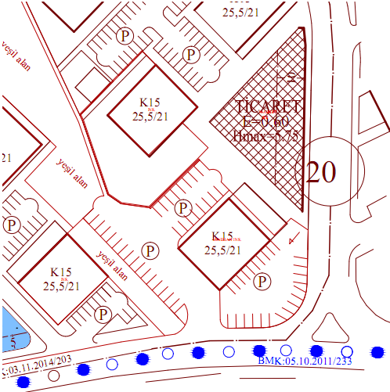

Faaliyet Adı: Talas Girişi Park Alanı Projesi

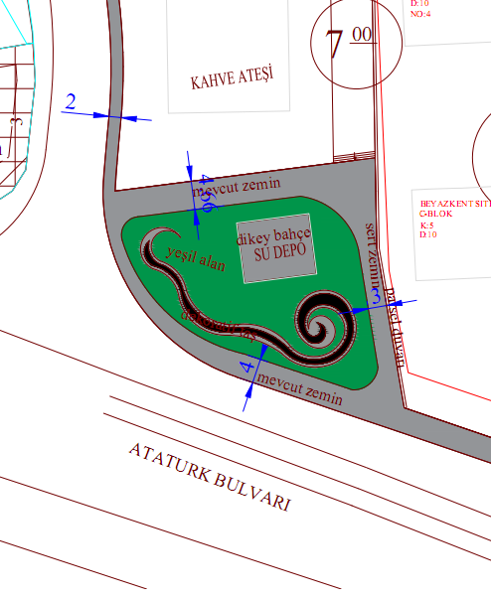

Faaliyet Adı: Talas Girişi Park Alanı Projesi

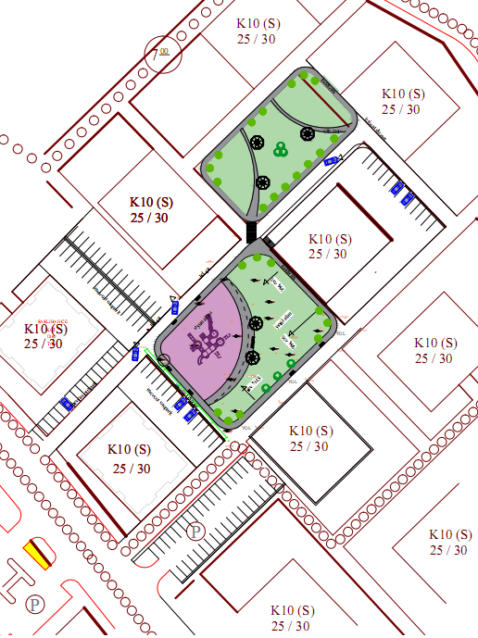

Faaliyet Adı: Arya Kadın Yatırım Platformu Anadolu Etkinlikleri

15.01.2016 tarihinde Abdullah Gül Üniversitesinde “Arya Kadın Yatırım Platformu Anadolu Etkinlikleri” programına katılım sağlandı. Kadın girişimcilere eğitim, kapasite geliştirme desteği ile girişimci fikirlerinden bahsedilen toplantıda ayrıca kadınlara kişisel gelişim yolları ve kariyer geliştirme fırsatlarının neler olduğu sunulmuştur.

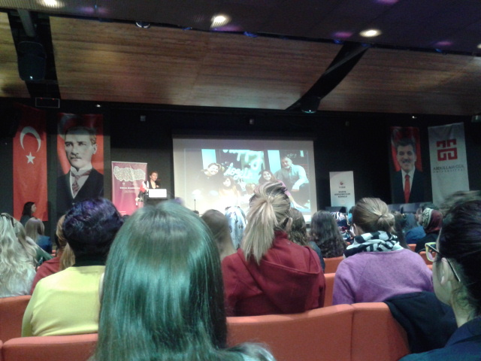

Faaliyet Adı: Kapalı Çocuk Parkı ve Kadın Kültür Merkezi teknik inceleme ziyareti

Kapalı Çocuk Parkı ve Kadın Kültür Merkezine 25.01.2016 tarihinde gidilerek ihtiyaç listesi çıkarılmış, bu merkezin işleyişine yönelik personel sayısı, çalışma saatleri, kayıt prosedürü, eğitim içerikleri, sistem altyapısı ve eksiklerin giderilmesi anlamında önemli hususlar nelerdir araştırılarak sunum haline getirilmiş ve 01.02.2016 tarihinde Başkanımız Dr. Mustafa Palancıoğlu’na sunulmuştur.
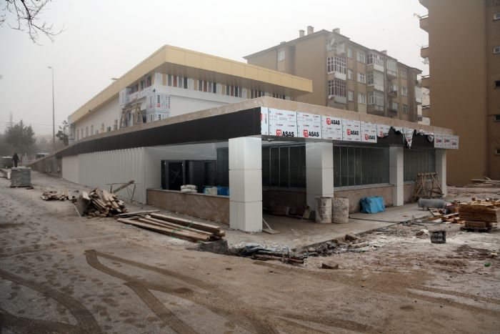

Faaliyet Adı: Web Sitesi ve Tanıtım Baconlarının Yapılması

“Tablakaya Mahallesinde Tarihi Eski Belediye Binasının ve Çevresinin Turizme Kazandırılması “ projesi kapsamında Talas İlçesi Taşınmaz Kültür Varlıklarının özelliklerini anlatan tanıtım Baconlarının hazırlanması, cep telefonu üzerinden mobil uygulama ile bulunulan yer hakkında eylem seçeneklerinin sunulması ve Web Sitesi hazırlanarak bölgenin turizm değerleri hakkında üç farklı dilde (İngilizce, Almanca ve Arapça) bilgi verilmesi kapsamında 05.02.2016 yazılım firması ile görüşülmüştür.

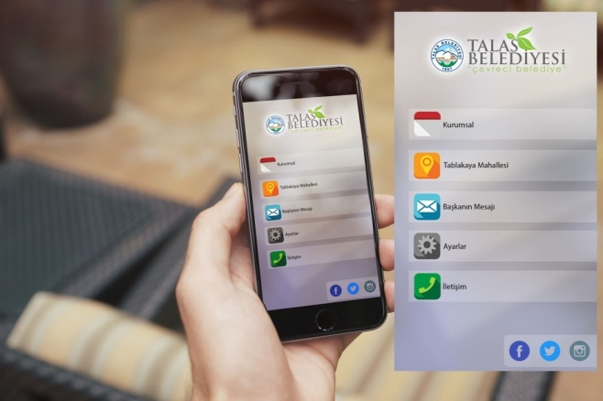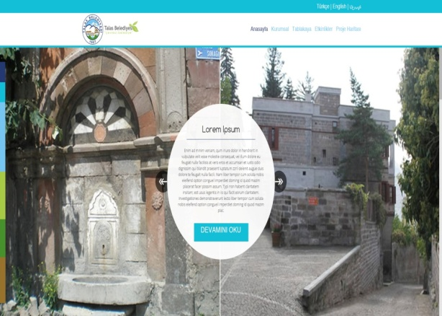

Faaliyet Adı: 2015_IPA_KA104_Başlangıç Toplantısı

2015 yılı Teklif Çağrısı döneminde Çalışma ve Sosyal Güvenlik Bakanlığı IPA IV İnsan Kaynaklarının Geliştirilmesi Operasyonel Programı kapsamında hibe desteği sağlanan Erasmus+ Programı Yetişkin Eğitimi Personel Hareketliliği projelerinin yürütülmesi hakkında yararlanıcı kurumları bilgilendirmek üzere, 12 Şubat 2016 tarihinde Ankara’da, Ulusal Ajans’ta yapılan başlangıç toplantısına katılım sağlanmıştır.

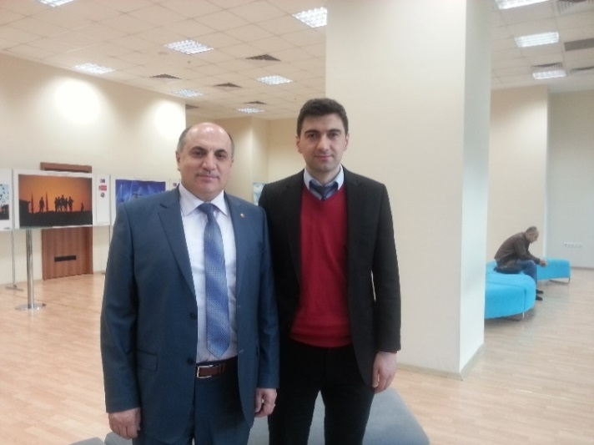 | 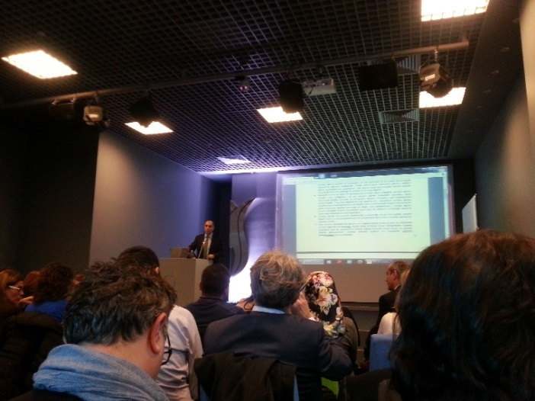
Faaliyet Adı: Talas Belediyesi Ek Bina Zayıf Akım Kablo Ağının Değerlendirmesi

İnşaatı süren TALAS belediyesi ek binasının zayıf akım kablolarının (veri kabloları, kamera kabloları) ağ yapısının incelenip eksik – fazla görülen noktalarının belirlenmesi ve yüklenici firmaya bu eksikliklerin düzeltilmesi yolunda çalışmalar yapılıp ilgili üst birimlere raporlanması.

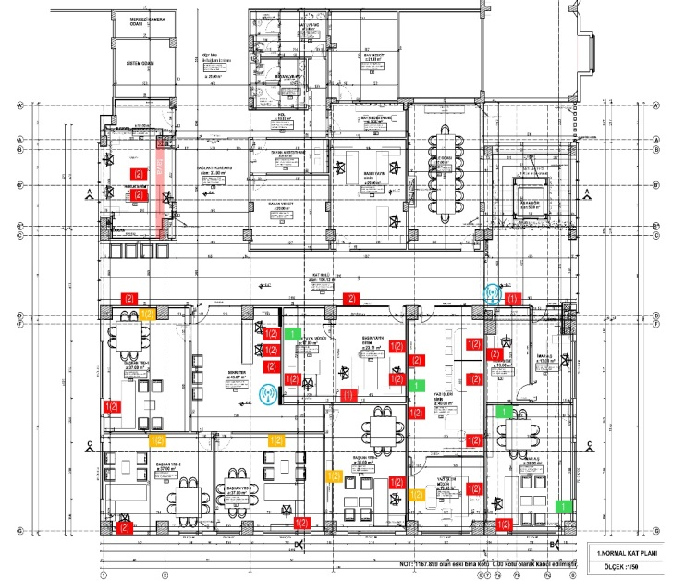

Faaliyet Adı: Talas Belediyesi Yeni Sistem Ve Kamera Odası Planlaması

Yeni Konumlandıracak Talas Belediyesi sistem odasının fiziksel planlamasının yapıldı. Bu doğrultuda ihtiyaç öngörülen zemin yükseltmesi, güvenlik kablo tava geçiş güzergâhlarının belirlenmesi, soğutma ve güvenlik sistemleri ihtiyaçları tespiti ile yeni sistem ve kamera odasının planı belirlendi.

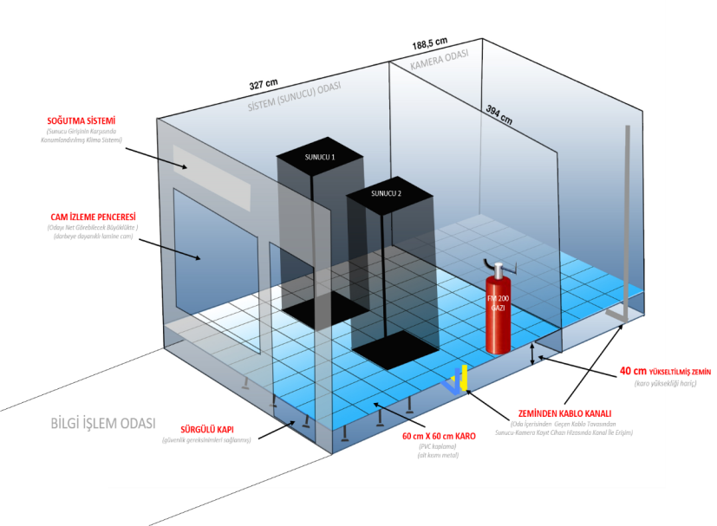

Faaliyet Adı: Talas Belediyesi Yeni Kurumsal Web Sayfası Şablonu Oluşturuldu

Yeni oluşturulması planlanan Talas Belediyesi kurumsal web sayfasının site haritası ve temel template şablonu oluşturuldu. Bu doğrultuda işi gerçekleştirebilecek firmalar la ön görüşmeler yapılarak web sitesi oluşturulması yolunda yol haritası çıkartıldı.

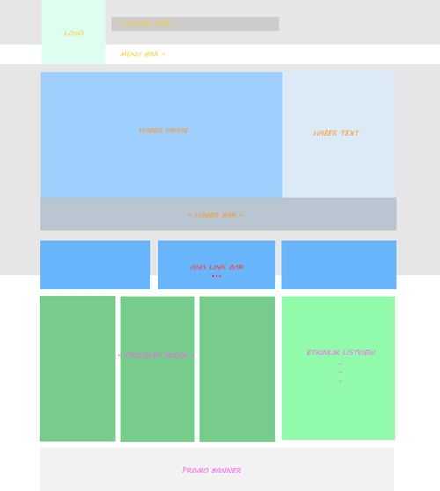

Faaliyet Adı: Belediyemize Vizyon Katabilecek Projeler Toplantıları Gerçekleştirildi

Belediyemize vizyon katabilecek uzaktan eğitim, web Office uygulamaları, e-taşeron sistemi, kamera güvenlik sistemleri, coğrafi bilgi sistemleri ve bilgisayar ağ ve donanım ekipmanları konularında çeşitli firmalarla ve kişilerle görüş alışverişi toplantıları gerçekleştirildi.

Faaliyet Adı: Kurum Bilgisayar Bakım Onarımları Yapıldı

Kurum içerisinde ve kuruma bağlı dış konumlardaki bilgisayar ve çevre ekipmanlarının doğru çalışabilecekleri ortamlar hazırlandı. Gerekli bakım onarım işlemleri yapıldı.

Faaliyet Adı: Kurum Web Sayfası ve Yazılım Güncellemeleri Yapıldı

Kurum web sayfası ve kurum çalışanları tarafından kullanılan yazılımların güncellemeleri, geliştirmeleri ve kontrolleri yapıldı.

Faaliyet Adı: Ali Saip Paşa Caddesi’nde Kar Kürüme İşlemleri Yapıldı.

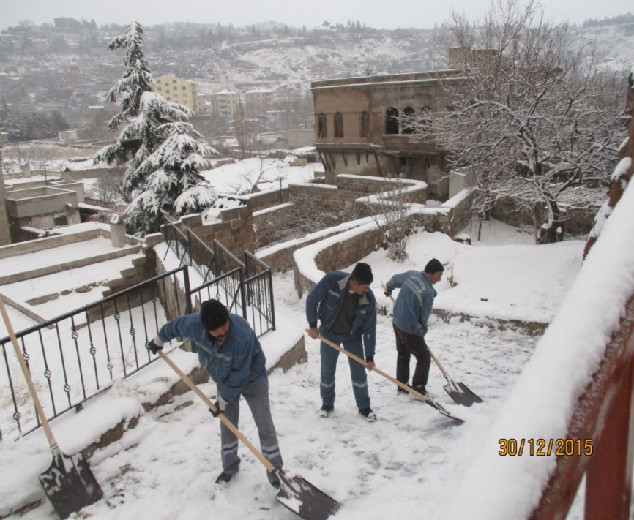

Faaliyet Adı: Şantiye Binası Restorasyonu Yapıldı.

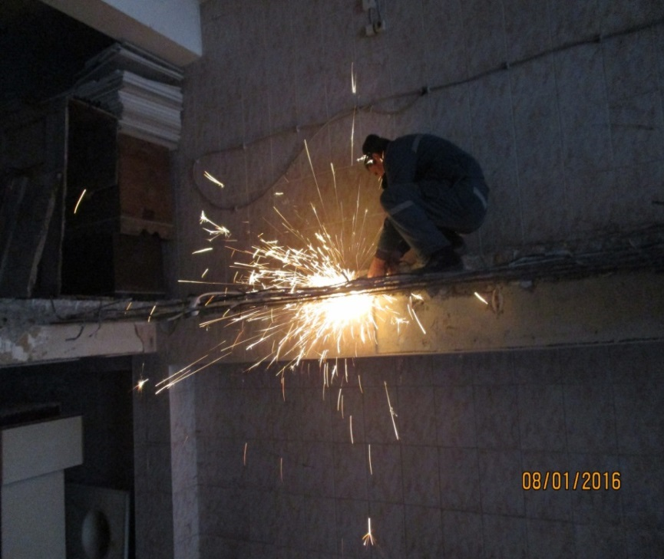

Faaliyet Adı: Harman Mahallesi Klasik Otomobilciler Derneğinin Basit Onarım İşleri Yapıldı.

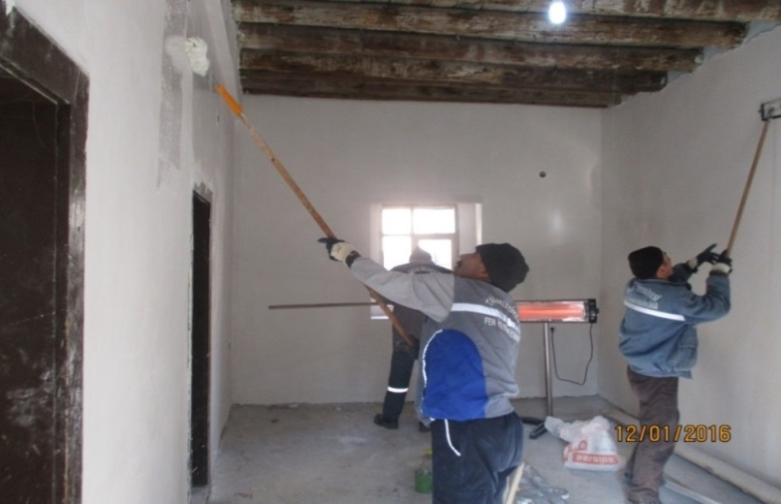

Faaliyet Adı: Tablakaya Eski Belediye Binası Balkon Kısmının Kırılması İşi Yapıldı.

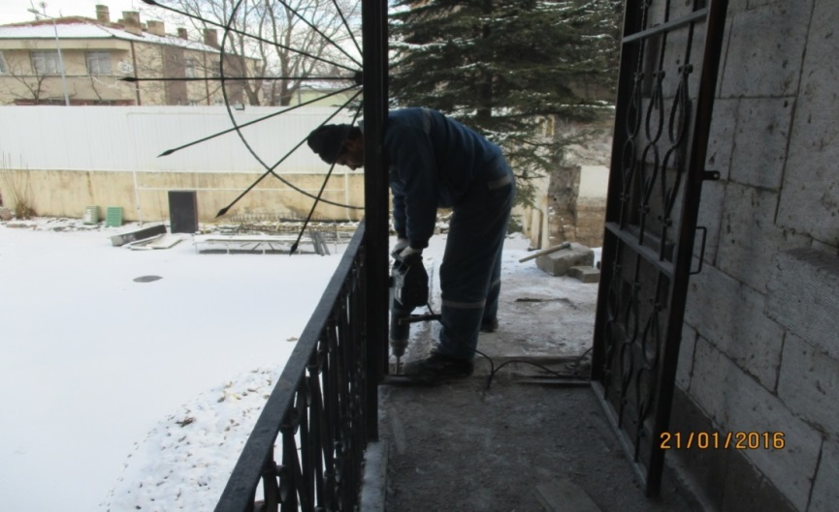

Faaliyet Adı: Kiçiköy Mahallesinde Tol Kilisenin Kapı Bakım Ve Onarımı Yapıldı.

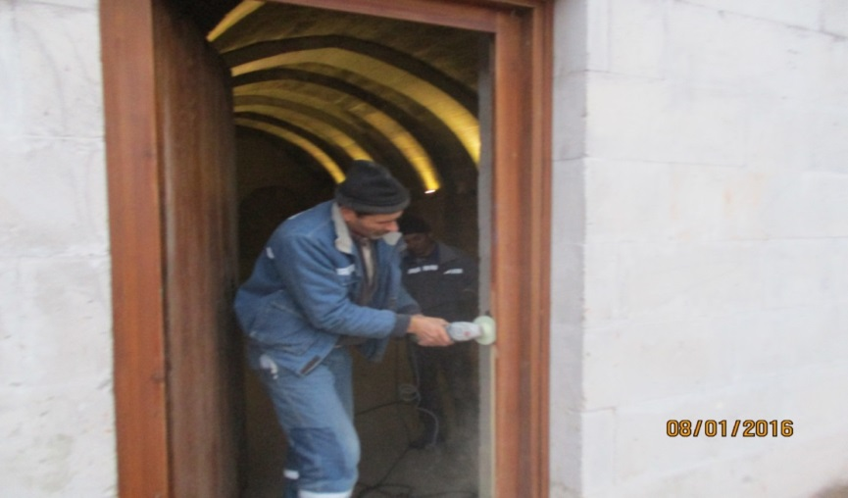

Faaliyet Adı: Ali Saip Paşa Caddesinde Çöp Kovaları Bakım Ve Onarımları Yapıldı.

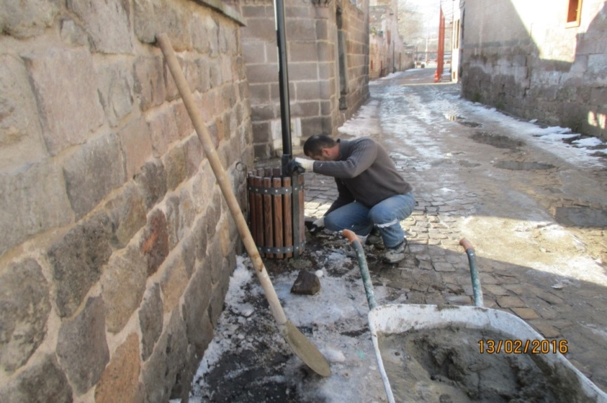

Faaliyet Adı: Eski Belediye Binası Makam Odası İç Mekân Tasarımı

Eski Belediye Binası Makam Odası iç mekân çalışmaları kapsamında 2 öneri hazırlanmıştır. Seçilen öneri üzerinde revize çalışmalar yapılarak proje son halini almıştır.

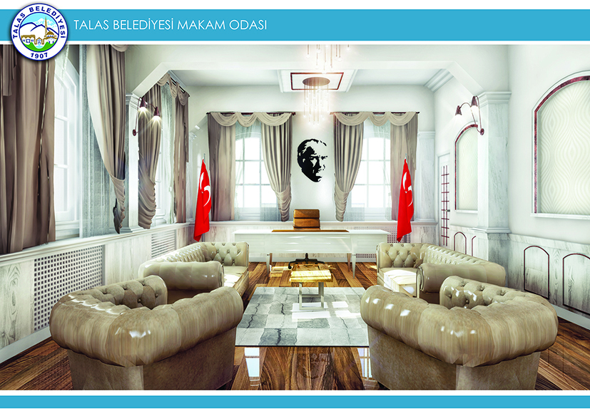

Faaliyet Adı: Belediye Ek Binası Makam Odası Revize Projesi

Belediye Ek Bina Makam Odasının tasarımında yapılan revizeler doğrultusunda yeni görseller hazırlanmıştır.

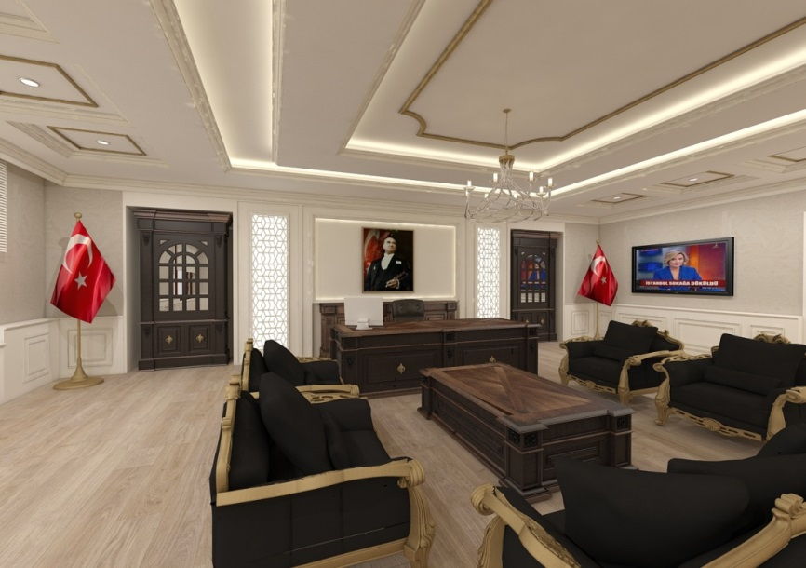

Faaliyet Adı: Belediye Ek Binası Makam Odası Kapı Görseli

Makam Odasına giriş kapısının uygulanabilmesi için öneri görseller hazırlanarak seçilen görsel doğrultusunda uygulama çizimleri hazırlanmıştır.

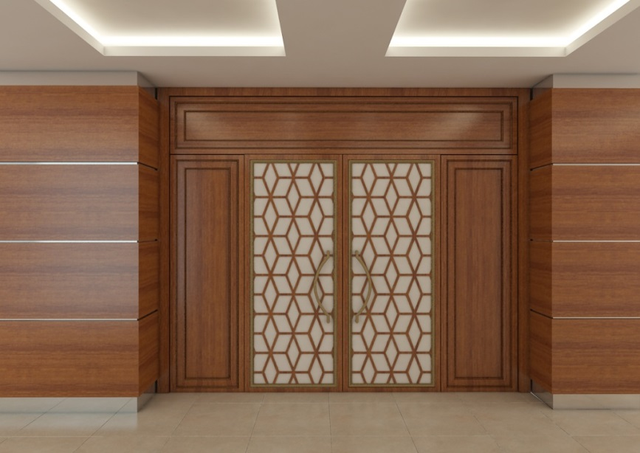

Faaliyet Adı: Belediye Ek Binası 1. Kat WC Bölümü, Basın Yayın ve Bilgi İşlem Odaları Planı
ve Tavan Planı Revize Projeleri

Belediye Ek Bina şantiye çalışmaları kapsamında değişiklik yapılması gereken noktalarda uygulama ve detay projelerinin hazırlanması konusunda çalışmalar yapılmaktadır. Bu bağlamda 1. Kat wc, abdesthane, mescit, çay ocağı, bilgi işlem ve basın yayın odaları için plan ve tavan planı çizimleri hazırlanmıştır.

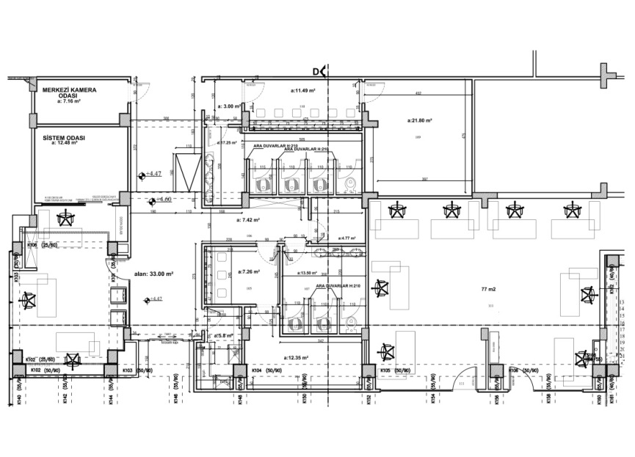

Faaliyet Adı: Belediye Ek Bina Malzeme Seçimleri

Belediye Ek Bina şantiye çalışmaları kapsamında malzeme seçimleri yapılmaktadır.

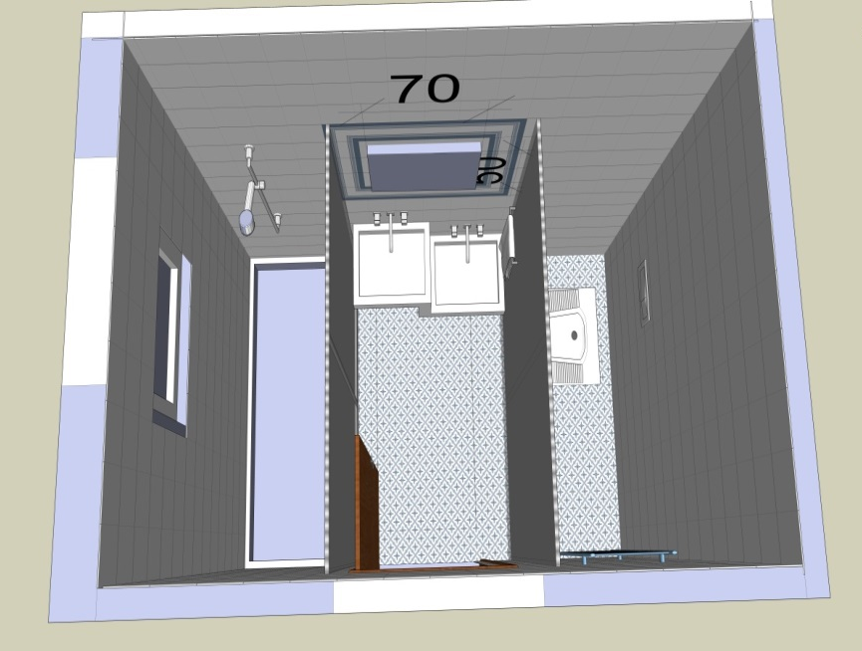

Faaliyet Adı: Tablakaya Meydan Projesi

Tablakaya Meydan Projesi Avan projeleri hazırlanmaya devam etmektedir.

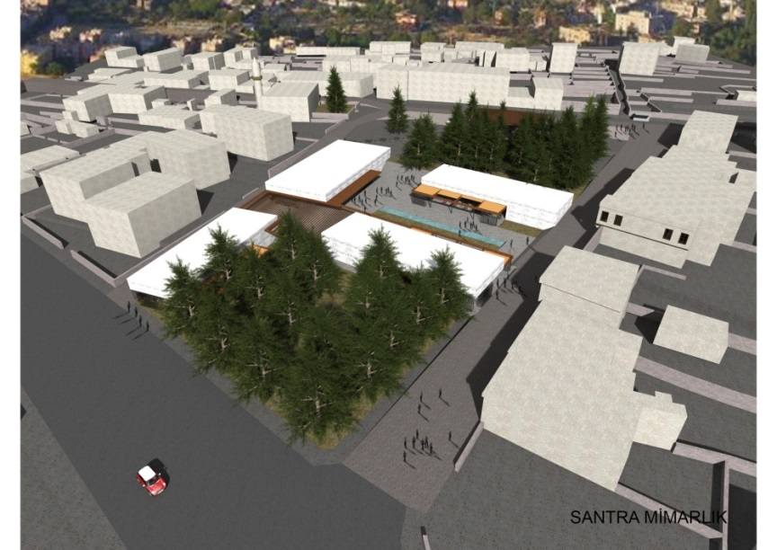

Faaliyet Adı: Tarihi Çevrede Tasarım Kongresi

Kongre kapsamında 6-8 Nisan arasında gerçekleşen çalıştay programına Talas Belediyesi olarak destek verilmiştir. Sertifika töreni gerçekleştirilmiştir.

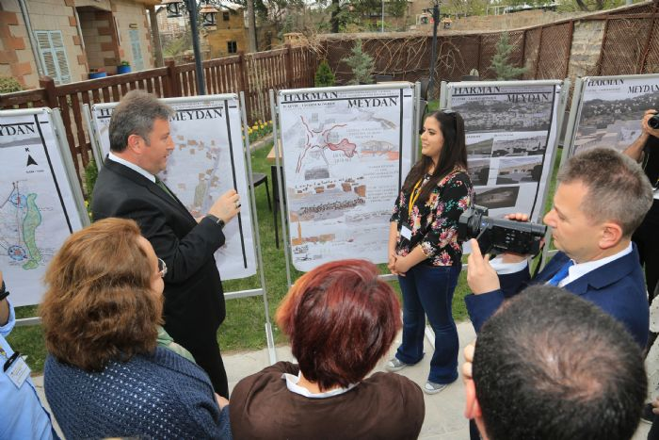

Faaliyet Adı: Şelale Sosyal Tesis Düğün Salonu Uygulama Projesi

Şelale Sosyal Tesisleri içerisinde yer alan düğün salonu alanı için uygulama projeleri hazırlanmıştır.

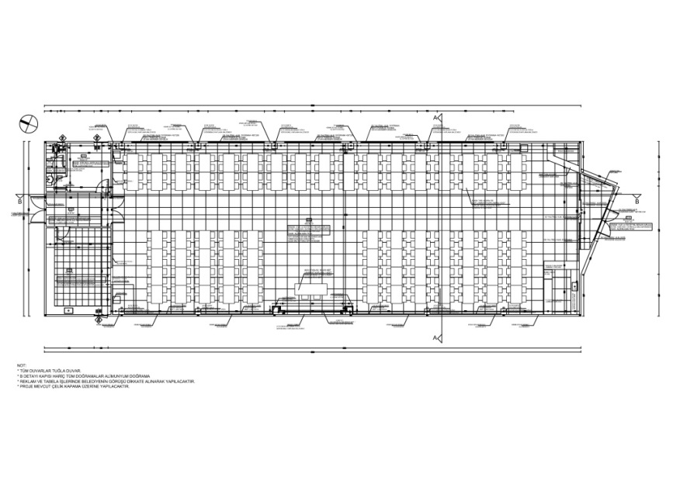

Faaliyet Adı: Talas Belediyesi Kayseri Büyükşehir Belediyesi Sunumu

Talas Belediyesi tarafından Kayseri Büyükşehir Belediyesi’ne yapılacak olan sunum için görseller ve sunum formatı hazırlanmıştır.

Faaliyet Adı: Fayton Büfe Projesi

Fayton büfenin yerleşeceği alana uygun bir şekilde korkuluk planlaması yapılmıştır. Görseller hazırlanarak sunulmuştur.

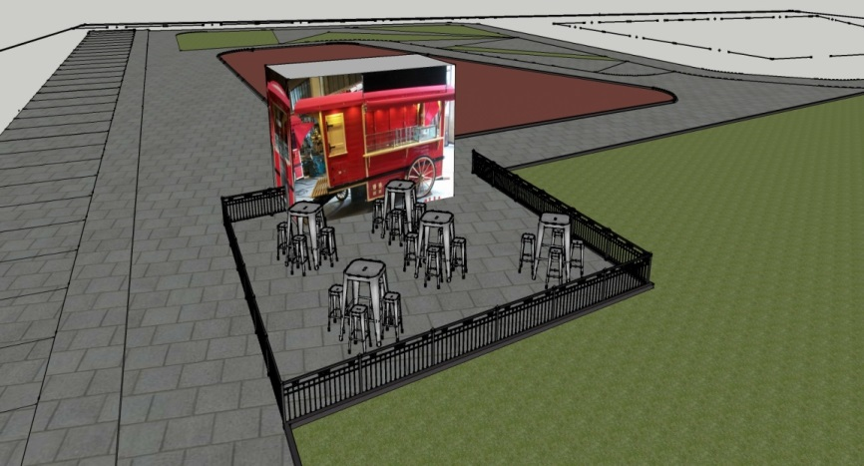

Faaliyet Adı: “Esma Hatun Kongre ve Toplantı Salonu projesi ön izleme ziyareti

02.05.2016 tarihinde Orta Anadolu Kalkınma Ajansı’na Sunulan “Esma Hatun Kongre ve Toplantı Salonu” başlıklı projemizin, ön izleme ziyareti ajans yetkilileri tarafından 10.05.2016 tarihinde gerçekleştirildi. Projenin uygulanacağı alan gezilerek yetkililere bilgiler verildi.

Faaliyet Adı: Web Sitesi ve Tanıtım Baconlarının Yapılması

“Tablakaya Mahallesinde Tarihi Eski Belediye Binasının ve Çevresinin Turizme Kazandırılması “ projesi kapsamında web sitesi hazırlanarak turizm değerleri hakkında üç farklı dilde (İngilizce, Almanca ve Arapça) bilgi verilmesi ve tanıtım Baconlarının hazırlanması çalışmaları 01.04.2016 yazılım firması ile görüşülerek web sitesi taslağı sunumu incelenmiş eksik olan ve düzeltilmesi gereken noktalar belirtilmiştir.

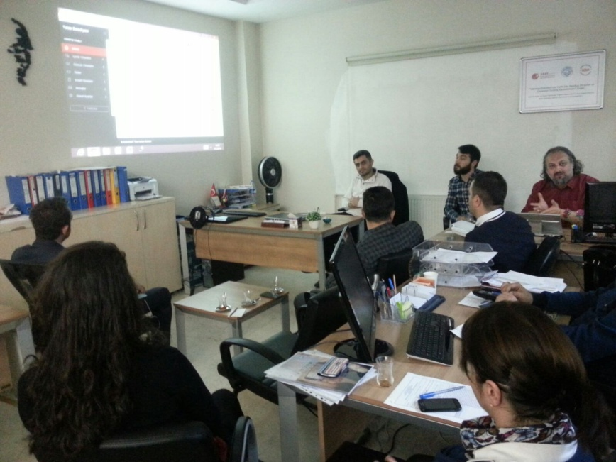

Faaliyet Adı: Erasmus + projesi yurt dışı programları bilgilendirme toplantısı

16.05.2016 tarihinde Yaman Dede Konağında Çevre ve Şehircilik İl Müdürlüğü, Kocasinan Belediyesi, Kayseri Büyükşehir Belediyesi ve Talas Belediyesinden projeye katılacak personel proje koordinatörlüğü tarafından bilgilendirilmiştir. Toplantıda program hakkında genel bilgiler verilerek katılımcıların hareketlilik faaliyetine hazırlık yapmaları sağlanmıştır.

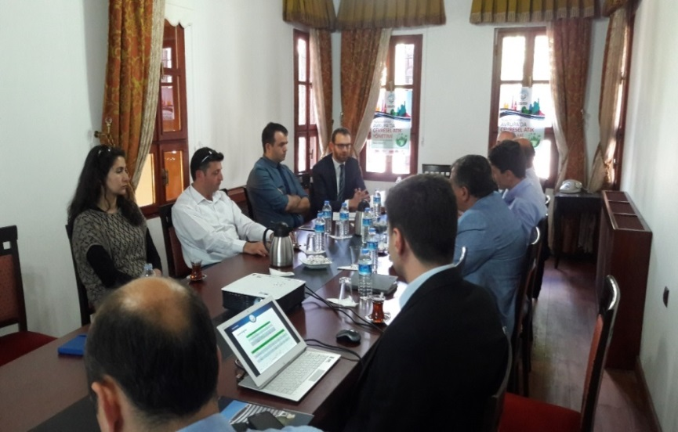

Faaliyet Adı: “Avrupa’da Çevresel Atık Yönetimi Uygulamalarının İncelenmesi” projesi İtalya hareketliliği

Erasmus+ projesi kapsamında Ulusal ajansa sunduğumuz Avrupa’da Çevresel Atık Yönetimi Uygulamalarının İncelenmesi” projemizin ilk hareketlilik programı, 22 Mayıs-4 Haziran 2016 tarihleri arasında İtalya’nın Rimini şehrinde gerçekleştirilmiştir. 9 katılımcı 14 gün boyunca geri dönüşüm ve atık yönetimi ile ilgili eğitimler almıştır.

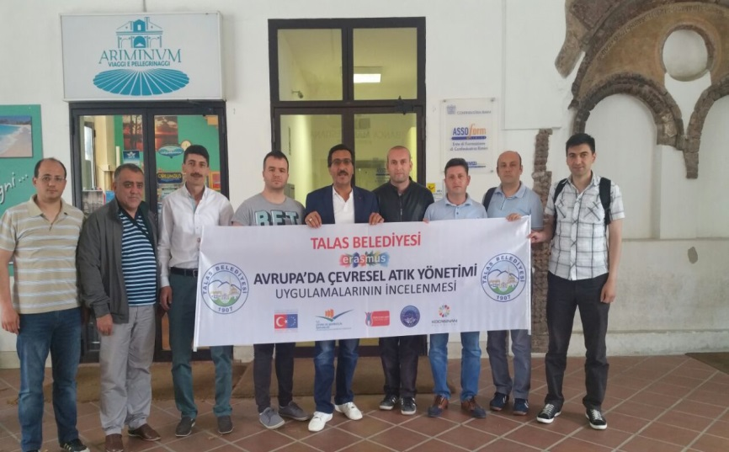

Faaliyet Adı: “Tablakaya Mahallesinde Tarihi Eski Belediye Binasının ve Çevresinin Turizme Kazandırılması” projesi kapsamında ara rapor hazırlanması

“Tablakaya Mahallesinde Tarihi Eski Belediye Binasının ve Çevresinin Turizme Kazandırılması” projesi kapsamında Orta Anadolu Kalkınma Ajansı’na 03.05.2016 tarihinde 1.Ara Rapor hazırlanıp sunulmuştur.

Faaliyet Adı: Kalite Yönetim Sistemi dokümanlarının hazırlanması

25.07.2016 tarihinde Kalite Yönetim Sistemi dokümanları revize edilerek formlar, prosesler, talimatlar ve planlar Kalite Yönetim sistemine uygun hale getirilmiştir.

Faaliyet Adı: Web Sitesi Tasarımı ve Tanıtım Baconlarının Yapılması

“Tablakaya Mahallesinde Tarihi Eski Belediye Binasının ve Çevresinin Turizme Kazandırılması” projesi kapsamında 09.09.2016 tarihinde yazılım firması ile görüşülerek web sitesi tasarımı, web sitesinin yabancı dile çevirisi ve Bacon hazırlık aşamaları konusunda istişare toplantısı yapılmıştır.

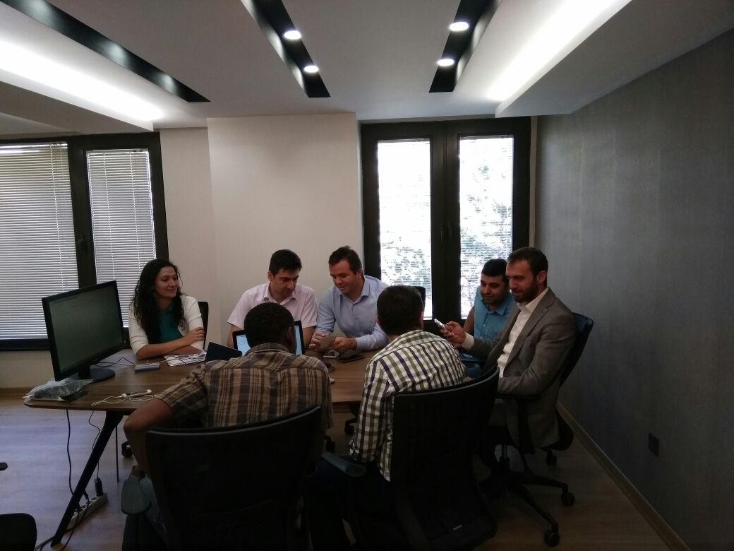

Faaliyet Adı: Konak maketi yapımı faaliyetinin gerçekleştirilmesi

“Tablakaya Mahallesinde Tarihi Eski Belediye Binasının ve Çevresinin Turizme Kazandırılması” projesi kapsamında 21.09.2016 tarihinde konak maketi yapımı gerçekleştirilmiştir.

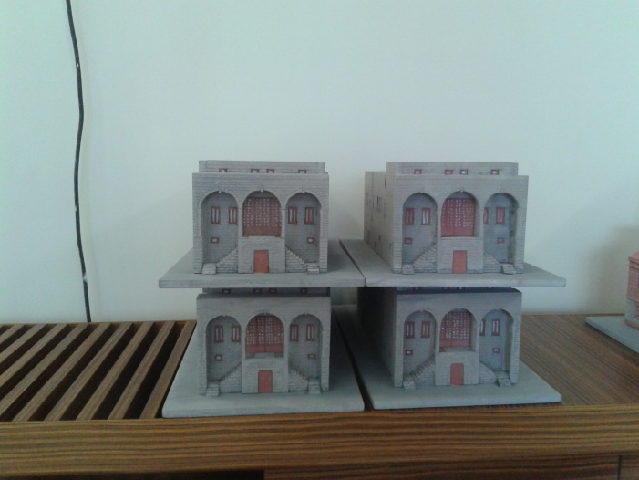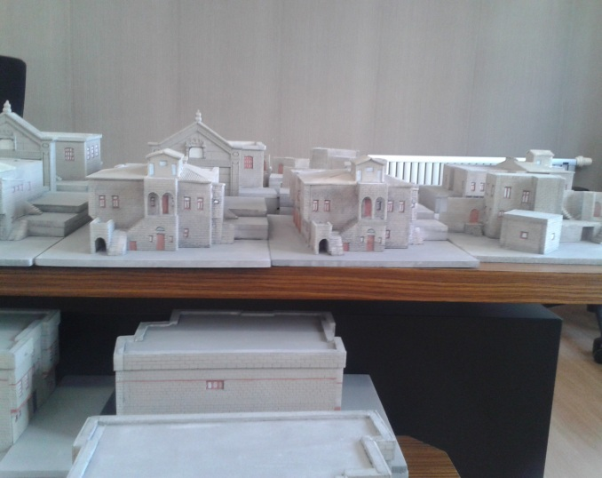

Faaliyet Adı: Avustralya Büyükelçiliği Proje Başvurusu

Toplumların ilerlemesinde önemli rol oynayan kadınların, işgücüne katılımlarının ve istihdamlarının artırılması, toplumsal ve ekonomik kalkınmanın sürdürülebilmesi için Avustralya Büyükelçiliği tarafından yürütülen “Doğrudan Yardım Programına” 23.09.2016 tarihinde başvuru yapılmıştır. 6 ay boyunca sürecek proje, kadınlarımızın yeteneklerini geliştirmelerini ve yaptıkları ürünleri değerlendirerek ekonomik yönden fayda sağlamalarını destekleyecektir.

Faaliyet Adı: Bağımlılık Danışma Merkezlerinin Kurulması Projesi

Kentsel ve Sosyal Altyapının İyileştirilmesi Mali Destek Programı kapsamında Orta Anadolu Kalkınma Ajansına Kayseri Valiliği ile ortak sunduğumuz “Bağımlılık Danışma Merkezlerinin Kurulması Projesi”, 28.09.2016 tarihinde kabul edilmiştir. Ajansla imzalanacak sözleşme için gerekli evraklar düzenlenmiştir.

Faaliyet Adı: Talas Belediyesi Güneş Enerjisi Santrali İhalesi

Orta Anadolu Kalkınma Ajansı tarafından desteklenen “Talas Belediyesi Güneş Enerjisi Santrali” projesinin gerçekleşmesi için yapılan ihale 30.09.2016 tarihinde 6 firmanın katılımıyla gerçekleştirilmişidir. Yıllık ortalama 700 bin TL gelir getirmesi hedeflenen 1 megavat gücündeki güneş enerjisi santrali yapımı 2017 yılı içerisinde tamamlanacaktır.

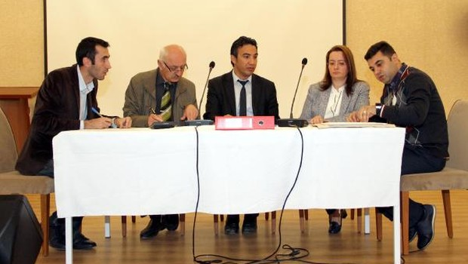

Faaliyet Adı: Yaman Dede Konağının Otopark Düzenleme Ve Onarım Çalışmaları Yapıldı.

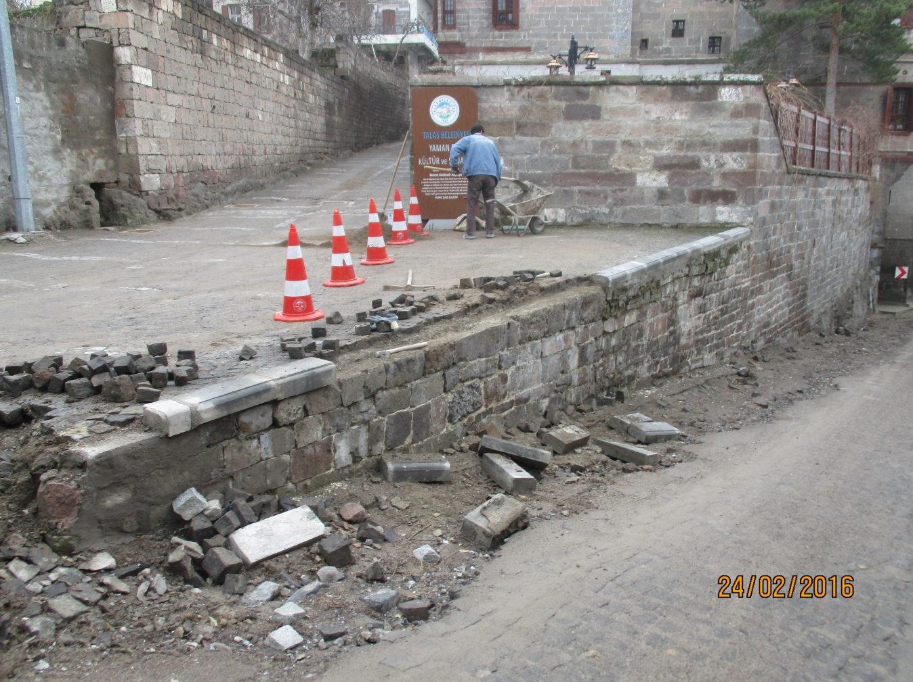

Faaliyet Adı: Belediye Ek Binasında Malzeme Nakliye Ve İstifi

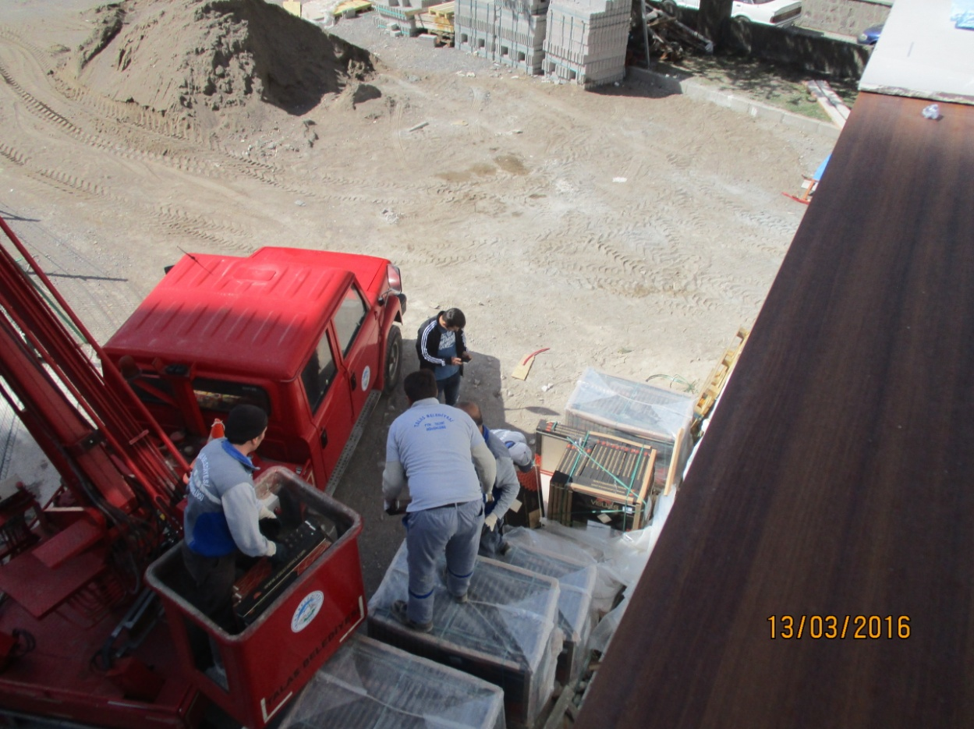

Faaliyet Adı: Belediye Ek Binasında Seramik-Fayans Uygulamaları Yapıldı

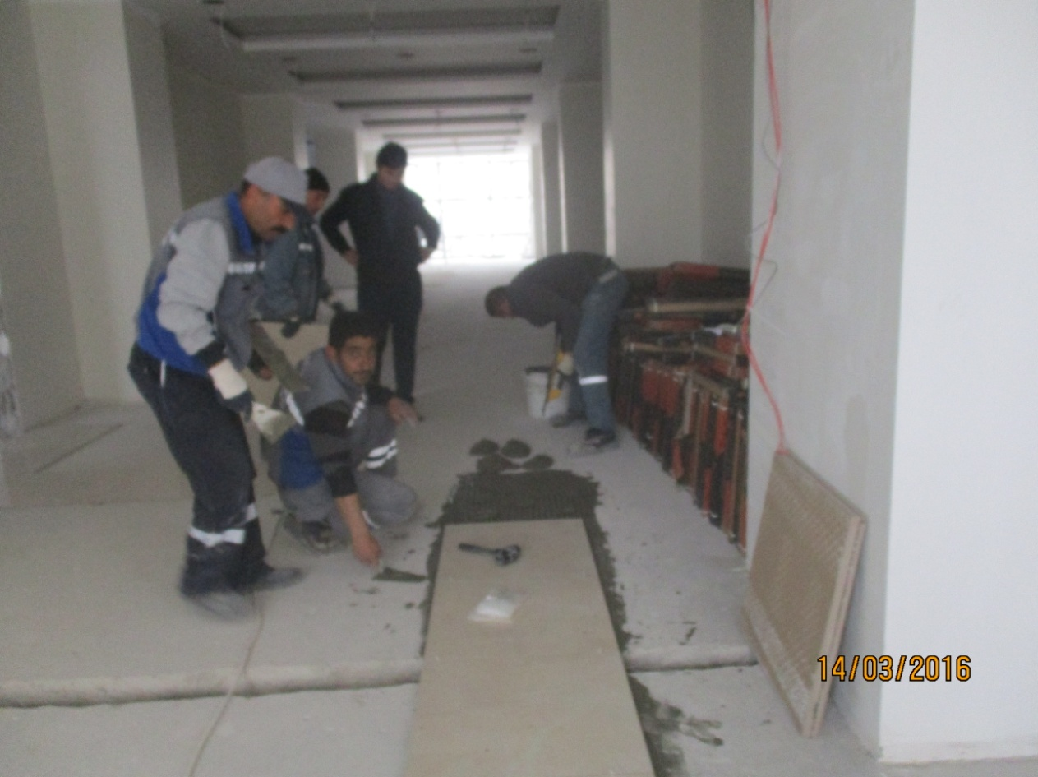

Faaliyet Adı: Ali Saip Paşa Caddesi Arnavut Tamirinin Yapılması

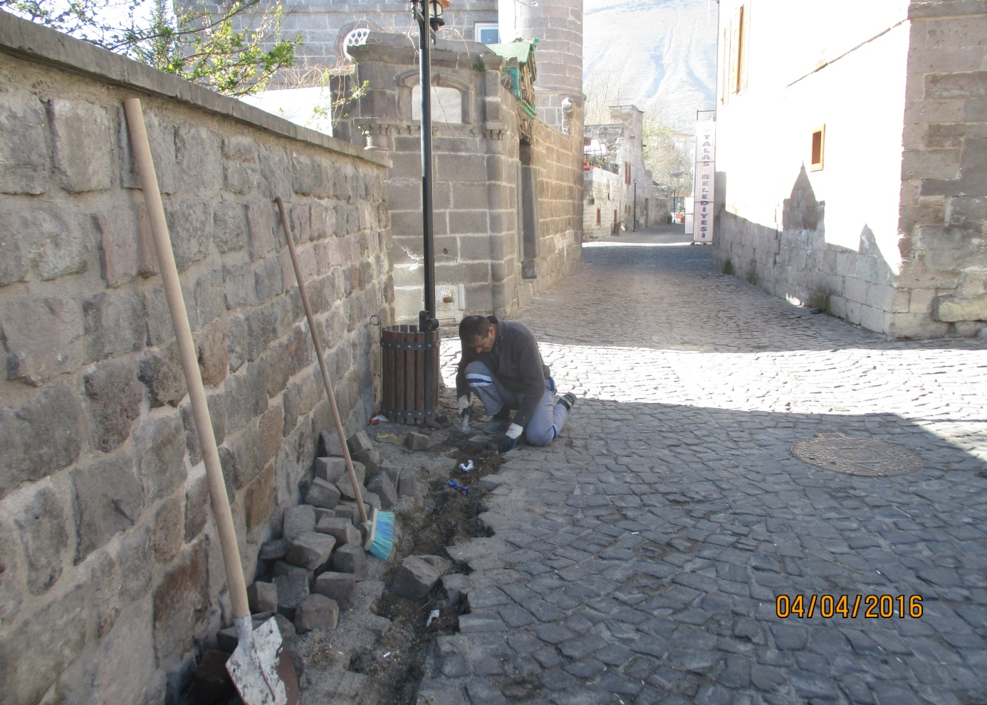

Faaliyet Adı: Tablaya Caminde Söküm Çalışmaları Yapıldı.

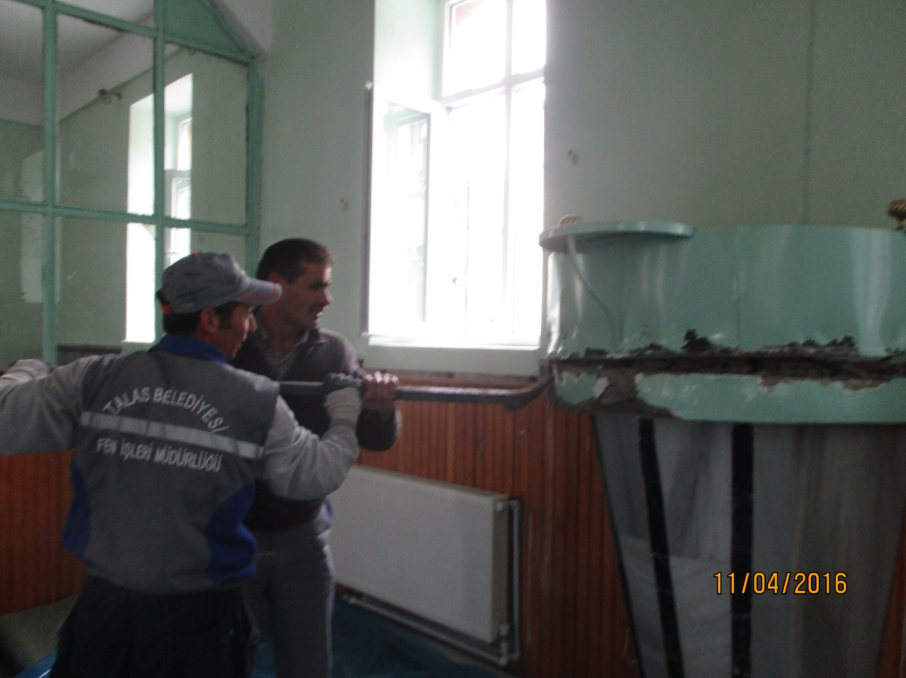

Faaliyet Adı: Tablakaya Mahallesi Muammer Bey Caddesinde Rögar Temizliği Yapıldı.

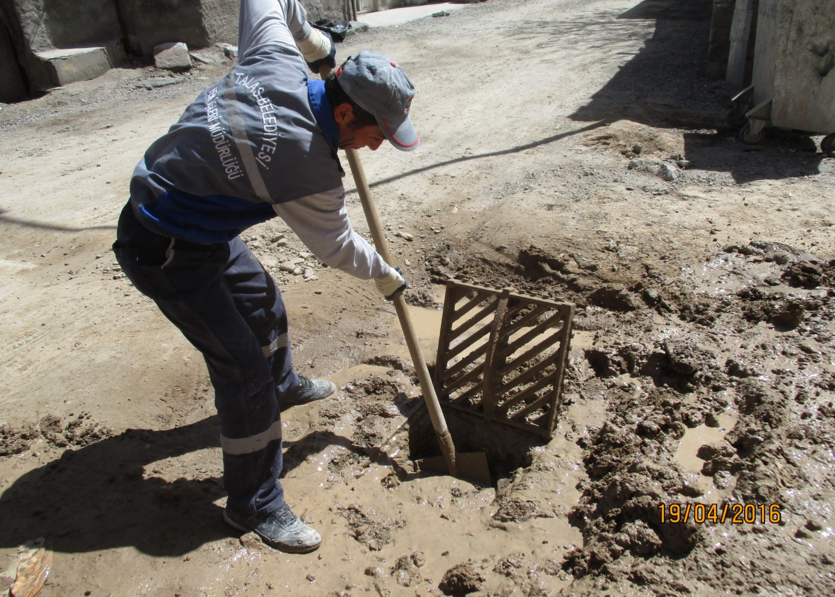

Faaliyet Adı: Tablakaya Mahallesi Çeşme Sokak Pis Su Gideri Bağlanması

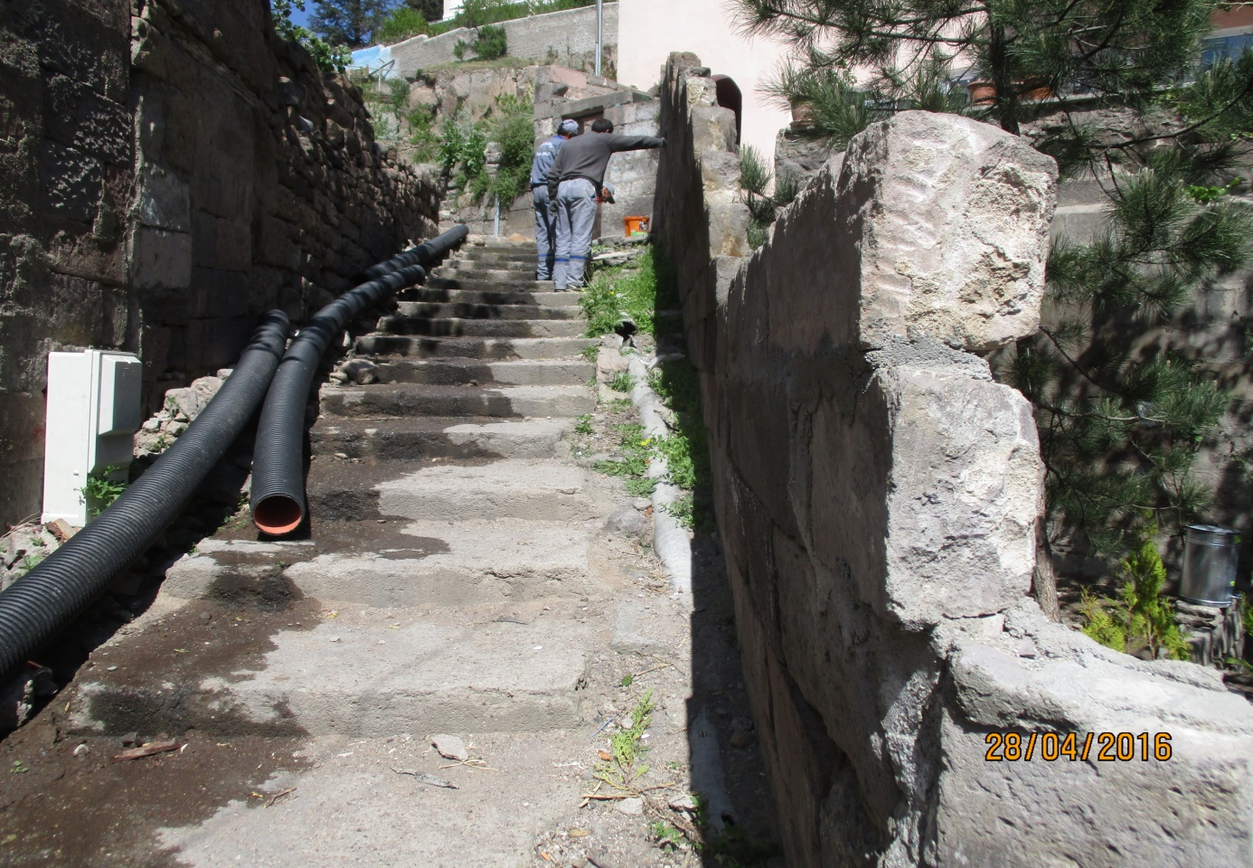

Faaliyet Adı: Ali Saip Paşa Caddesi Tol Kilisenin Üstündeki Yazıların Silinmesi

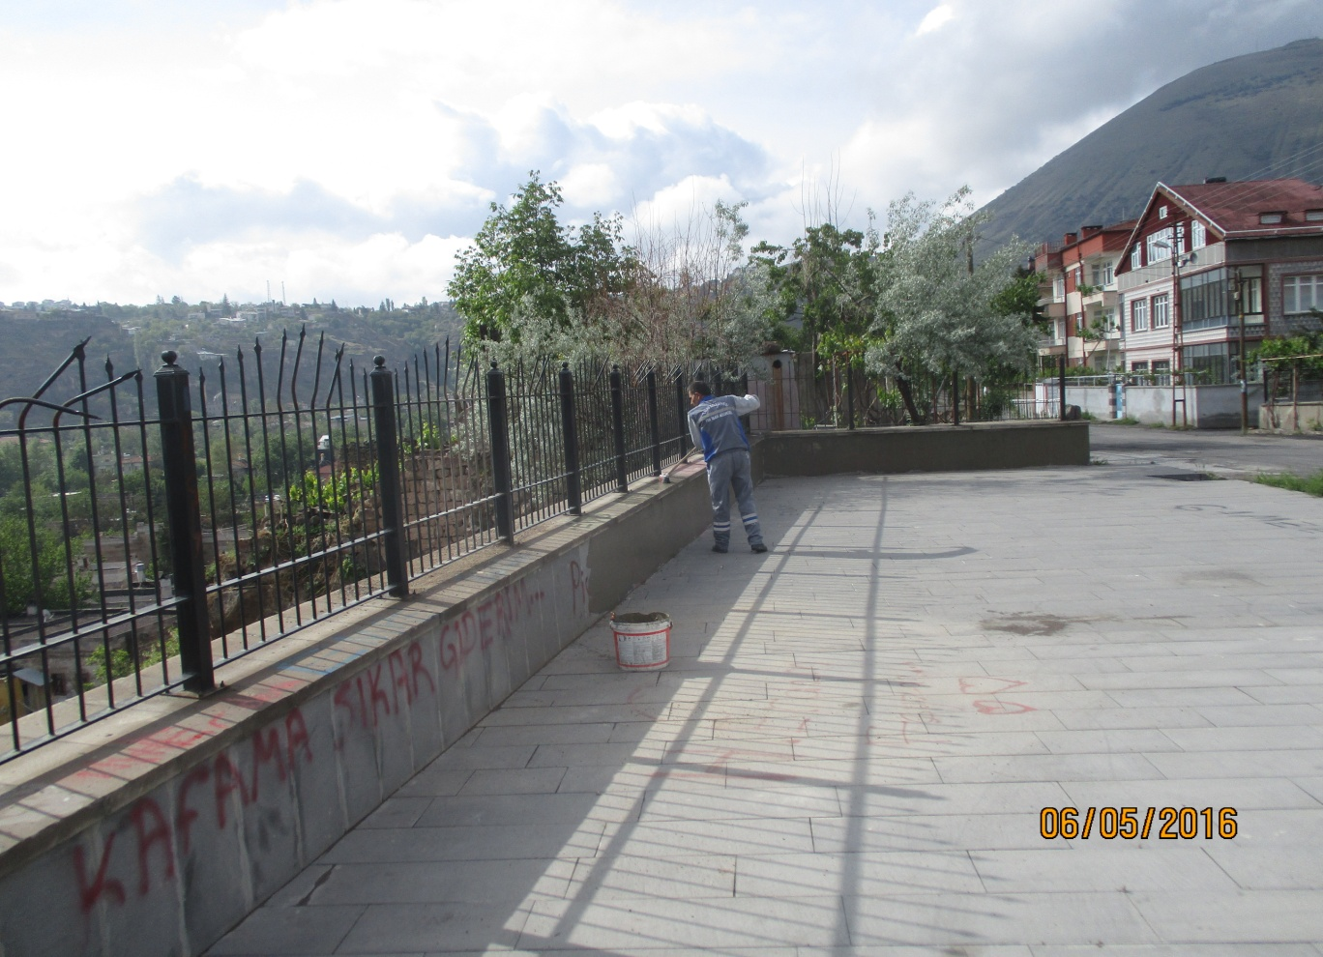

Faaliyet Adı: Ali Saip Paşa Caddesinin Taşıt Trafiğine Kapatılması

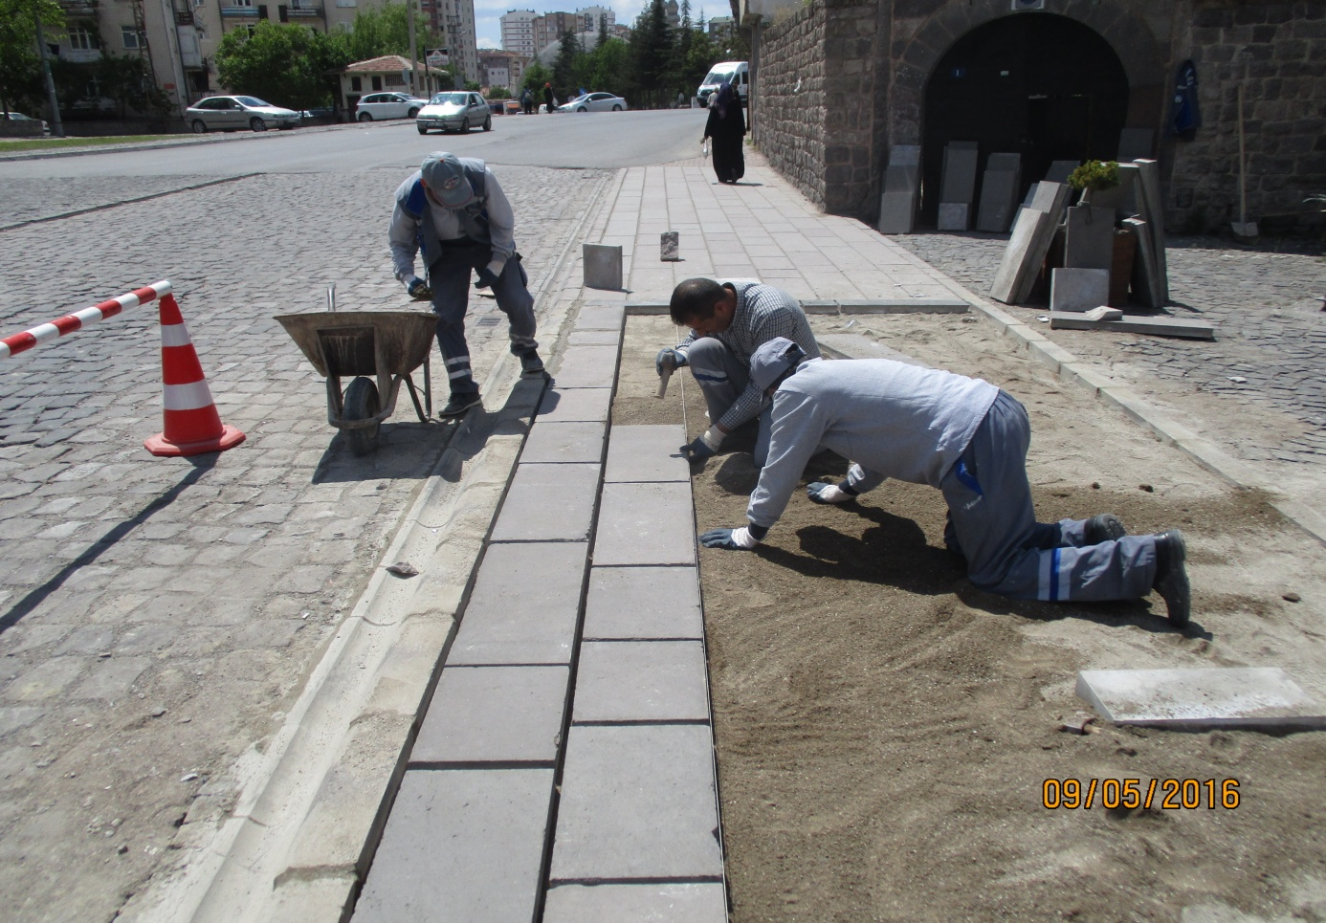

Faaliyet Adı: Cemil Baba Mezarlığın Çevre Duvarının Bakımının Yapılması

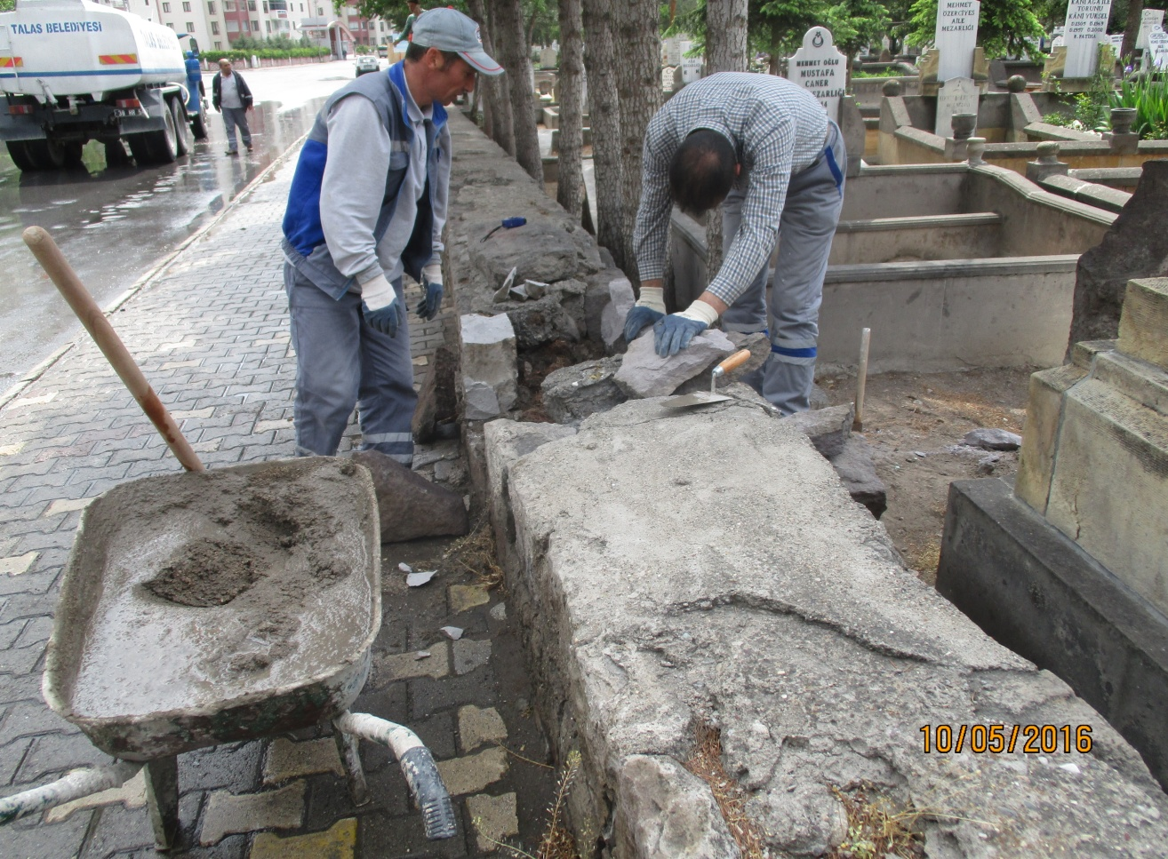

Faaliyet Adı: Kiçiköy Mahallesi Ulus Sokakta Arnavut Tamiri

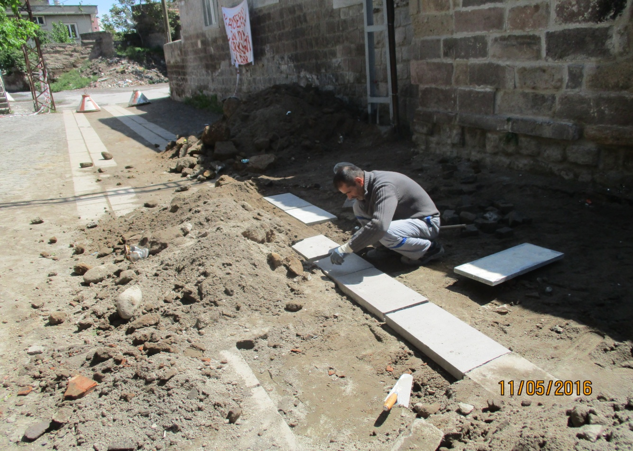

Faaliyet Adı: Tablakaya Mahallesi Yaman Dede Cami Önü Duvar Tamiri Yapılması

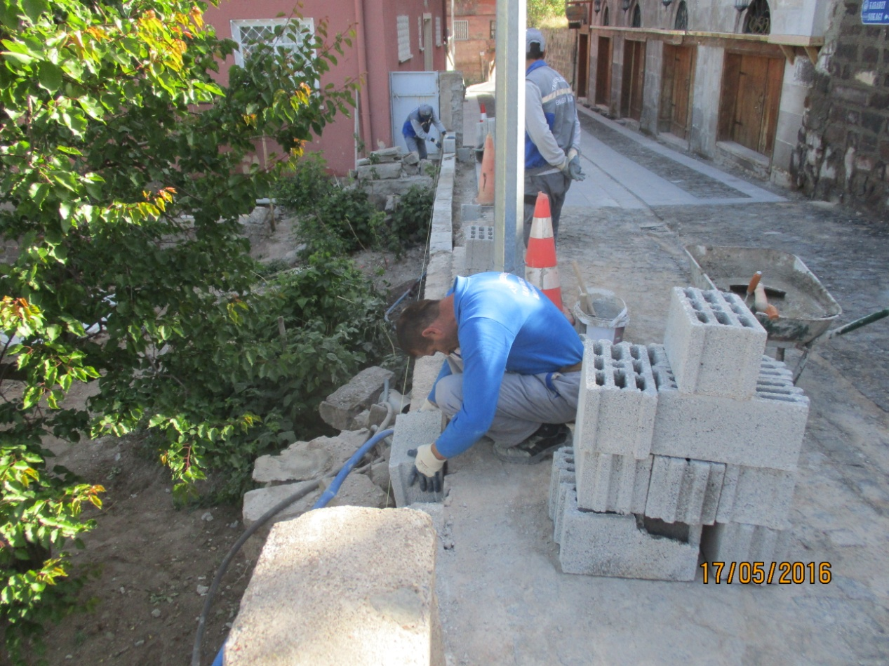

Faaliyet Adı: Feyzioğlu Konağı’nın Bakım Onarımı Yapıldı.

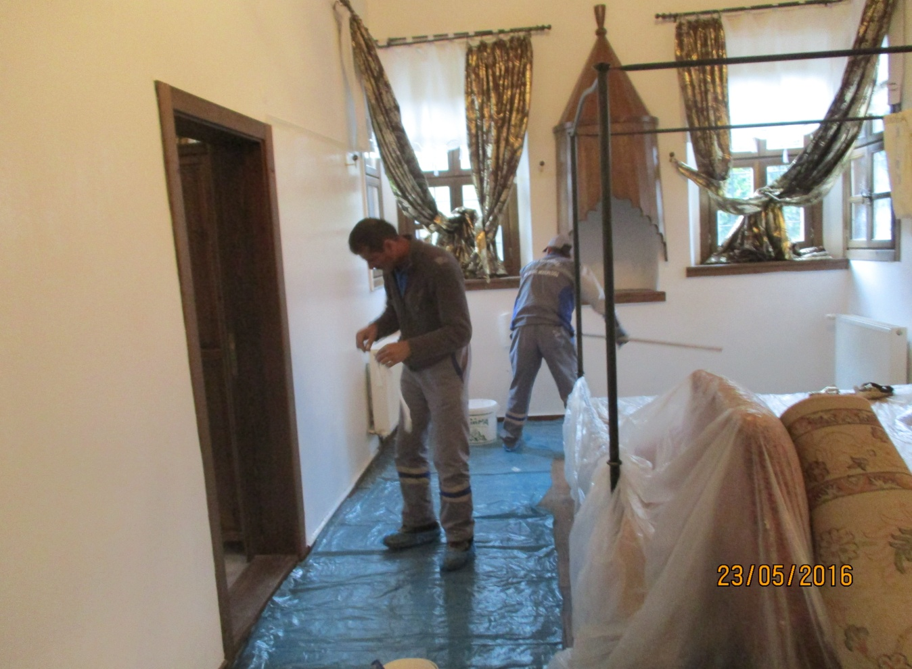

Faaliyet Adı: Tablakaya Mahallesi Eski Belediye Binası Nikâh Salonu Duvarları Boyandı.

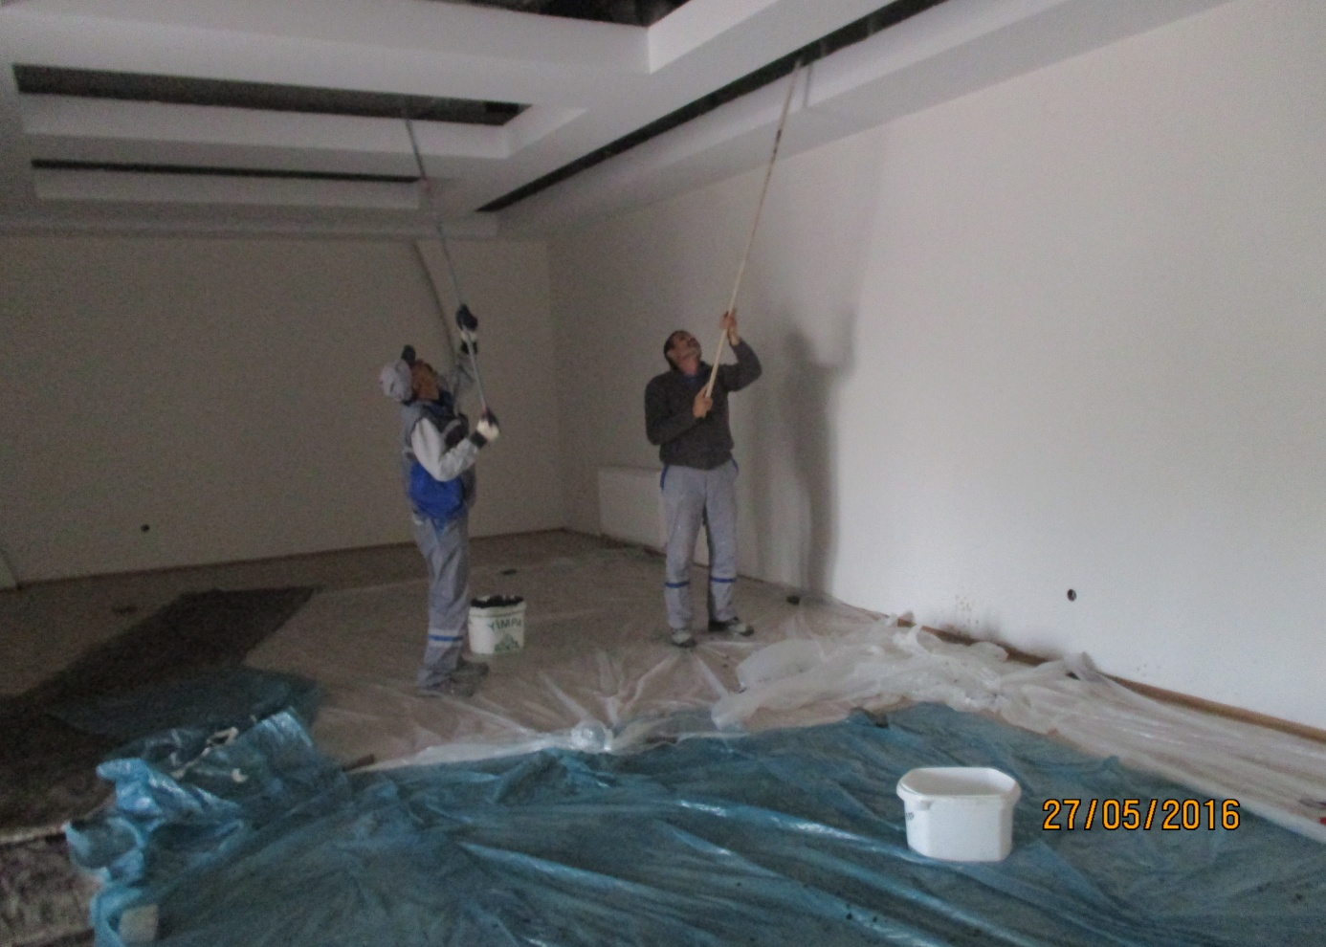

Faaliyet Adı: Ali Saip Paşa Caddesi Tol Kilisenin Merdivenlerinin Onarımının Yapılması

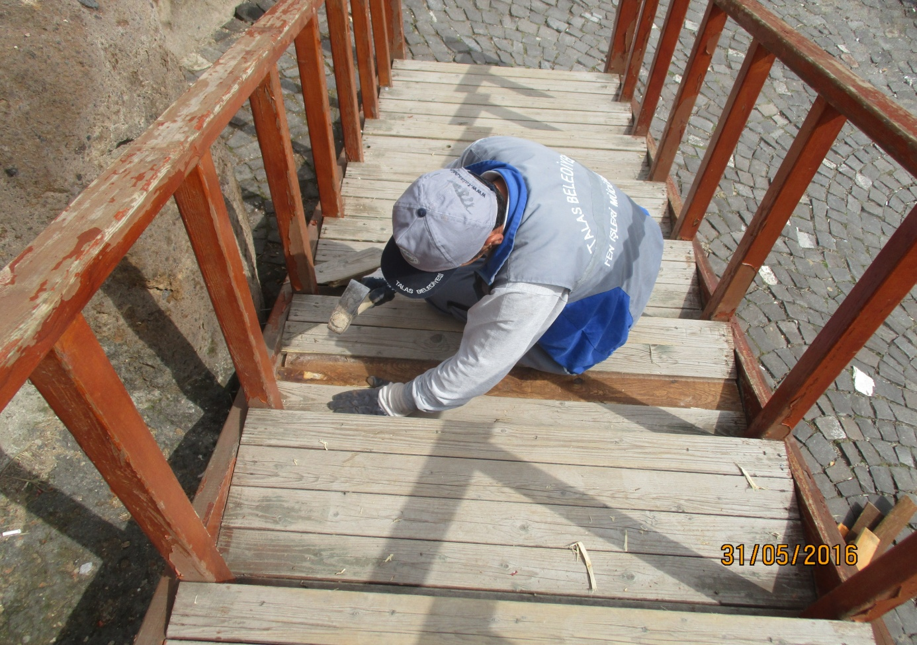

Faaliyet Adı: Tablakaya Mahallesi Baykara Sokak Kapı Önlerinin Yapılması

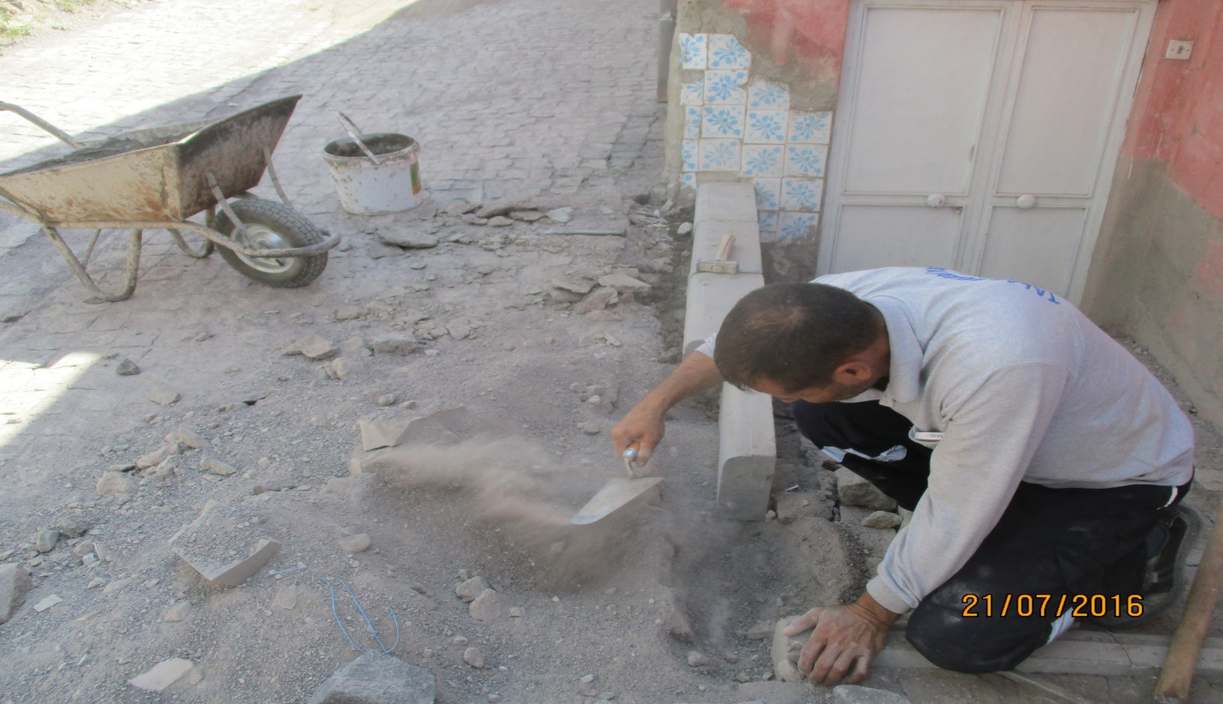

Faaliyet Adı: Tablakaya Mahallesi Baykara Sokak Temizlik Çalışması

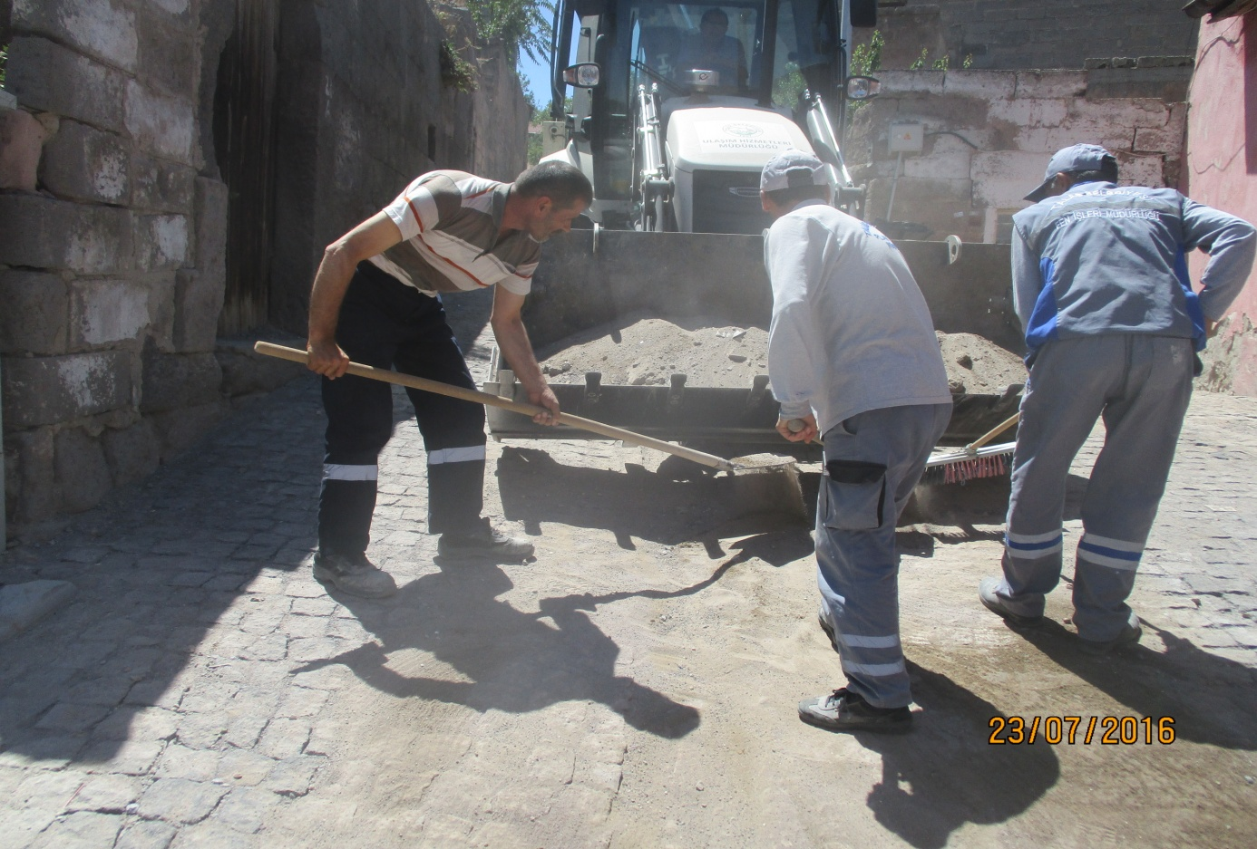

Faaliyet Adı: Tablakaya Mahallesi Baykara Sokak Sulama Hattı Yenilenmesi

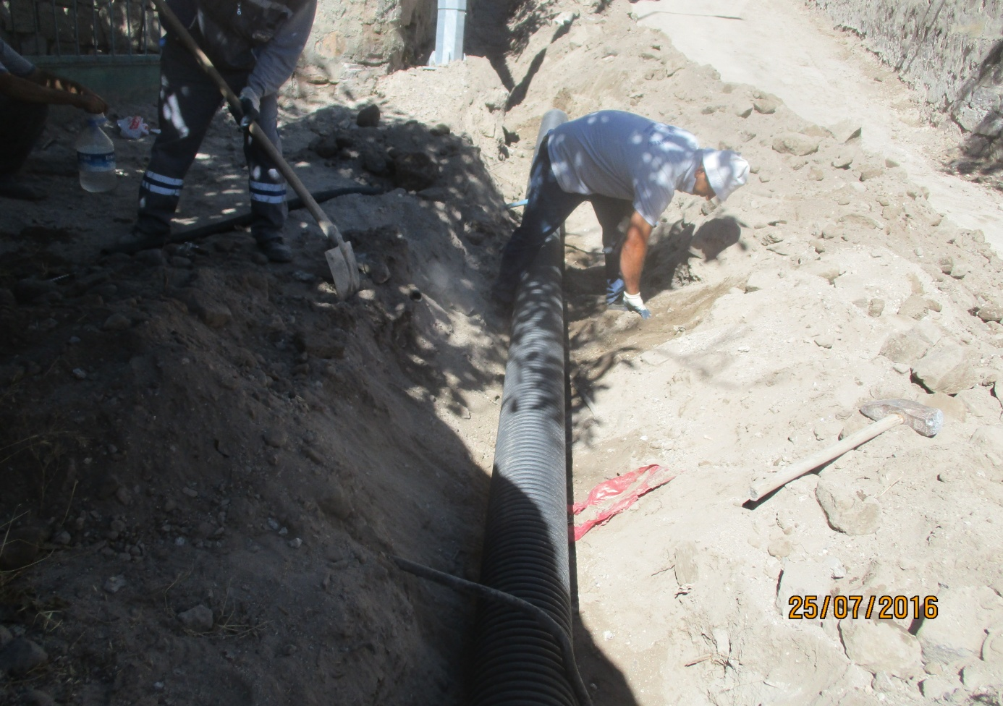
Faaliyet Adı: Tablakaya Mahallesi Hükümet Caddesi Sulama Hattı Yenilenmesi

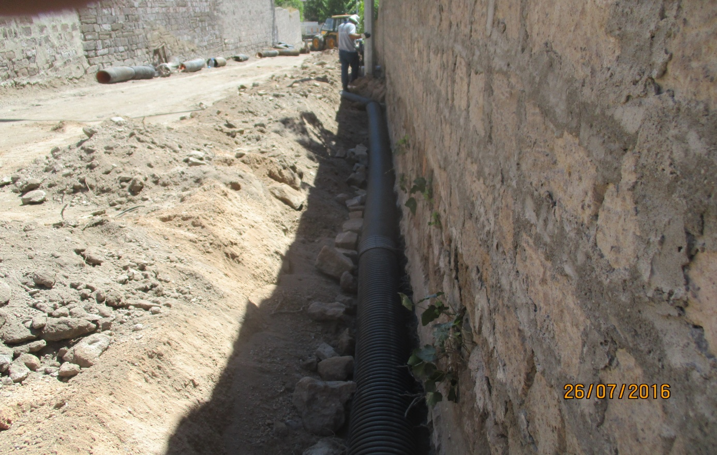

Faaliyet Adı: Tablakaya Mahallesi Baykara Sokak Merdiven Yapılması

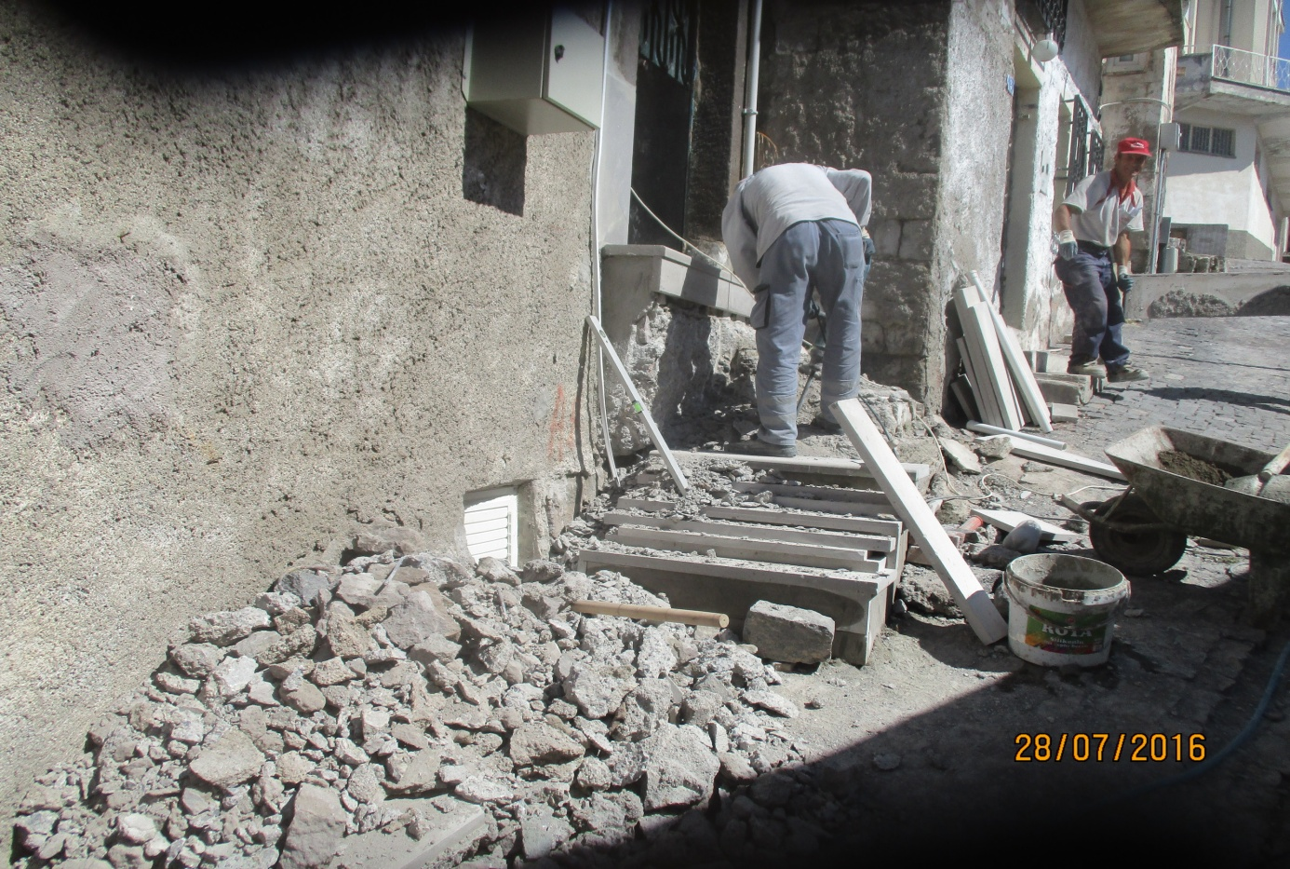

Faaliyet Adı: Tablakaya Mahallesi Baykara Sokak Sulama Rögarları Yapımı

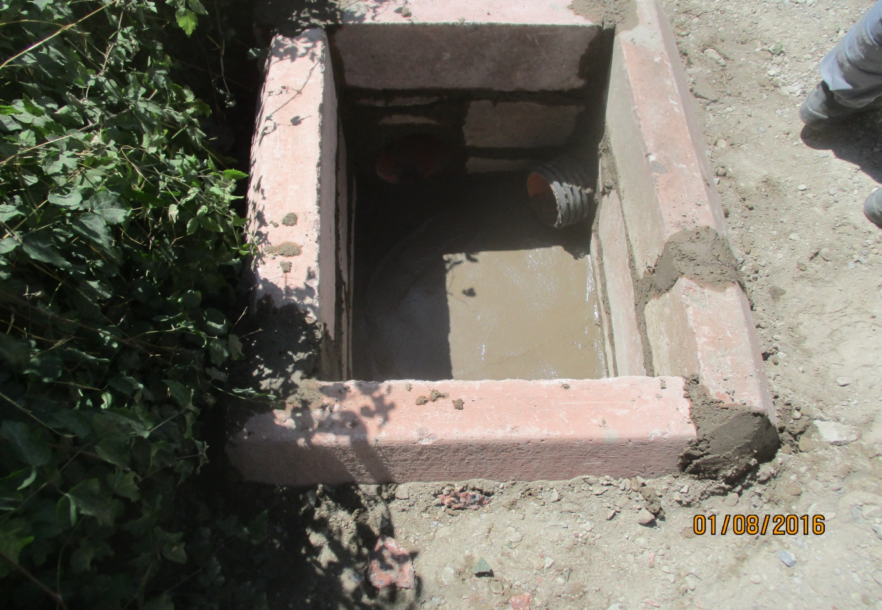
Faaliyet Adı: Kiçiköy Mahallesi Gölbaşı Meydanı Duvar Tamiri Yapılması

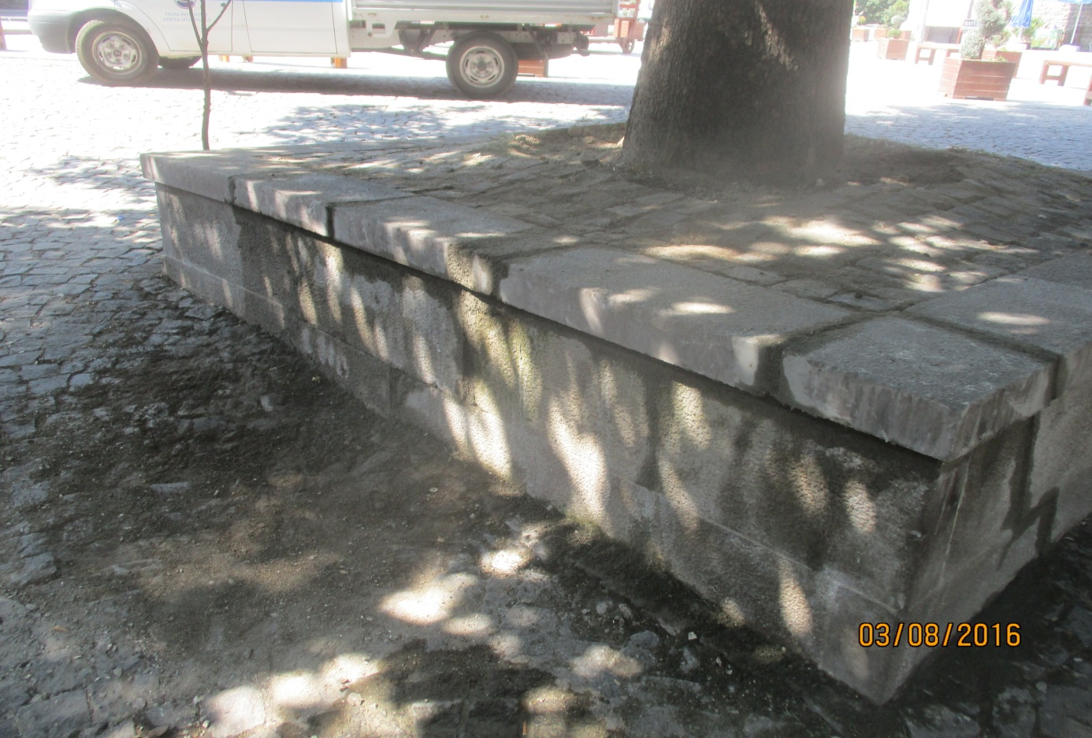

Faaliyet Adı: Tablakaya Mahallesi Muammer Bey Caddesi Bordur Yapımı

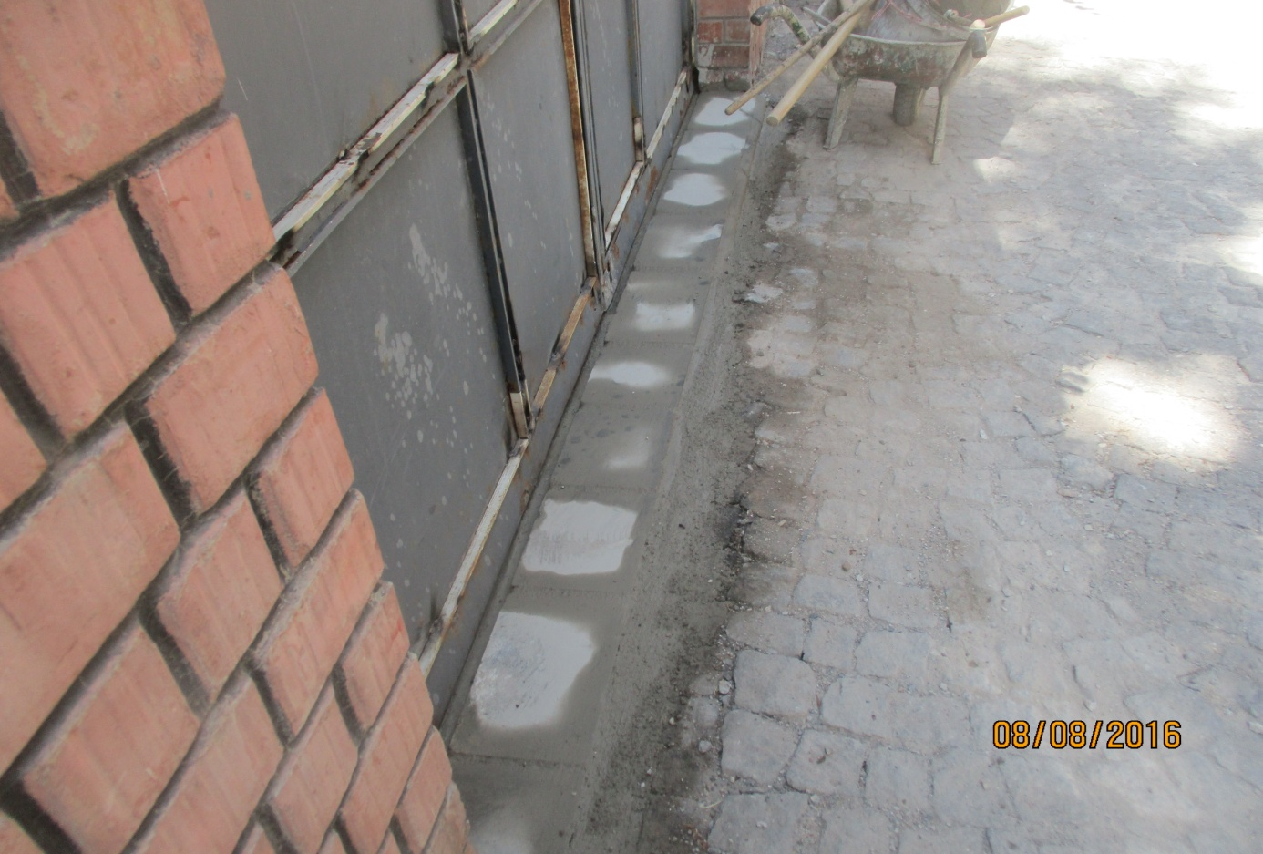

Faaliyet Adı: Tablakaya Mahallesi Baykara Sokak Sulama Kapakları Yapımı

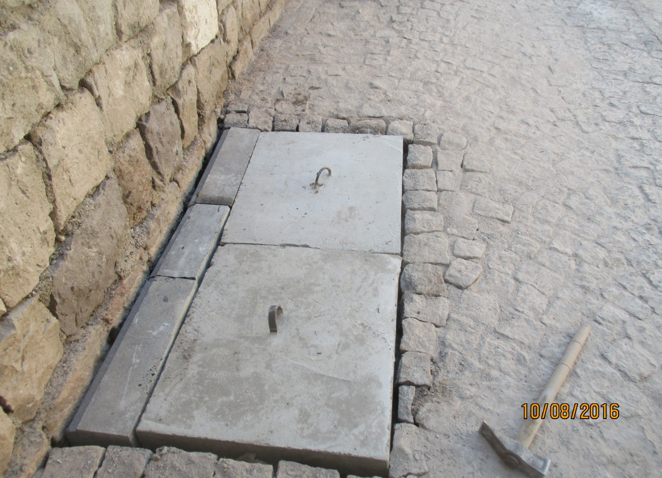
Faaliyet Adı: Tablakaya Mahallesi Erhan Caddesi Arnavut Taş Tamiri Yapımı

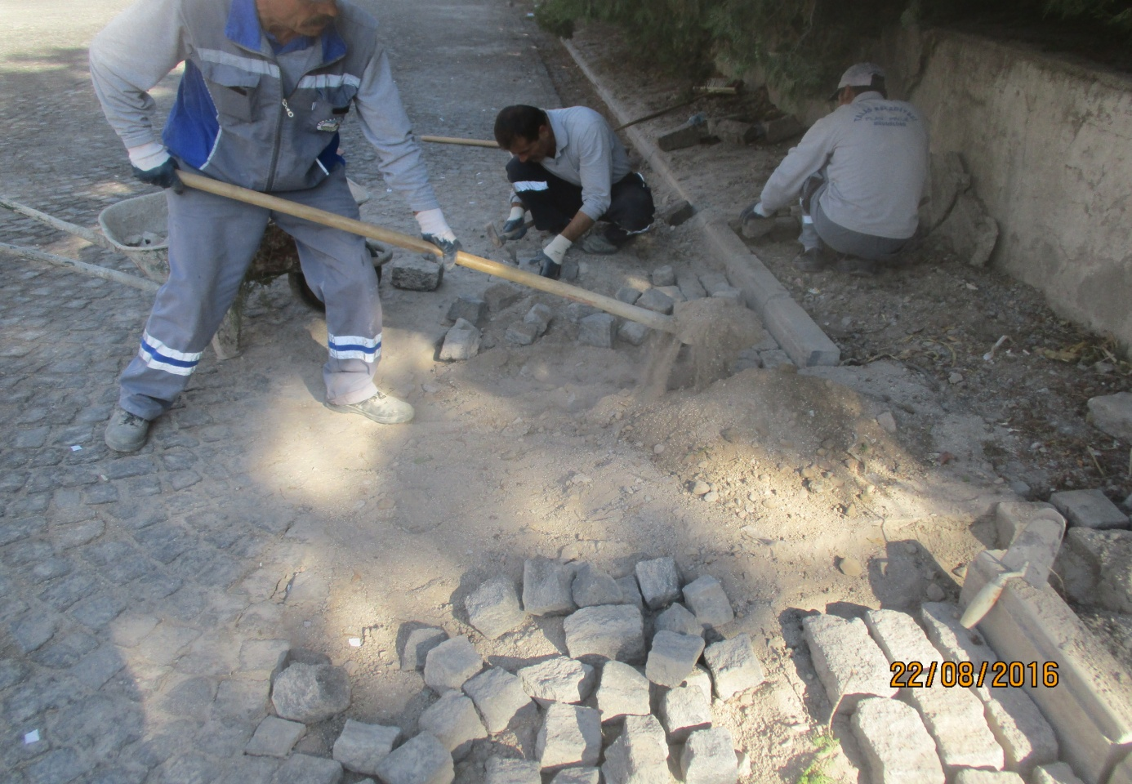

Faaliyet Adı: Tablakaya Mahallesi Baykara Sokak Sulama Pis Su Gideri Tamiri

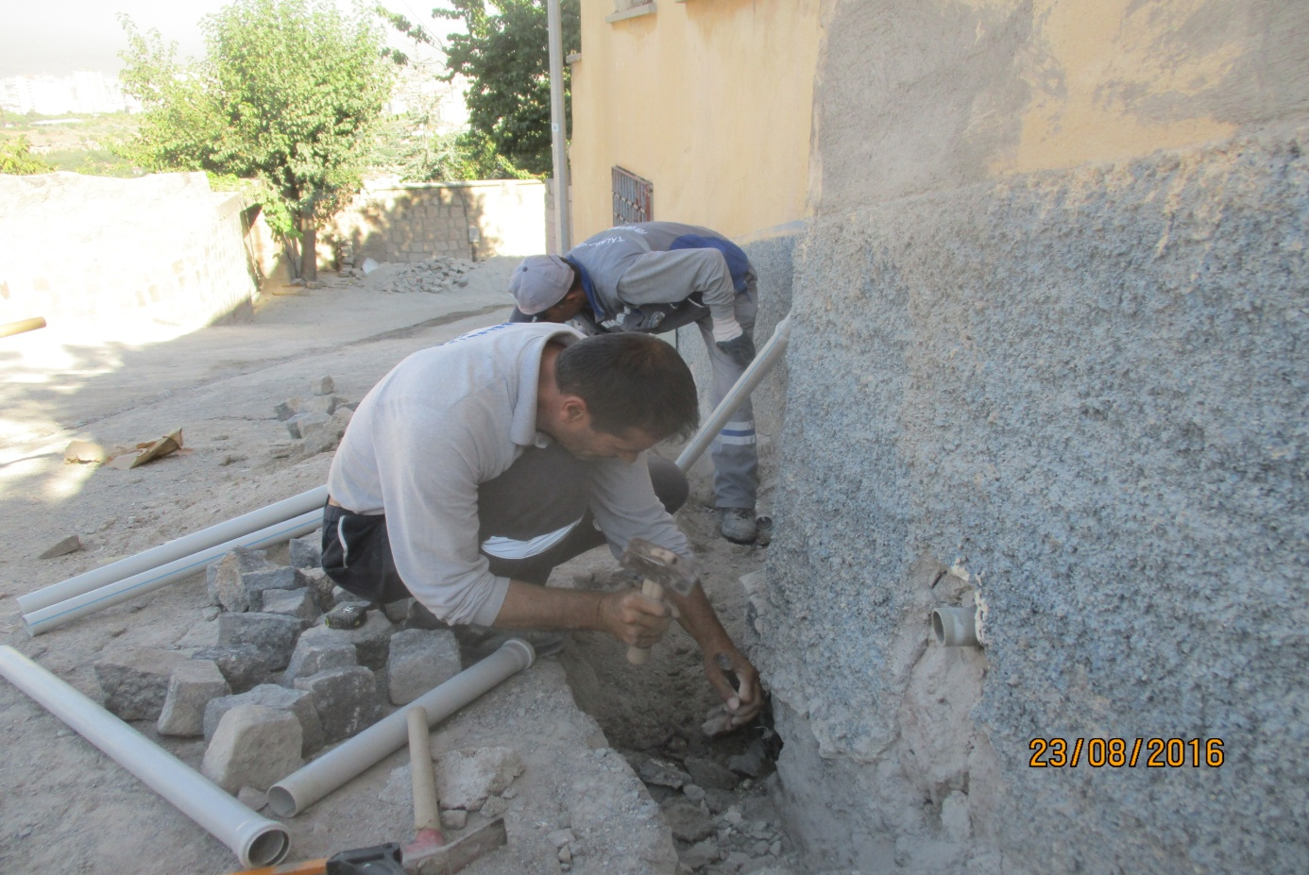

Faaliyet Adı: Tablakaya Mahallesi Yaman Dede Kültür ve Sanat Evinde Derz Tamiratı
Yapımı
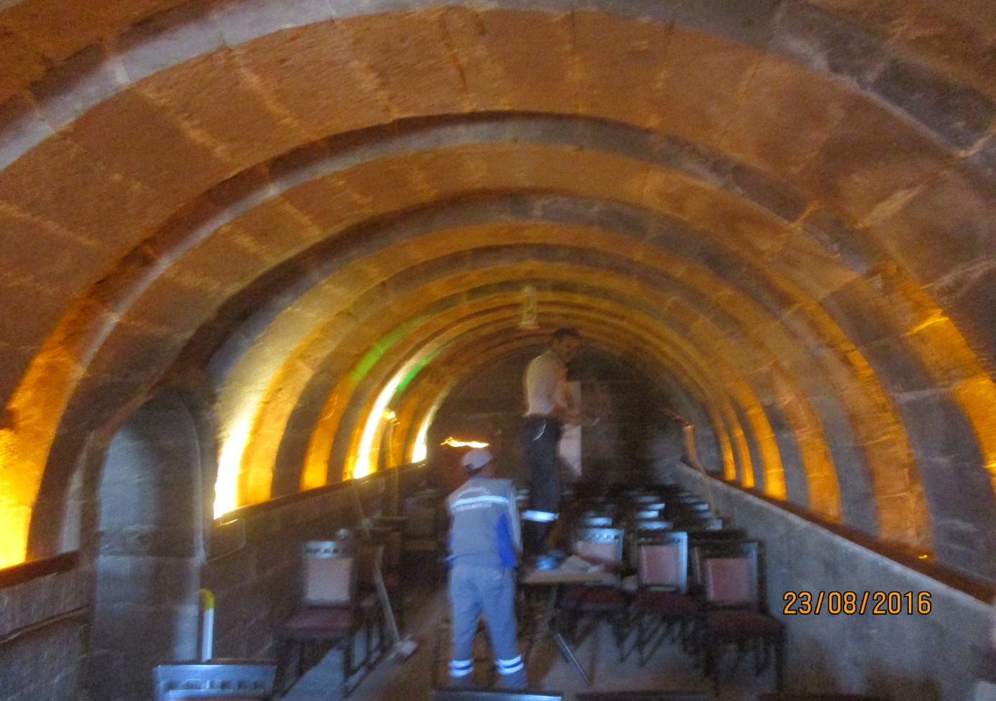
Faaliyet Adı: Tablakaya Mahallesi Bayır Sokak Merdiven Yapımı

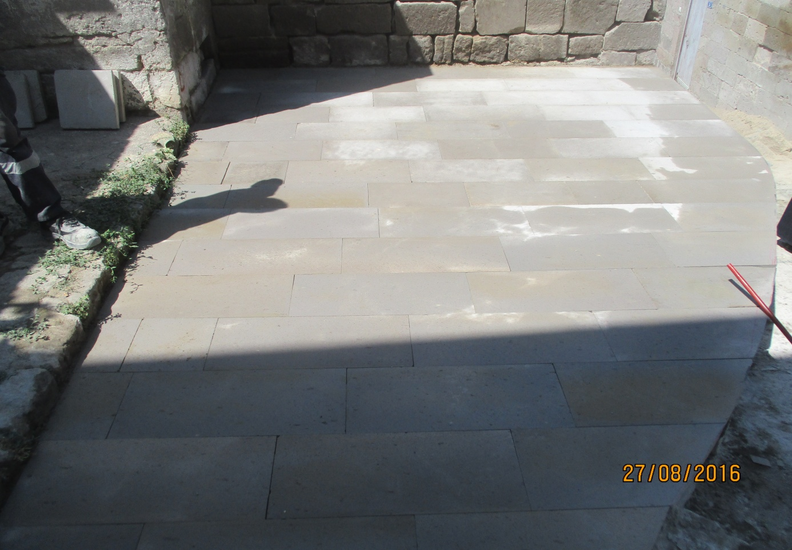

Faaliyet Adı: Akçakaya Mahallesi Merdiven Yapım

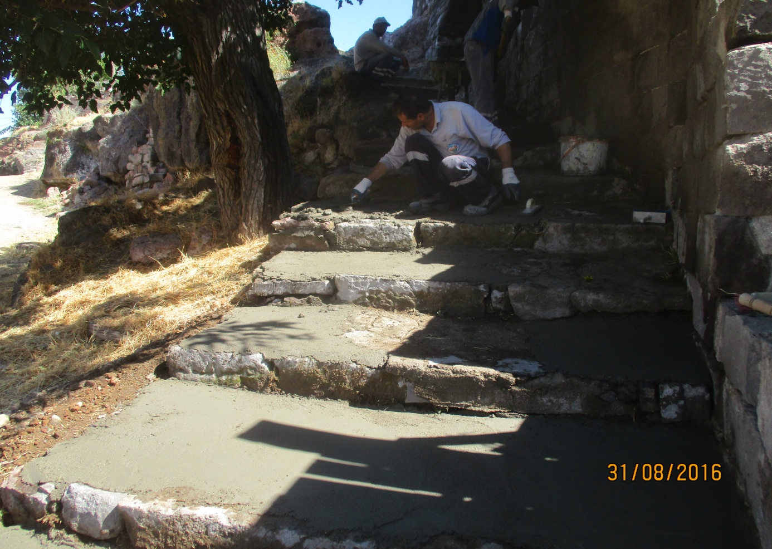

Faaliyet Adı: Tablakaya Mahallesi Çiğdem Sokak Moloz Duvar Yapımı

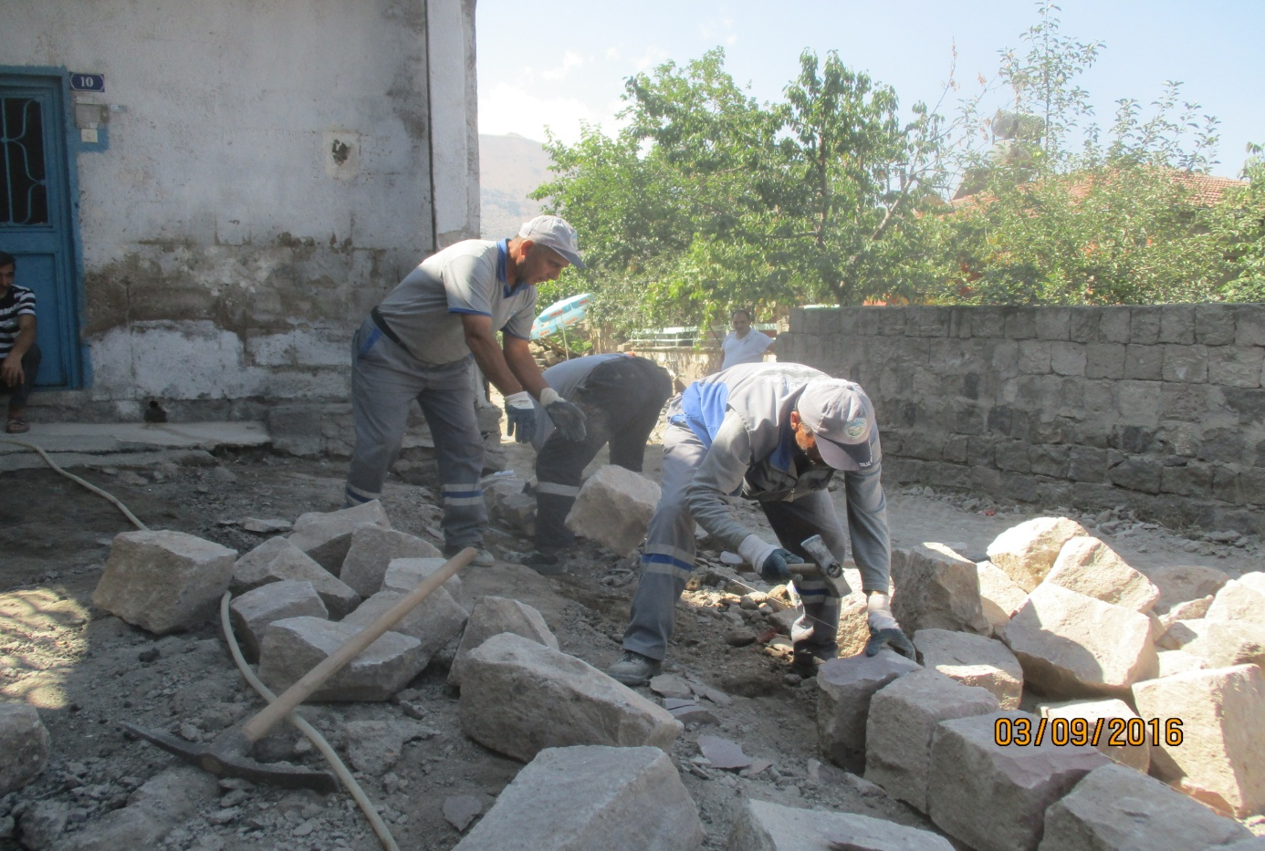

Faaliyet Adı: Tablakaya Mahallesi Cumhuriyet Meydanı Bordür Sökümü

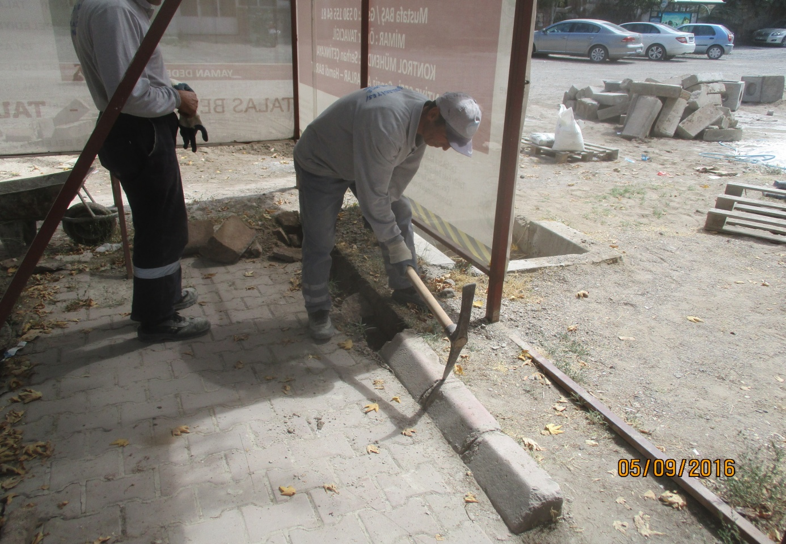

Faaliyet Adı: Tablakaya Mahallesi Belediye Binası Bahçe Düzenlemesi

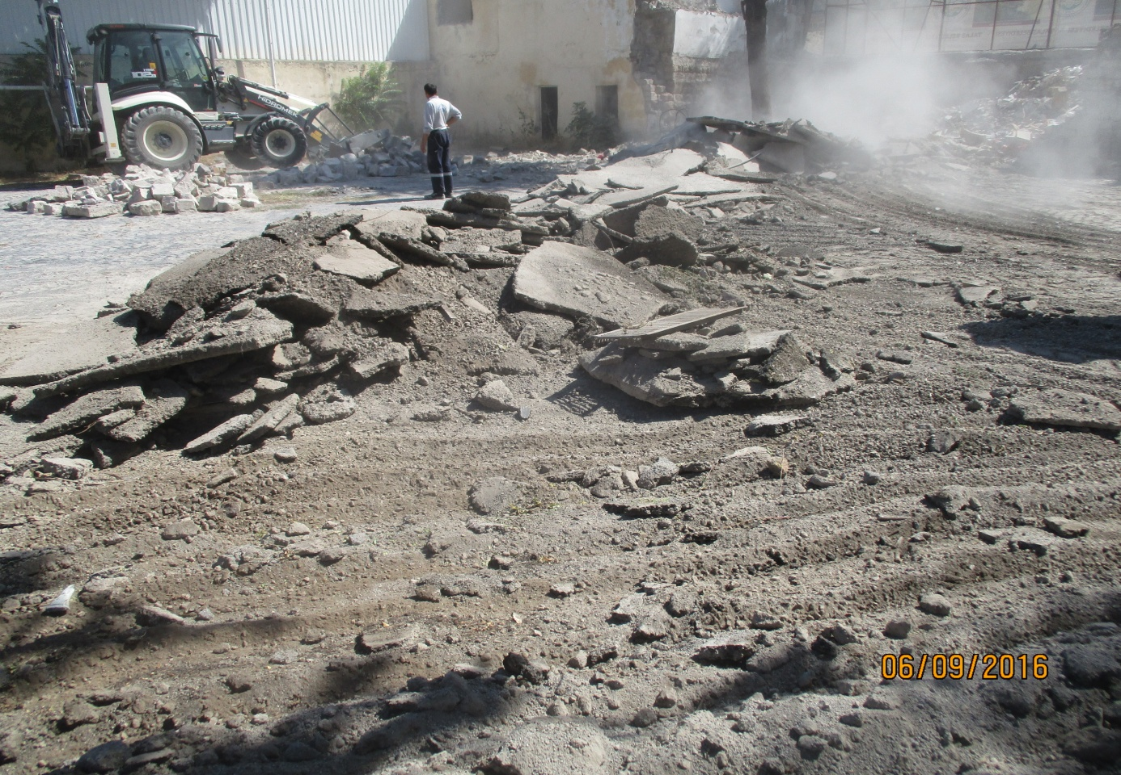

Faaliyet Adı: Kiçiköy Mahallesi Gölbaşı Meydanı Arnavut Taş Tamiri
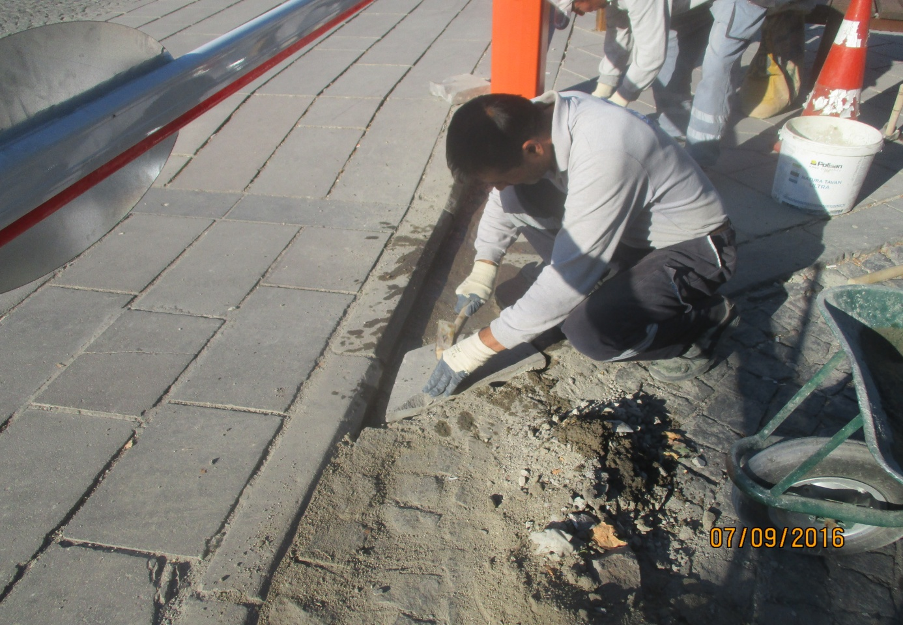
Faaliyet Adı: Tablakaya Mahallesi Belediye Binası Bahçe Düzenlemesi

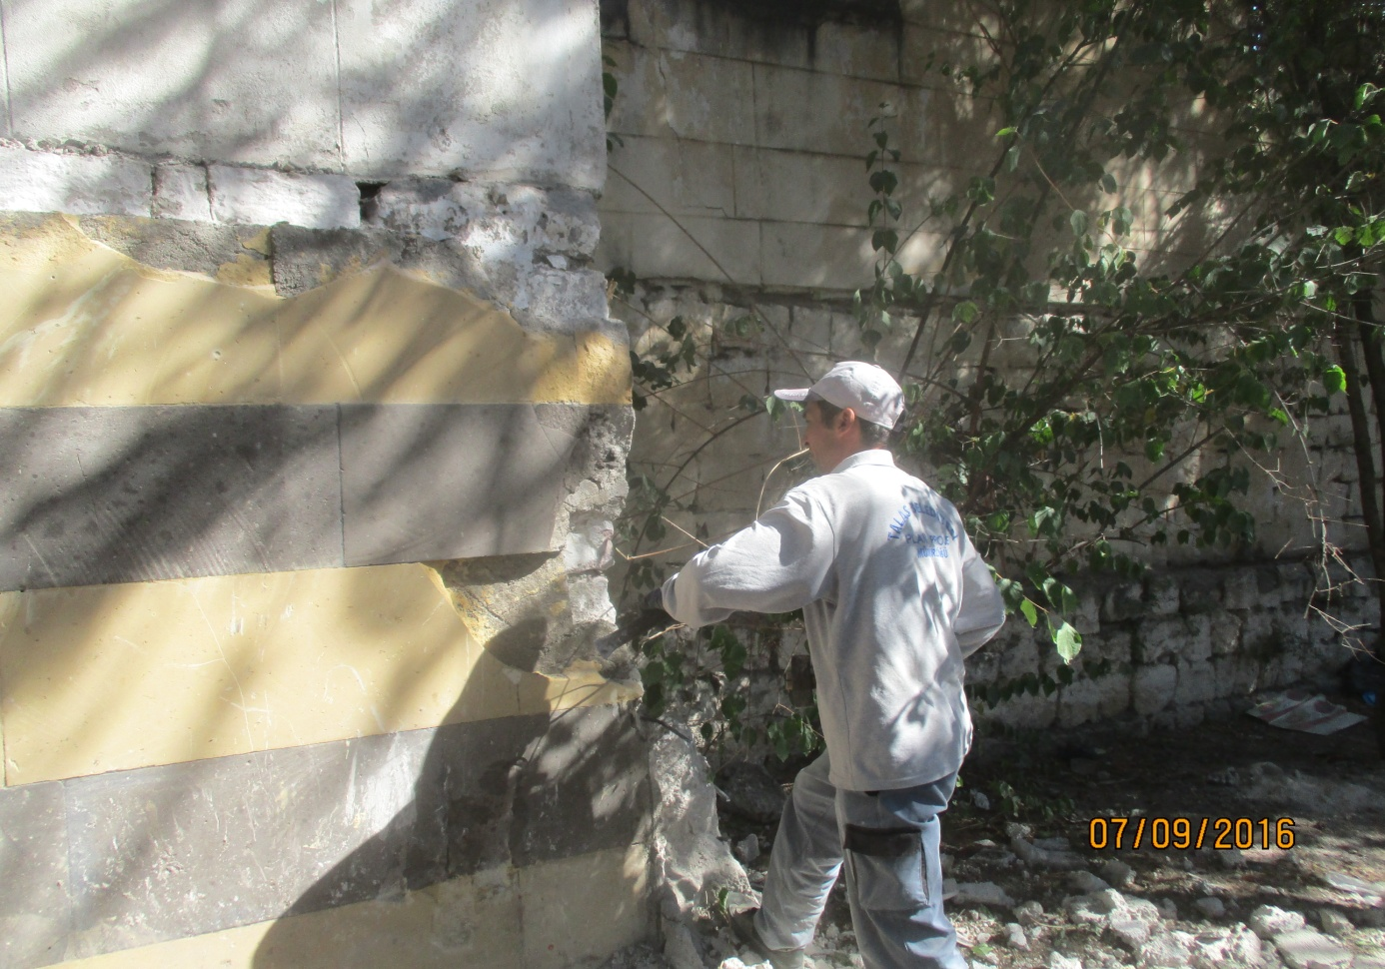

Faaliyet Adı: Tablakaya Mahallesi Muammer Bey Caddesi Bordür Tamiri
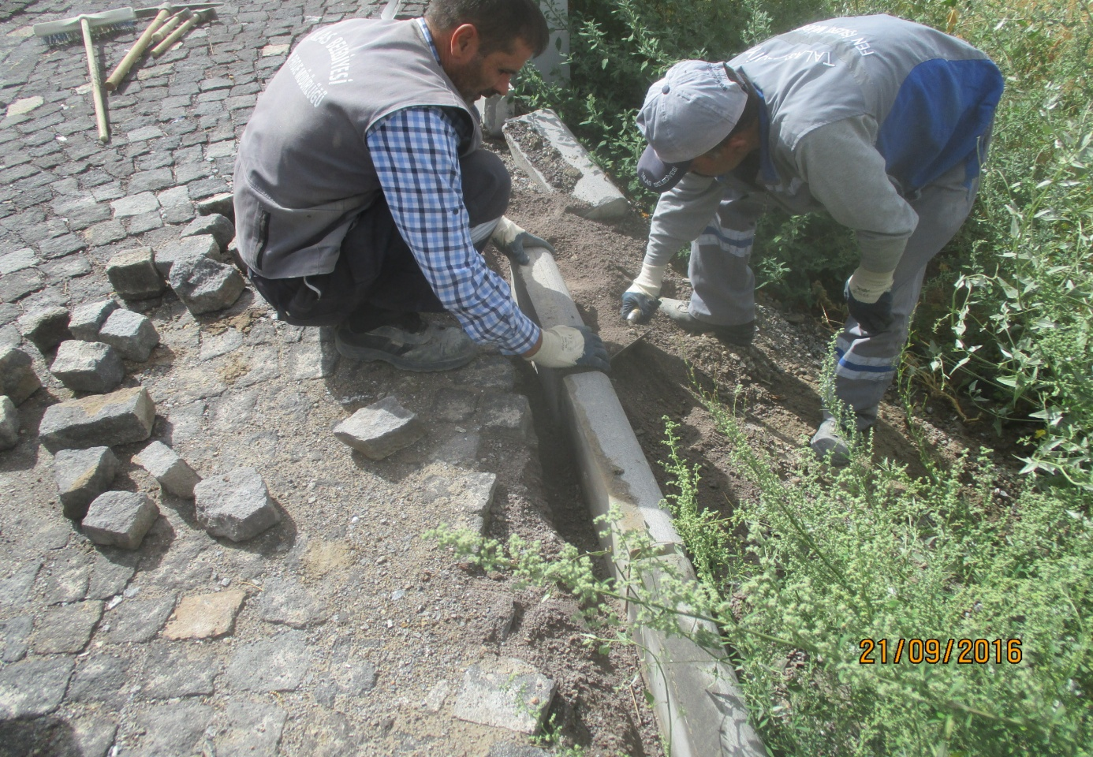

Faaliyet Adı: Tablakaya Mahallesi Muammer Bey Caddesi Kasisi Yapımı

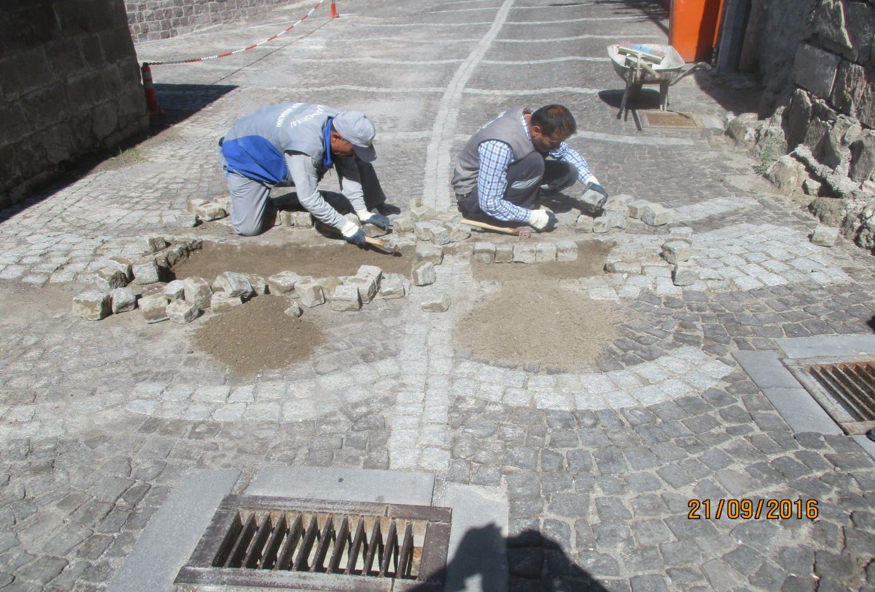
Faaliyet Adı: Tablakaya Mahallesi Yeni Cami Sokak Yol Temizliği Yapılması

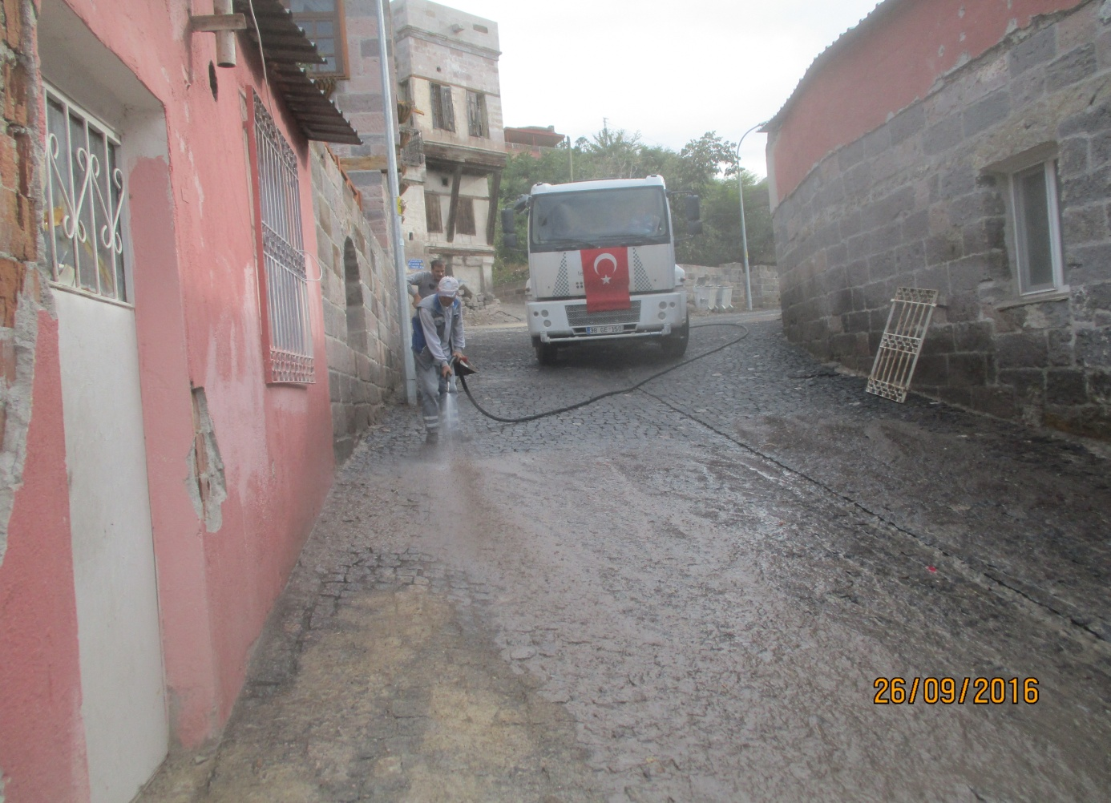

Faaliyet Adı: Tablakaya Mahallesi Muhtarlık Odası Tamiratı Yapılması

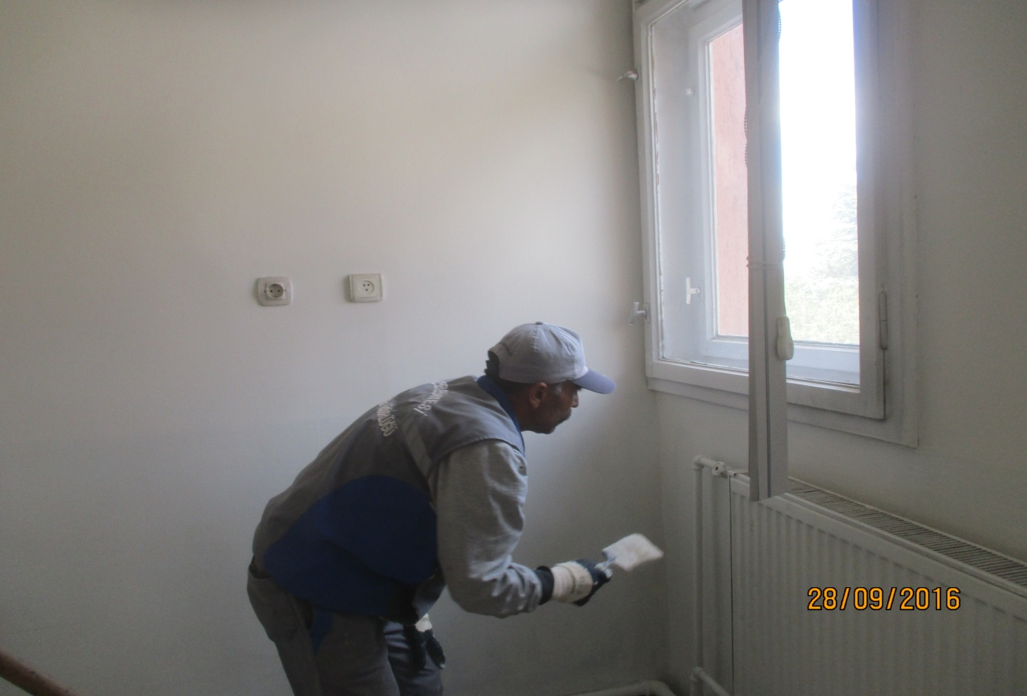

Faaliyet Adı: Tablakaya Mahallesi Malzeme Nakliyesi Yapılması

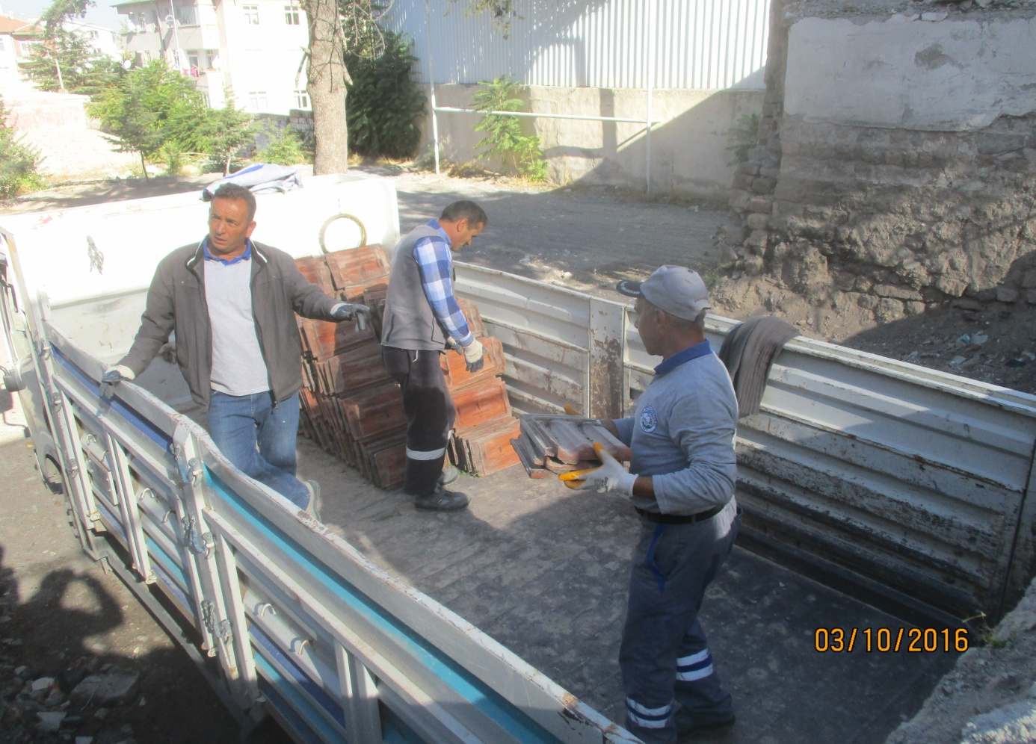
Faaliyet Adı: Tablakaya Mahallesi Cami Yanı Muhtes Ek Kaldırılması

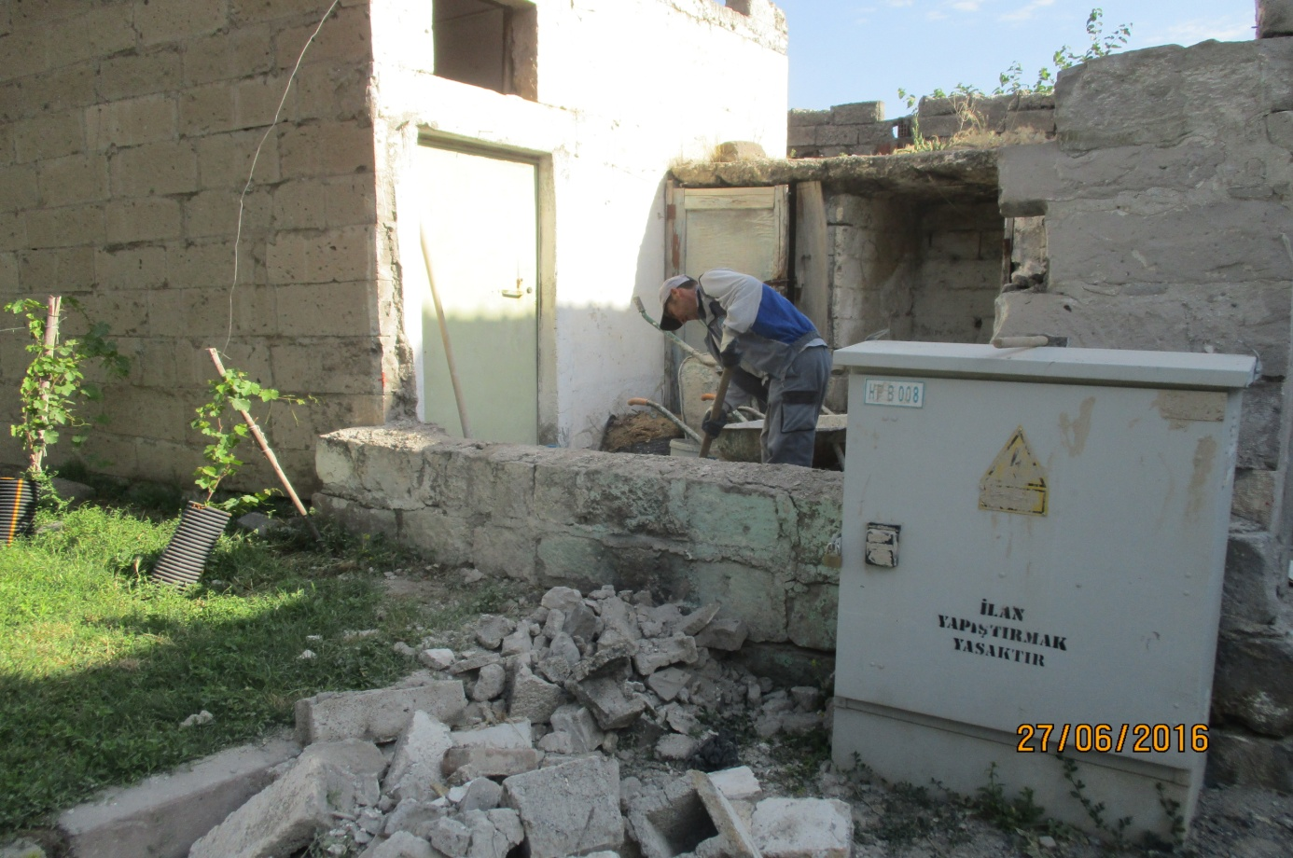

Faaliyet Adı: Tablakaya Mahallesi Şantiye Binası Taş Kaplaması Yapımı

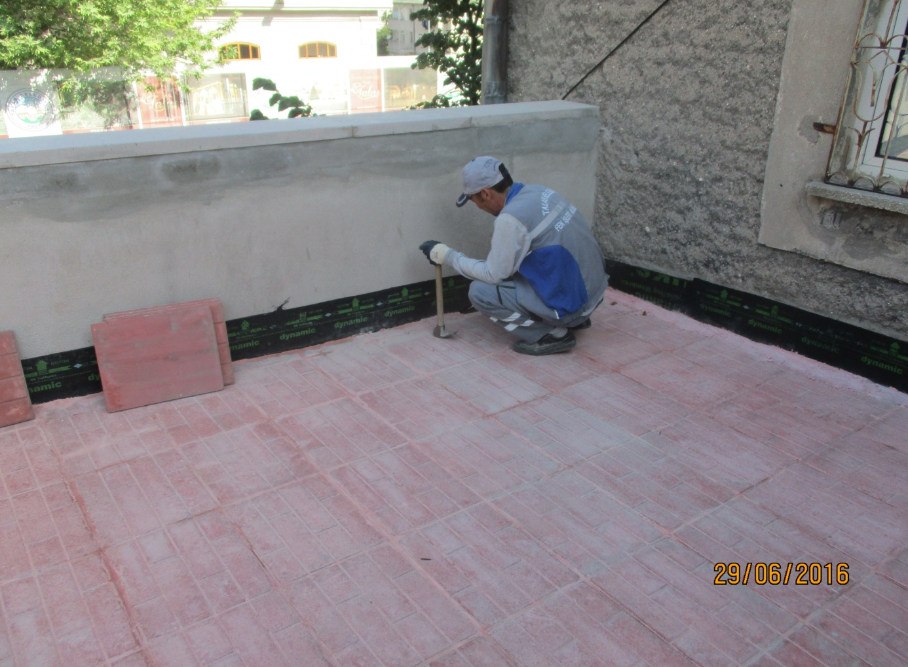

Faaliyet Adı: Tablakaya Mahallesi Belediye Binasının Balkonuna Beton Atılması

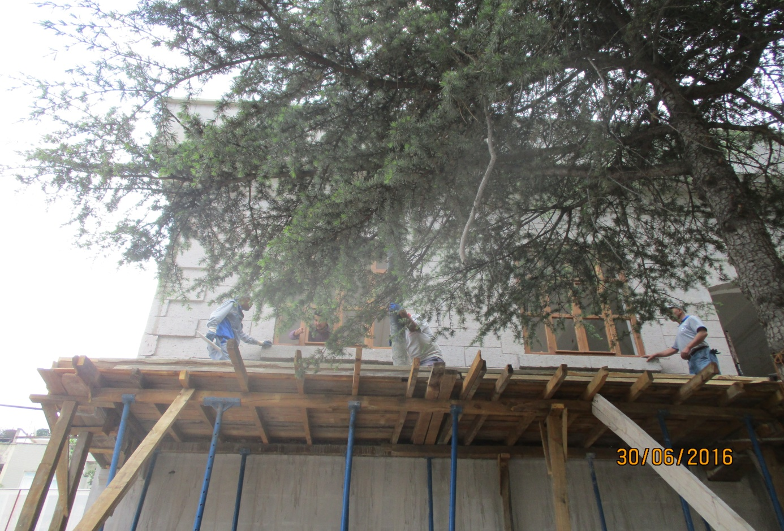
Faaliyet Adı: Tablakaya Mahallesi Çeşme Sokak Arnavut Taş Tamiri

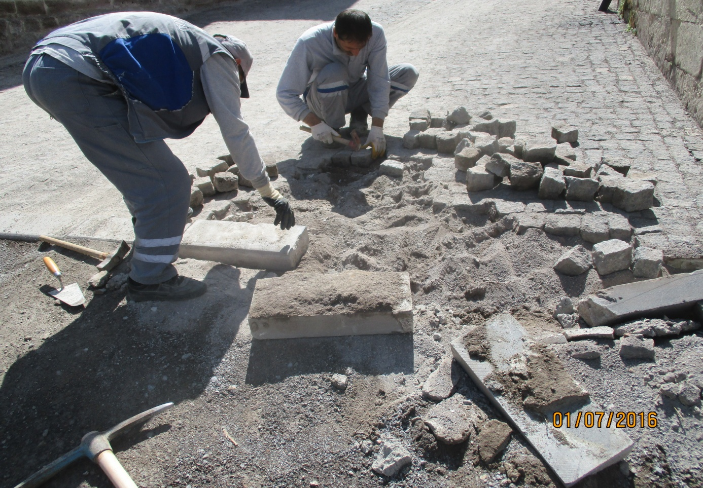

Faaliyet Adı: Kiçiköy Mahallesi Tol Kilise Bakım-Onarımı

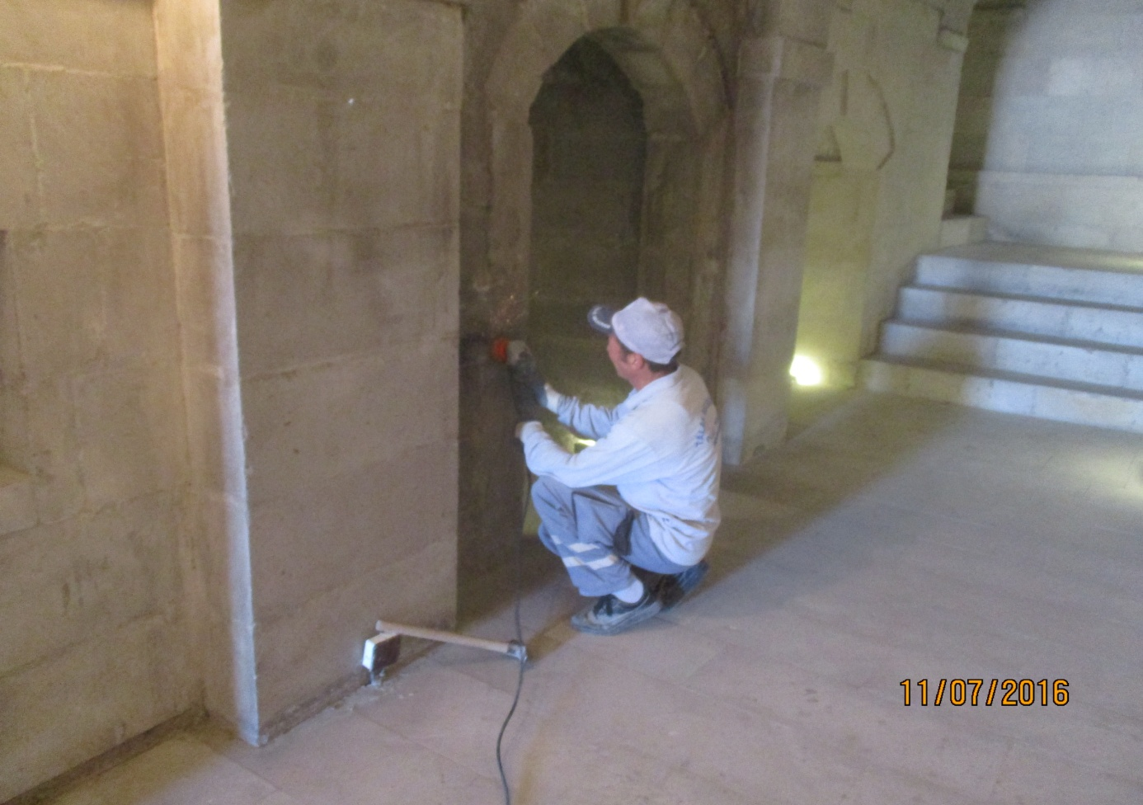

Faaliyet Adı: Tablakaya Mahallesi Yeni Cami Sokak Arnavut Taş Tamiri

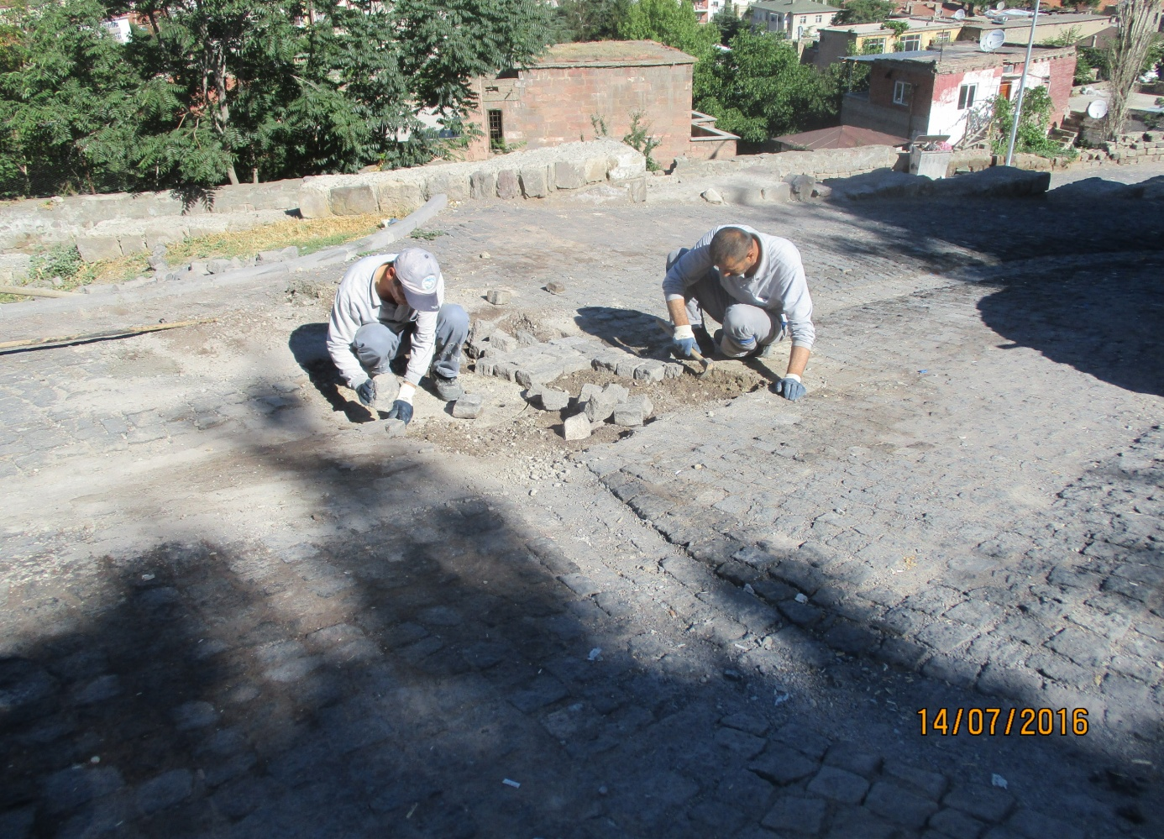
Faaliyet Adı: Tablakaya Mahallesi Çağlayan Sokak Arnavut Taş Tamiri

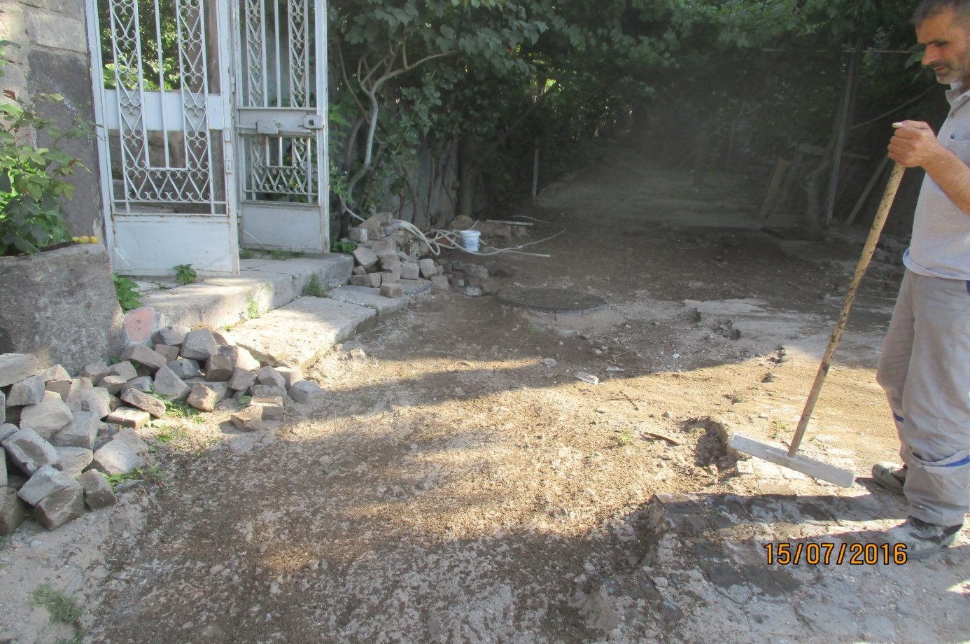

Faaliyet Adı: Kiçiköy Mahallesi Ali Saip Paşa Caddesi Çeşme Bağlantısı Yapımı

Faaliyet Adı: Kiçiköy Mahallesi Göl Başı Meydanı Bazalt Kaplama Tamiri

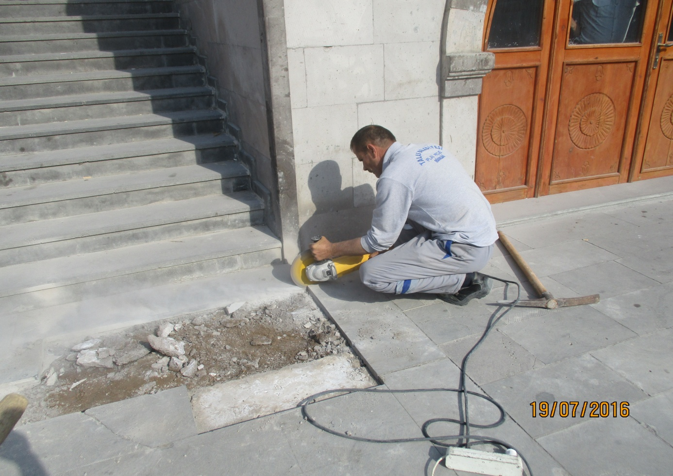
Faaliyet Adı: Kiçiköy Mahallesi Gölbaşı Meydanı Pis Su Gideri Tamiratı

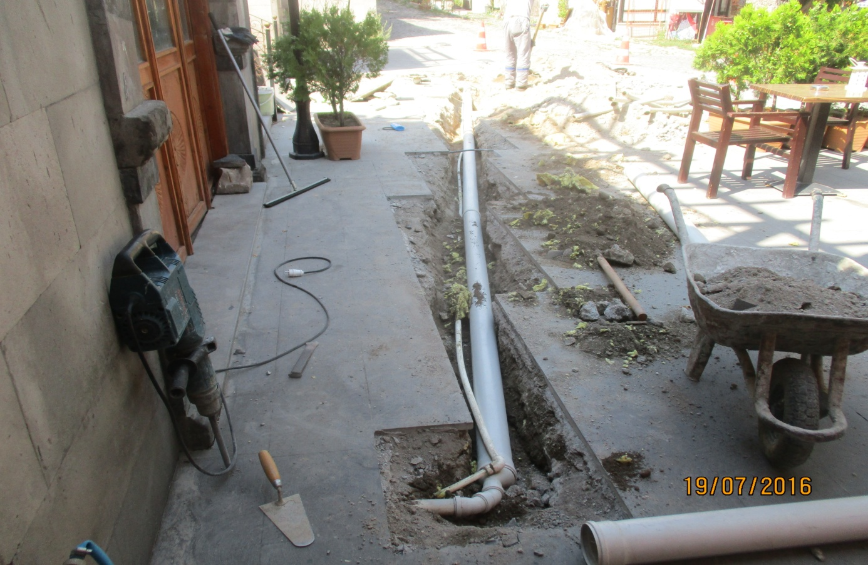

Faaliyet Adı: Tablakaya Mahallesi Yaman Dede Konağı Mahzen Temizliği

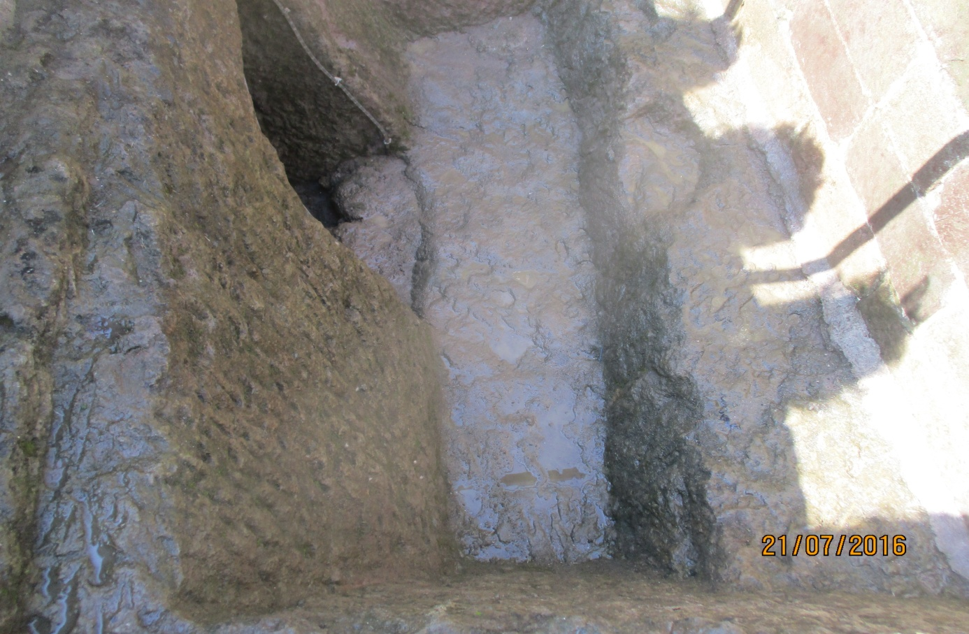

Faaliyet Adı: Talas Belediyesi Ek Bina Sistem Odası Oluşturma İşlemleri
- Ek Binadaki Tüm Zayıf Akım Kablolarının Uçtan Uca Test İşlemi Yapılarak Numaralandırma İşlemleri Gerçekleştirildi

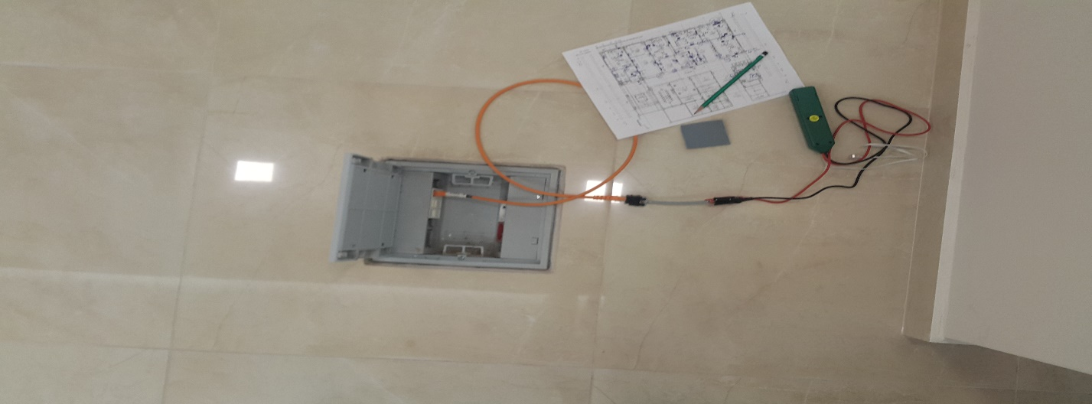

- Sistem odasının yükseltilmiş zemin döşemesi yapıldı. Uygulanan zemin malzemeleri deprem kuşağına ıslanma ve yanmaya karşı dayanıklı ürünler seçilerek uygulandı

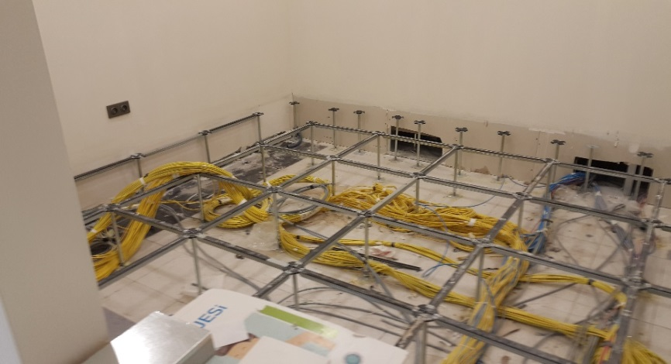

- Sistem odasında sunuculara ulaşacak kabloların kanal döşeme ve kemer işlemleri yapıldı
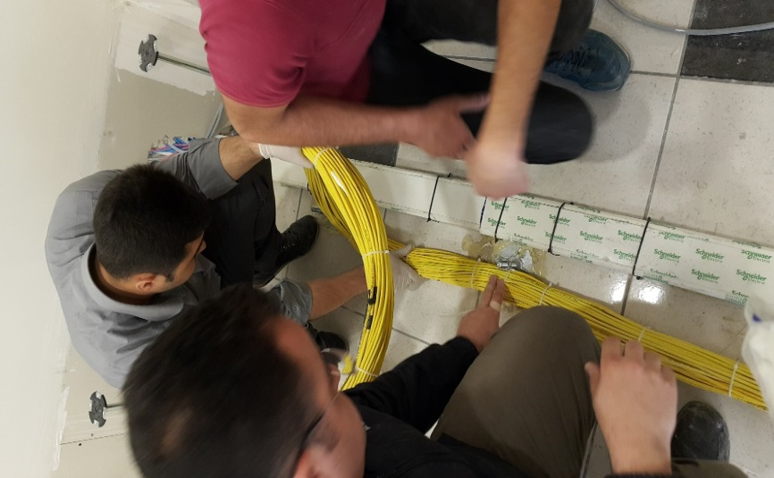

- Sistem odası sunucularının konumlandırması ve atlamaları yapıldı
- 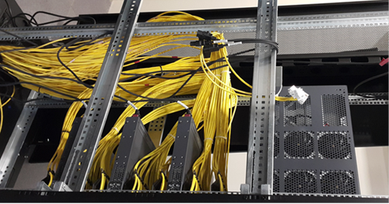

- Sistem odasının parmak izi kontrollü güvenlik kapı sistemi tamamlandı.
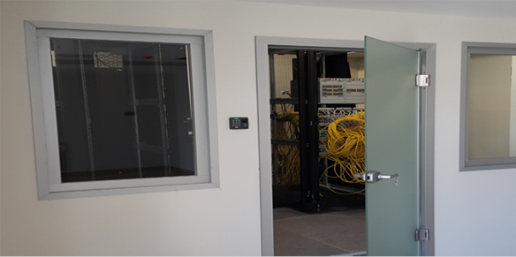

-Sistem odası soğutma sistemleri yapıldı
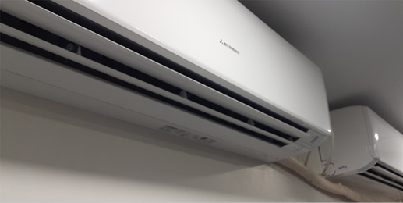

Faaliyet Adı: Talas Belediyesi Kurumsal Web Sayası Geliştirme Projesi
- Proje kapsamında oluşturulan site haritası çerçevesinde sektöründe lider altı ajansla proje geliştirme toplantıları gerçekleştirildi. Toplantılarda firmalar kendi içerik yönetim sistemlerini, firma vizyonlarını, belediyemize katacakları katma değeri ve geliştireceğimiz proje hakkında fikir alışverişi yaptık. Sonrasında da her firmadan geliştirecekleri proje için yaklaşık fiyat teklifi aldık

- Firmalardan aldığımız teklifleri ve sonrasında yaptığımız değerlendirme sonuçlarını başkanımız, başkan yardımcılarımız ve birim müdürlerinin katıldığı bir sunum ile aktardık
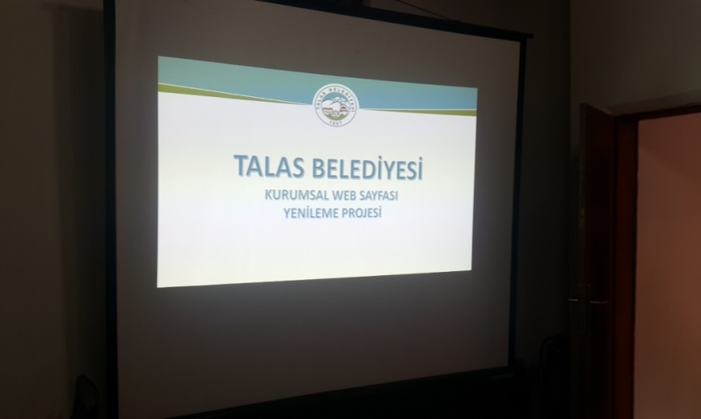

- Kurumsal web sayfası geliştirme projesi kapsamında ön görüşme yapılan firmaları yerlerinde ziyaret edildi. Firmalardan çalışma prensipleri ve proje detayı hakkında bildi alındı.
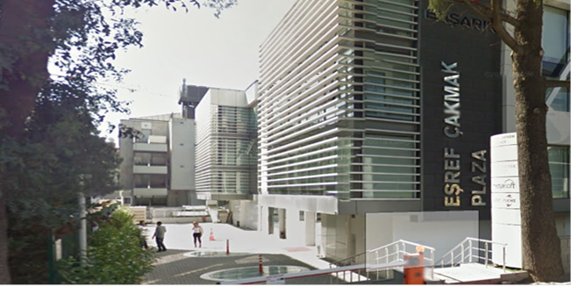

Faaliyet Adı: Kurumsal Elektronik Belge Yönetim Sistemi Geliştirme

- Belediyemiz bünyesinde kurulması planlanan elektronik belge yönetim sistemi ile ilgi kep, e-imza, eyp paketleri ve elektronik belge yönetim sistemi ile ilgi bilgi edinmek ve güncel teknolojileri takip etmek amacıyla firmalarla görüşmeler yapıldı. Bu doğrultuda firma demoları incelendi, konferanslarına katılım sağlandı ve broşürleri incelendi
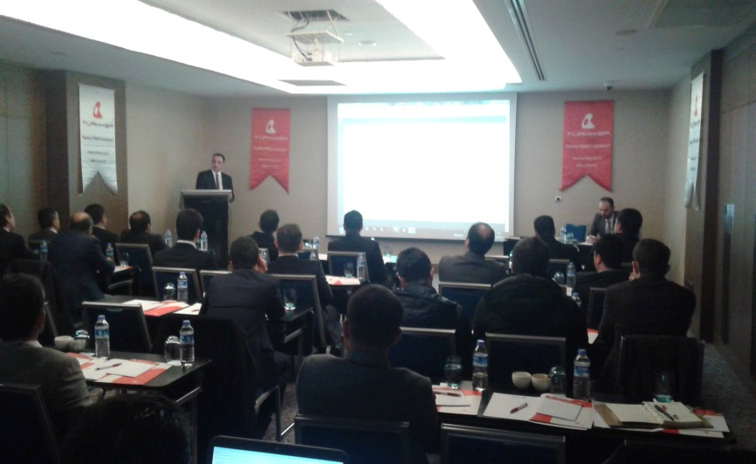

Faaliyet Adı: Sunucu Teknolojilerindeki Gelişmeleri Takip
Sektöründe lider kuruluşların sunucu kablosuz haberleşme depolama ve yedekleme donanımları hakkındaki son gelişmelerin anlatıldığı konferansa katılım sağlandı.

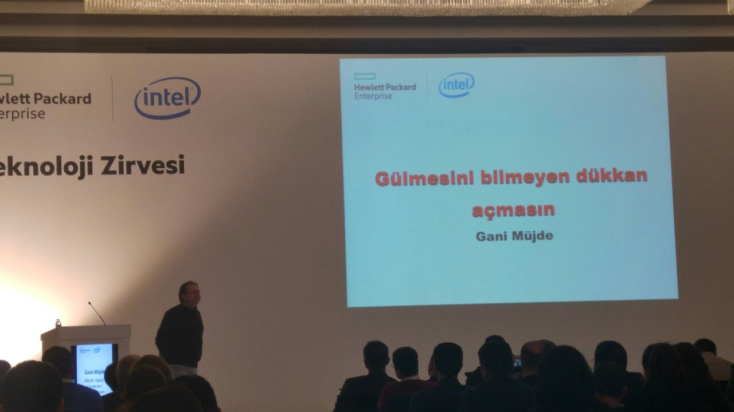

Faaliyet Adı: Muhtarlıklara Bilgisayar Teslimatı ve Kurulumu Yapıldı

Talas ilçesi içerisinde bulunan tüm muhtarlıklara sıfır masa üstü bilgisayar teslimatı ve kurulumu gerçekleştirildi

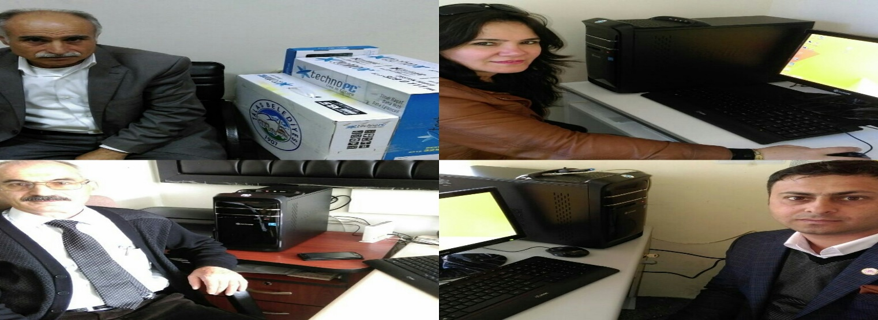

Faaliyet Adı: Belediye Santral Altyapısının Yenilenme Projesi
Proje kapsamın yeni santral teknolojileri incelenerek firmalardan görüş ve teklifler alındı

Faaliyet Adı: Sistem Odasının Taşınması
Hali hazırda çalışan belediye server ve alt yapısının yeni yapılan server odasına taşınma işlemi gerçekleştirilmiştir.

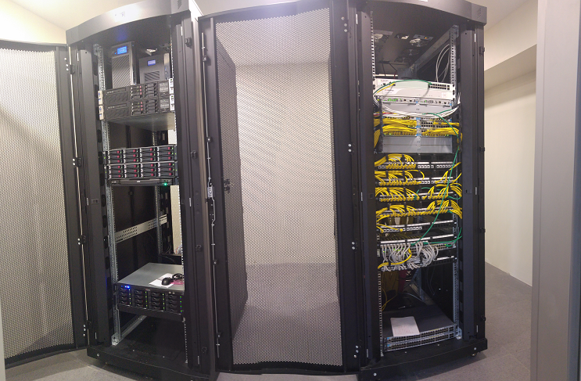

Faaliyet Adı: Kayıtlı Elektronik Posta Alınması ve Aktivasyonu
Yasal bir zorunluluk olan ve güvenli elektronik imza ve zaman damgalı olan KEP adresinin TÜRKKEP firmasından alınması; başkan, başkan yardımcıları, birim müdürleri ve yazı işleri personeli için elektronik imza alınması ve kurulum işlemleri yapılmıştır.

Faaliyet Adı: Yeni Kamera Sistemi Kurulması
Belediyenin bütünde yer alan eski analog kamera sistemi yerine ek binayı da kapsayacak şekilde IP tabanlı, görüntü kalitesi daha yüksek kamera sistemi kuruldu. Sistemin kablolama altyapısı yenilendi. Toplamda 22 olan kamera sayısı 40 a çıkarıldı.

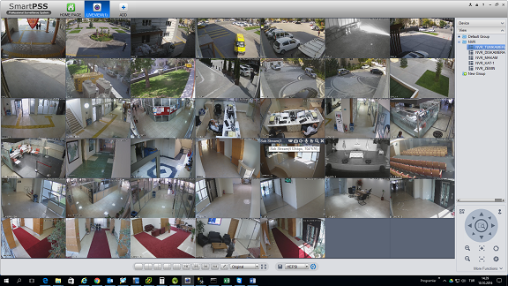

Faaliyet Adı: Bulut Kent Bilgi Sistemi Etkinliği
Talas Belediyesinin pilot bölge olduğu Çevre ve Şehircilik Bakanlığının Bulut Kent Bilgi Sistemi ve Türkiye Belediyeler Birliğinin projelerinin anlatıldığı ve detay verildiği etkinliğe katıldık. Etkinlikte yeni projelerin işleyişleri ve detayları hakkında bilgiler edinildi.

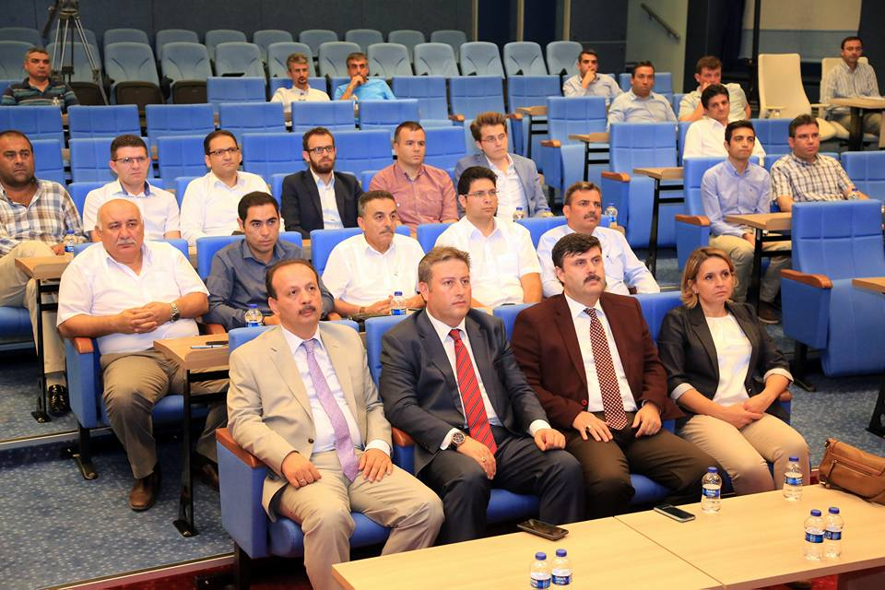

Faaliyet Adı: Etüt Proje Yeni Yer Altyapı Çalışması
Etüt-proje biriminin taşınacağı yeni yerin kablolama altyapısı hazırlanmıştır.

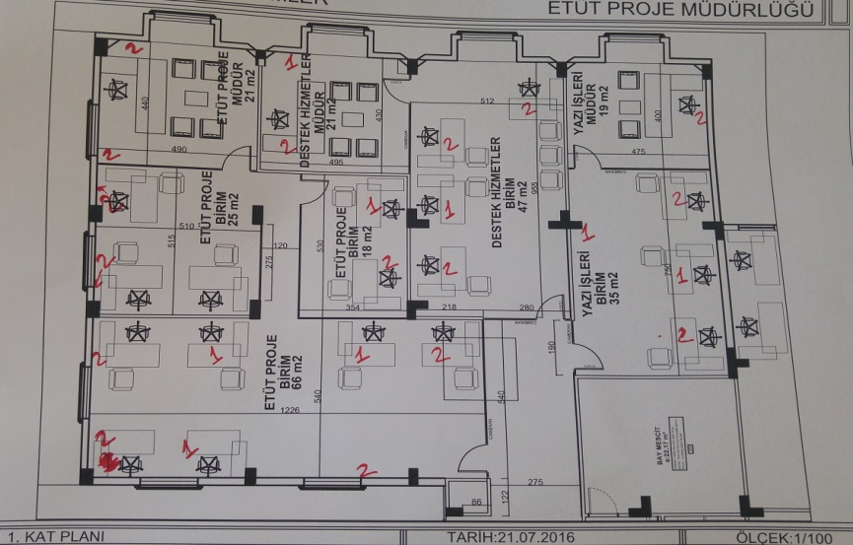

Faaliyet Adı: TBB ile Belbis Projesi Kapsamında Toplantı
Türkiye Belediyeler Birliği ile Belbis Projesi kapsamında yeni modüller ve geliştirmeler hakkında toplantılar yapıldı. Modüllerin geneli ile ilgili inceleme yapılarak geliştirmeler ve eksik modüller hakkında fikir alış-verişlerinde bulunuldu. Projenin ilerleyişi konusunda bilgiler alındı. Ankara TBB lokasyonunda gerçekleştirilen Bilgi İşlem Ekibi ve İnsan Kaynakları Müdürünün katıldığı toplantıda Özellikle İnsan Kaynakları, Strateji ve Taşeron modüllerinin eksikleri ve yeni geliştirmeleri üzerinde beyin fırtınası gerçekleştirildi.

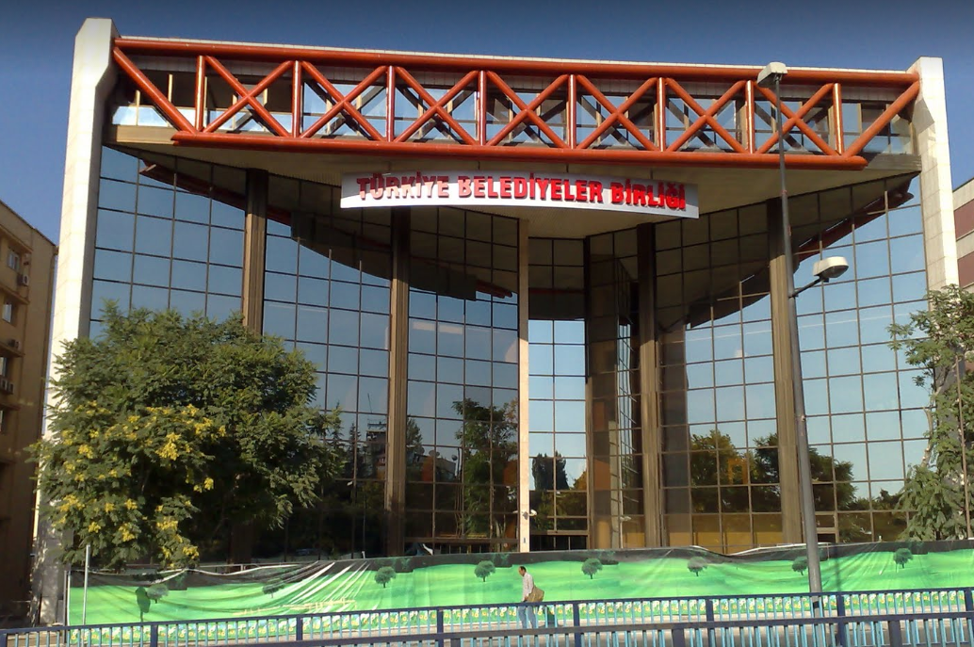

Faaliyet Adı: Kurumsal Web Sitesi Firma ile Toplantı ve Kapsam Belirlenmesi
Kurumsal Web sitesini yapmak üzere seçilen firma ile Başlangıç ve kapsam toplantısı yapılmıştır. Bilgi İşlem Birimi önderliğinde Başkan ve Başkan Yardımcılarının da katılımı ile yapılan toplantıların ilk bölümünde firma kendi vizyonu ve projeye bakış açısını yöneticilere aktarmıştır. Yöneticilerimiz de oluşturulacak web sitesinden beklentilerini firmaya aktarmıştır. İkinci bölümde firma teknik personeli kurumumuz Bilgi İşlem ekibiyle birlikte proje site haritasını ve proje kapsamını oluşturmuştur.

Faaliyet Adı: Yaman Dede Konağı Kamera Sistemi Kayıt Yapılandırması
Yaman Dede konağında bulunan kamera sistemi incelenmiştir. İnceleme sonucu yaklaşık 5 gün olan kayıt süresi 1 ayı geçecek şekilde tekrar yapılandırılmış, cihaza disk ilavesi yapılmış ve kayıt işlemleri yeniden yapılandırılmıştır.

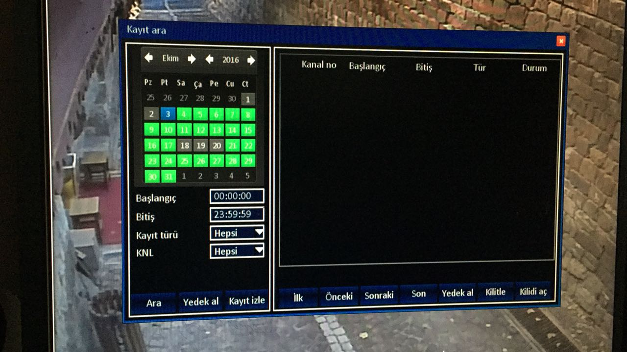

Faaliyet Adı: Taksi Durakları LED Ekranların Aktivasyonu
Taksi duraklarına yapılan LED ekranların yüklenici firma yardımları ile aktive edilmiş ve uzaktan bağlantı ayarları için internet bağlantıları yapılmıştır. Sistem çalışırlığı kontrol edilmiştir.

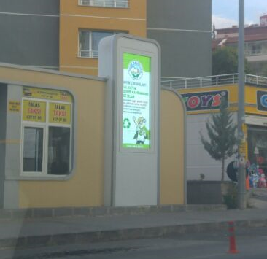

Faaliyet Adı: Kurumsal Web Sitesi Tasarım Belirleme Toplantısı
Kurumsal Web sitesini yapmak üzere seçilen firma web sitesinin tasarımının belirlenmesi adına belediyemize gelmişler tasarımlarını sunmuşlardır. Başkan, Başkan Yardımcıları ve Bilgi İşlem biriminin katılımıyla yapılan toplantıda sunulan tasarımlardan bir tanesi genel hatlarıyla öne çıkmış ve üzerinde yapılması gereken değişiklikler hakkında konuşulmuştur.

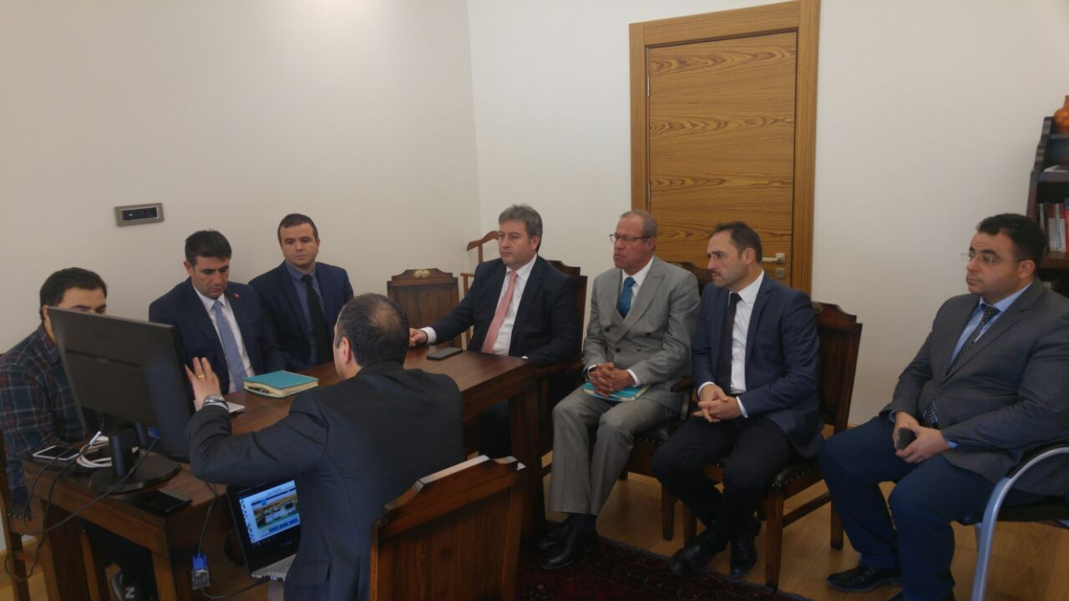

Faaliyet Adı: Kurum İçi Araç Takip Sistemi ve Portal Yapısının Kurulması
Kurumsal içi araç takibini yapabilmek ve bunları raporlayabilmek, kurum içi haberler, mail ortamına erişim vs. gibi konuların online ortama aktarılması adına portal alt yapısı oluşturulmuştur. Bu yapıda Araç Takip modülü aktive edilmiş ve kurumun ihtiyaçlarına göre yeni modüller de tasarlanmaktadır.

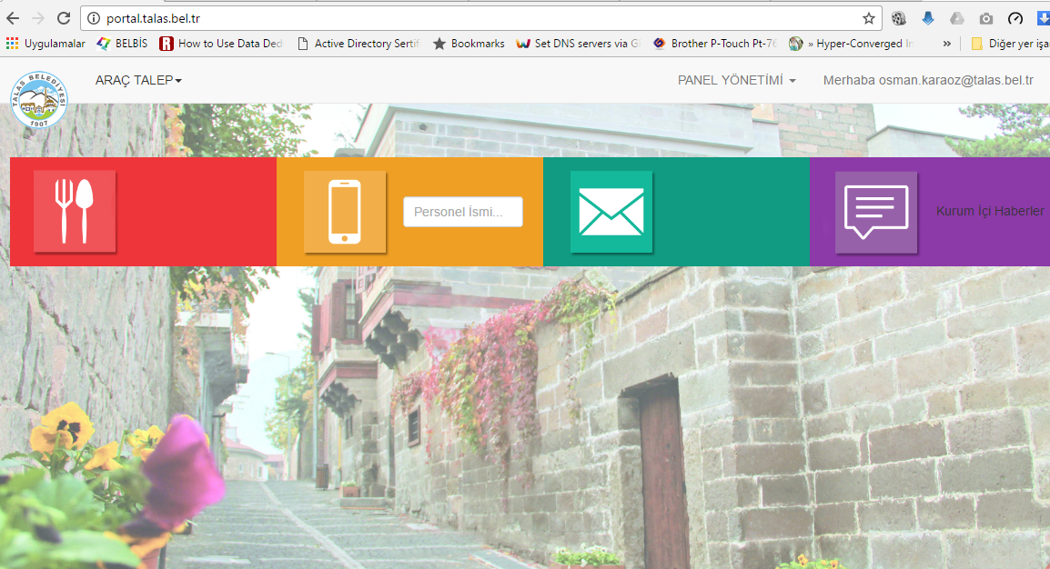

Faaliyet Adı: Server, Sanallaştırma ve Yedekleme Semineri Katılım
Kayseri Bilişim Bilgisayar firması tarafından organize edilen Server 2016 yenilikleri, vmware sanallaştırma ve Veeam Yedekleme Sistemi hakkında verilen seminere katılım sağlanmıştır. Seminerde Sanallaştırma ve yedekleme sistemlerinin yeni versiyonları hakkında önemli bilgiler edinilmiş, hali hazırda bulunan sistemin güncel versiyonlara geçirilmesinin güvenlik ve öneminden bahsedilmiştir. İş sürekliliği senaryoları hakkında bilgi edinilmiştir.

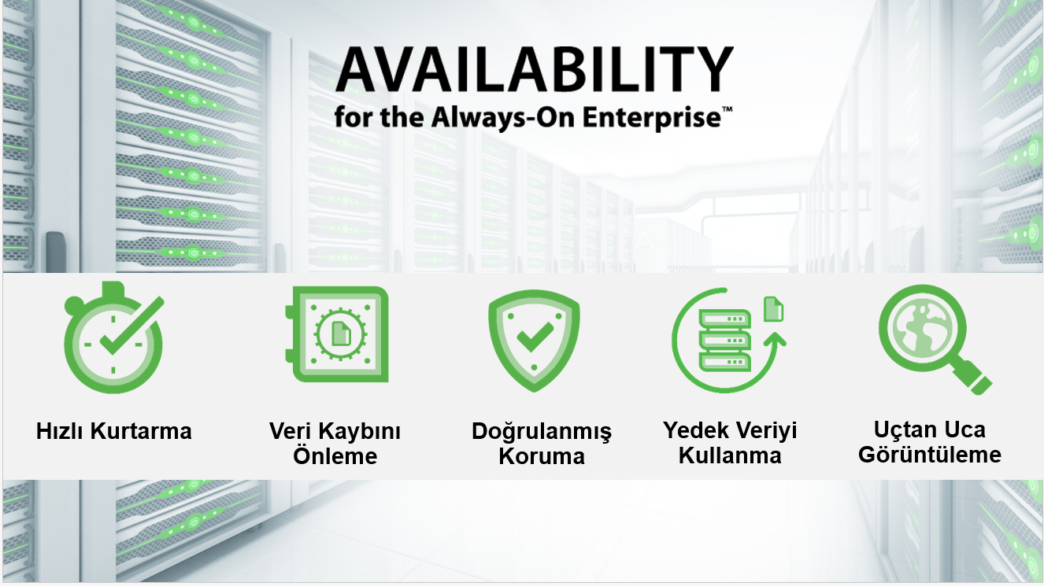

Faaliyet Adı: Belediye Binası Fen İşleri Kısmı Kablo Alt Yapısı
Fen İşleri, Park Bahçeler, Ulaşım vs. birimlerinin yenilen yerlerinde network kablolama altyapısı da yenilenmiş, ihtiyaçlar belirlenmiş ve aktive edilmiştir.

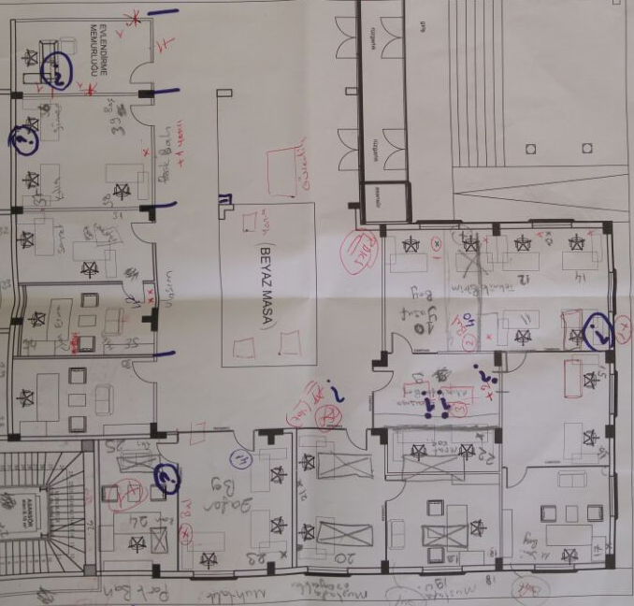
Faaliyet Adı: Uluğ Bey Bilgi Evi Bilgisayar Kurulumu
Uluğ Bey Bilgi Evinde bulunan bilgisayarların kursiyerler tarafından tam manasıyla kullanılamaması sebebiyle tekrar kurulumu yapılmıştır. Muhasebe kursu verilmesi çerçevesinde istenilen programlar kurulmuştur.

Faaliyet Adı: Büyükşehir Belediyesi Fiber Optik Kablo Görüşmesi
Uzak lokasyonlara fiber optik kablo ile bağlantı kurabilmek ve varsa hali hazırda Büyükşehir Belediyemizin alt yapısını kullanabilmek adına Büyükşehir Belediyesi Bilgi İşlem Daire Başkanlığı ile görüşülmeye gidilmiş, fikir alışverişinde bulunulmuştur.

Faaliyet Adı: GES Kamera Sistemi Belirlenmesi
Belediyemiz tarafından kurulan Güneş Enerji Santrali projesinde şartname kapsamında belirlenen kamera sisteminin yerleşimi görüşülmüş, yüklenici firmaya istekler belirtilmiştir. Kamera sistemi için arazide inceleme yapılmış, firma tarafından gönderilen teknik personelden bilgi alınmıştır. Sahayı tüm kamera sistemi kurulana kadar geçici olarak Speed Dome kamera konumlandırması gerçekleştirilmiş ve günün belirli zamanlarında kayıt ve görüntü alacak şekilde yapılandırılmıştır.

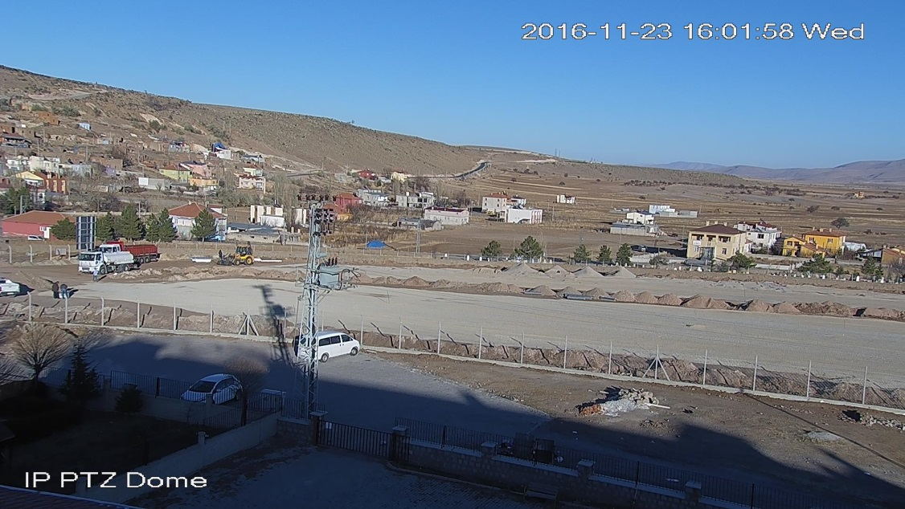

Faaliyet Adı: Belbis İzin Modülü Yetkilendirme
Belbis sisteminde yeni devreye alınan İzin modülünün yetkilendirme işlemleri yapılmış ve yapılmaya devam etmektedir. Sistemdeki bazı eksikler giderilmesi adına Belediyeler Birliği yazılım ekibine aktarılmıştır.

Faaliyet Adı: Gölbaşı Meydanı Büfe Projesi

Alanın kullanıma açılabilmesi için görseller hazırlanarak sunulmuştur.

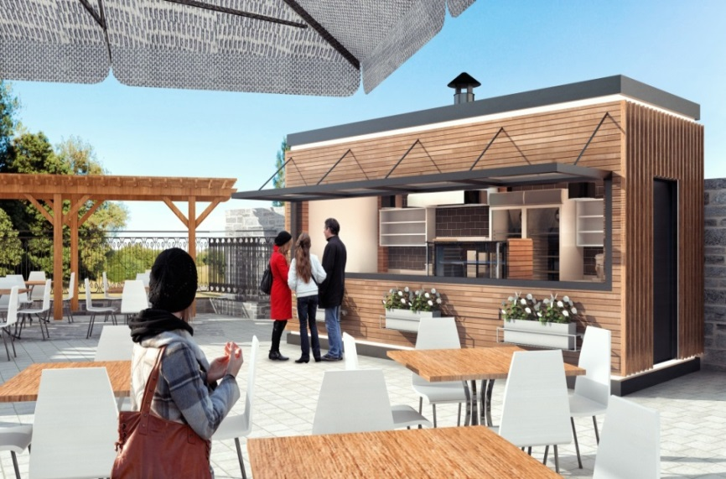

Faaliyet Adı: Tarihi Çevrede Tasarım Kongresi Etkinlikleri

5-6 Mayıs tarihlerinde gerçekleşen kongre kapsamında bir dizi etkinlik gerçekleştirilmiştir. Açılış konuşmalarının ardından öğrencilerin Talas çalıştayında hazırladıkları projelerin sergisi yapılmıştır. Sergi ile aynı anda Talas Belediyesinin katkılarıyla yapılan açılış kokteylinde ise hocalar ve öğrenciler bir araya gelmiştir. 486 bildirinin sunumu ile devam eden kongrenin sonunda yine Talas Belediyesi katkılarıyla Gala Yemeği düzenlenmiştir.

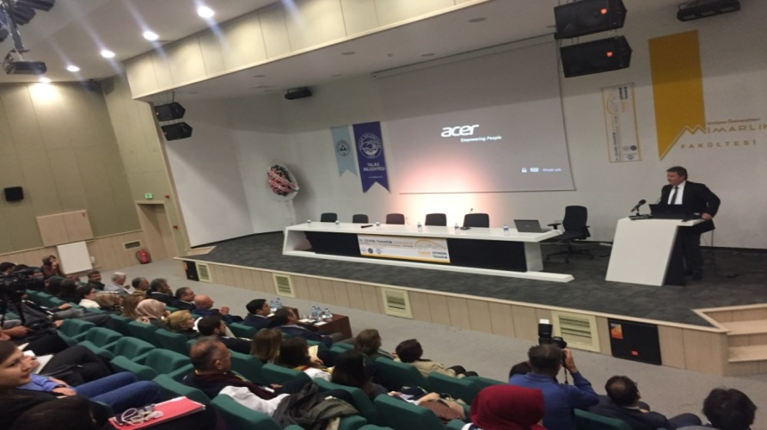

Faaliyet Adı: Talas Şehitlik Projesi

Talas ilçesinde şehitler için anıt mezar projesi hazırlanması kapsamında Avan projeler hazırlanmıştır.

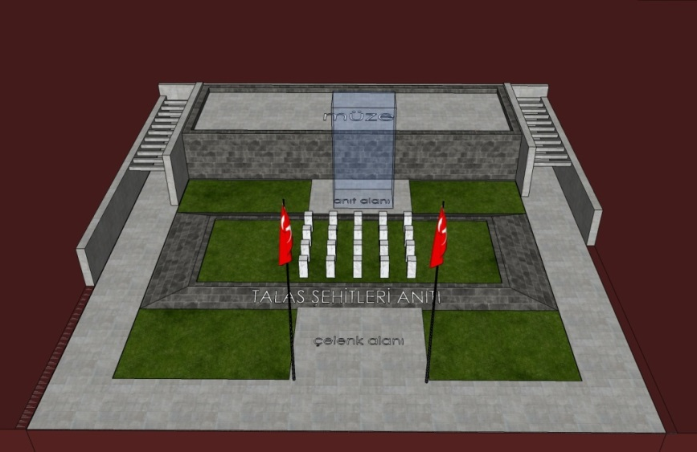

Faaliyet Adı: Yemekhane Projesi

Belediye ve yakın konumda bulunan kurum personellerine daha iyi şartlarda hizmet etmek amacıyla yemekhanenin taşınması ve tadilatı için projeler hazırlanmaktadır.

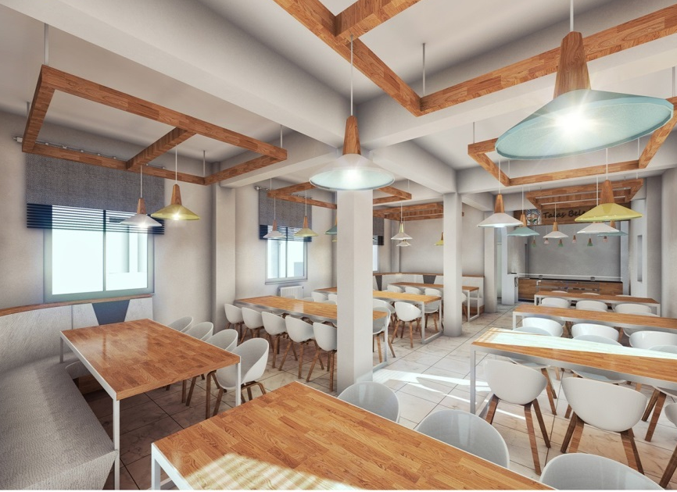

Faaliyet Adı: Esma Hanım Kongre Merkezi Seperatör Projesi

Alanda bulunan açık düğün salonunda vatandaşlara daha iyi hizmet verilebilmesi amacıyla seperatör projeleri hazırlanmıştır.

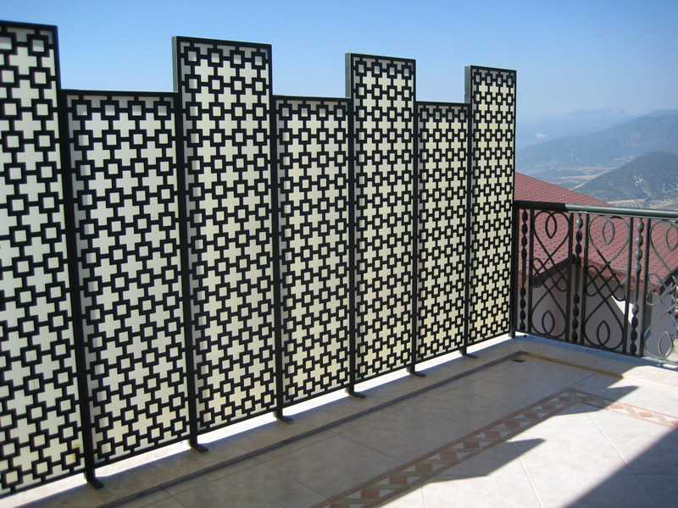

Faaliyet Adı: Ali Dağ Mesire Alanı WC tasarımları

Hâlihazırda faaliyet gösteren mesire alanı içerisinde vatandaşlara hizmet veren lavaboların koşullarının iyileştirilmesi amacıyla görseller hazırlanmıştır.

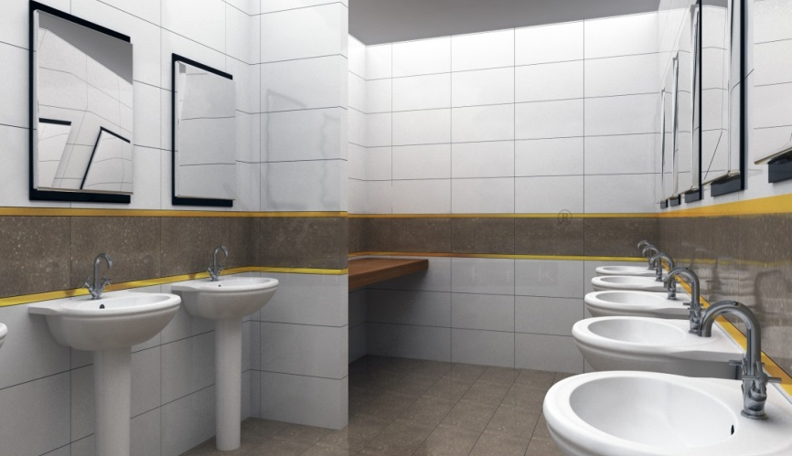

Faaliyet Adı: Workshop ‘ÖZ’

Çalıştay Nuh Naci Yazgan Üniversitesi, Yıldız Teknik Üniversitesi, Abdullah Gül Üniversitesi ve Medipol Üniversitesinin işbirliği ile Talas Belediyesi sponsorluğunda düzenlenmiştir. Sertifika Töreni 24 Nisan Pazar günü Tol Kilise de gerçekleştirilmiştir.

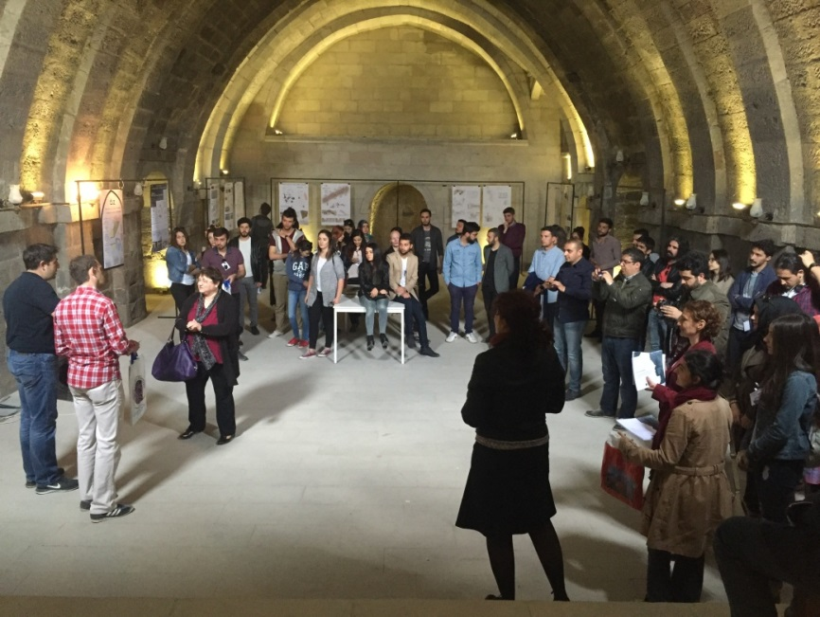

Faaliyet Adı: Musalla Taşı Sundurma

Cenaze namazı kılınması sırasında musalla taşını olumsuz hava koşullarından koruyabilmek için üst örtü planlanmıştır. Avan projeler hazırlanmıştır.

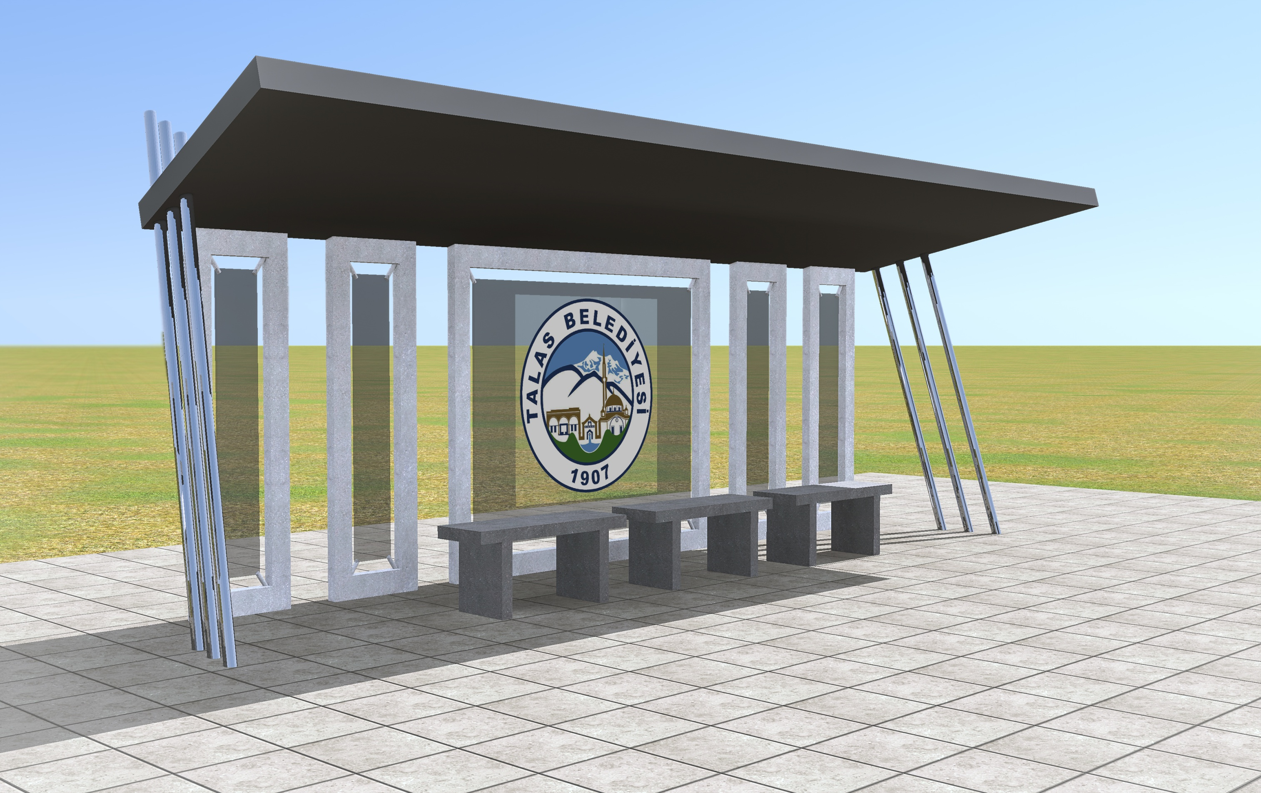

Faaliyet Adı: Çiftekuyular Cami Tadilat Projesi

Çiftekuyular Cami için vatandaşlardan gelen talepler doğrultusunda dışarıdan kullanılabilen lavaboların yapılabilmesi için projeler hazırlanmıştır.

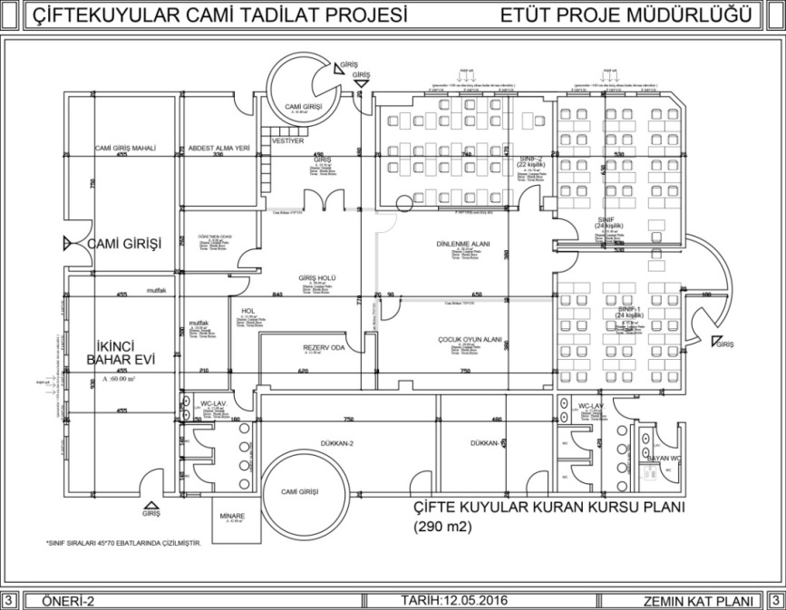

Faaliyet Adı: İhale Odası Tefriş Düzenlemesi

Hizmet vermeye başlayan belediye ek bina içerisindeki ihale odası içerisinde gerekli olan mobilya imalatları için projeler hazırlanmıştır.

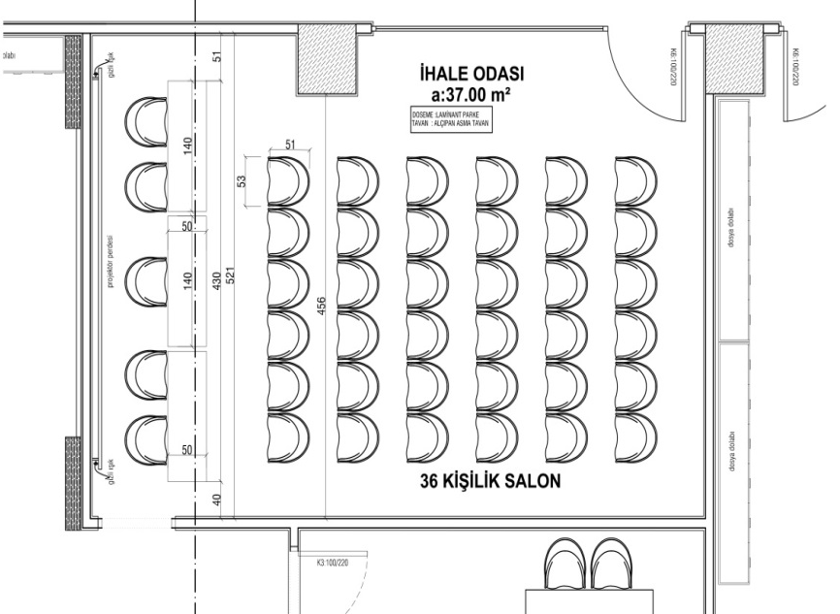

Faaliyet Adı: Belediye Binası Toplantı Odası Tefriş Düzenlemesi

Hizmet vermeye başlayan belediye ek bina içerisindeki toplantı salonu içerisinde gerekli olan mobilya imalatları için projeler hazırlanmıştır.

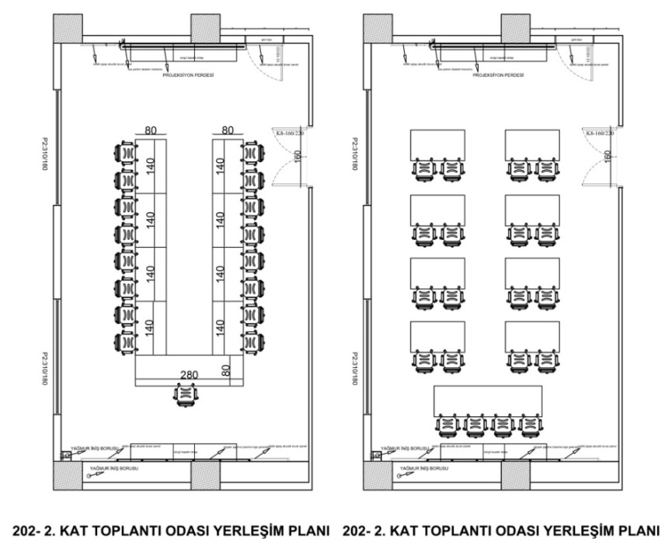

Faaliyet Adı: Belediye Binası Konferans Salonu Masa ve Kürsü

Hizmet vermeye başlayan belediye ek bina içerisindeki konferans salonu içerisinde gerekli olan mobilya imalatları için projeler hazırlanmıştır.

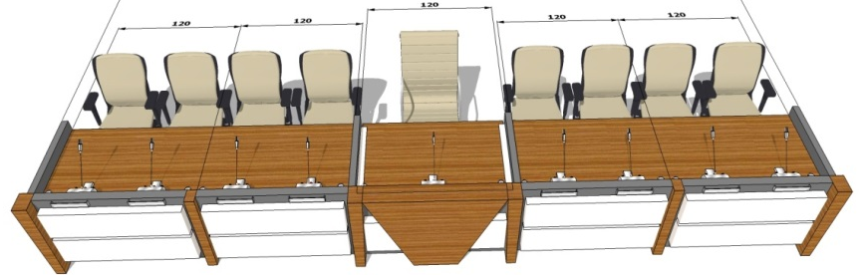

Faaliyet Adı: Fayton Gölgelik Projesi

Faytonların faaliyet gösterebilmesi için gerekli olan durak yerleri için projeler hazırlanarak uygulanabilmesi için gerekli çalışmalar yapılmıştır.

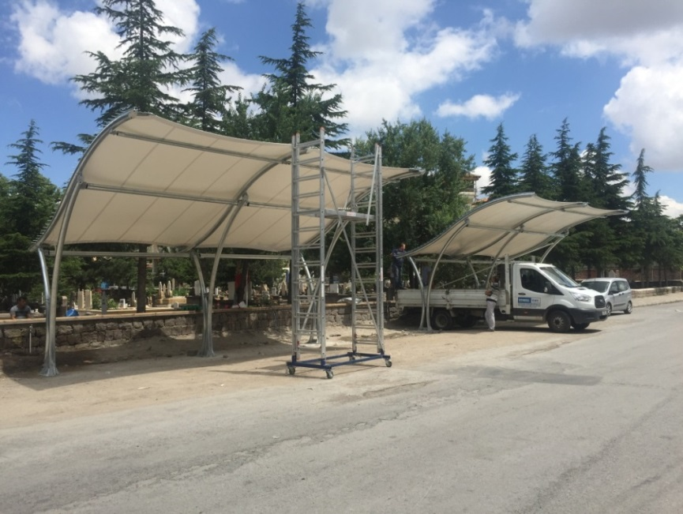

Faaliyet Adı: Çardakbaşı Cami WC Yenileme Projesi

Çardakbaşı Camisi’ nde bulunan lavaboların daha iyi koşullarda hizmet verebilmesi için öneri projeler hazırlanarak sunulmuştur.

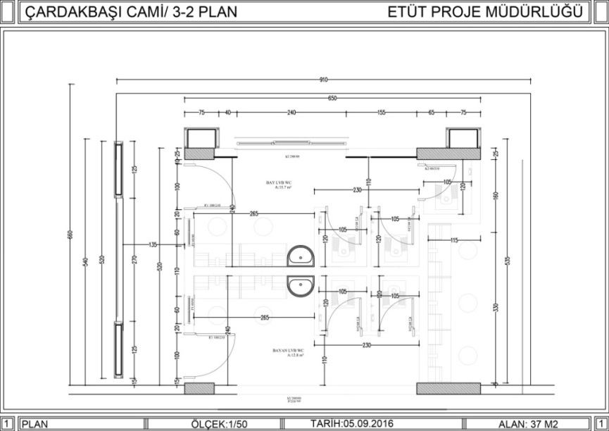

Faaliyet Adı: Hayvan Barınağı Projesi

İlçede toplanan hayvanların barınaklara aktarılana kadar geçen süre boyunca tutulabilmeleri için tel kafes şeklinde barınaklar planlanmaktadır. Avan projeler hazırlanmıştır.

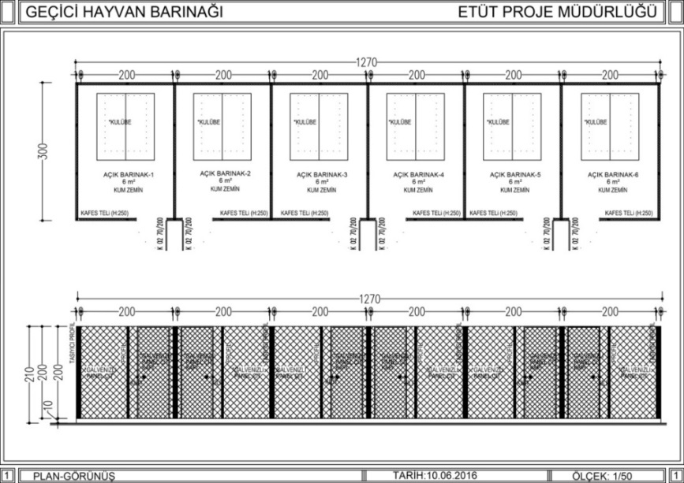

Faaliyet Adı: Kapalı Çocuk Parkı İç Mekân Projeleri

İnşaatı tamamlanan Kapalı Çocuk Parkı ve Kadın Kültür Merkezi binasının iç mekân tefrişatı için projeler hazırlanmıştır. Kapalı Çocuk Parkı katındaki tüm imalatlar tamamlanmıştır. Kadın Merkezi katlarında yer alan giriş bankosu, duvar paneli, teras kafe bankosu, soyunma odası dolapları gibi ahşap imalatlar için projeler hazırlanarak uygulanabilmesi için teslim edilmiştir.

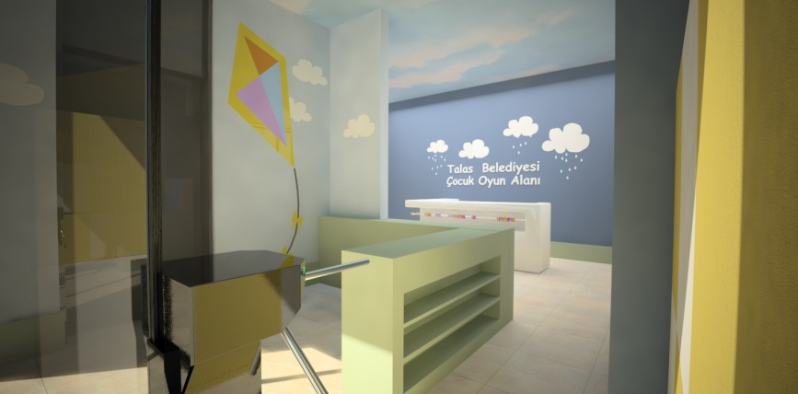

Faaliyet Adı: Tablakaya Eski SGK Binası Rölövelerinin hazırlanması

Tablakaya Mahallesi’ nde bulunan Eski SGK binasının belediye bünyesinde kullanılabilmesi için rölövelerinin ve avan projelerin hazırlanması ile ilgili çalışmalar yapılmaya başlamıştır.

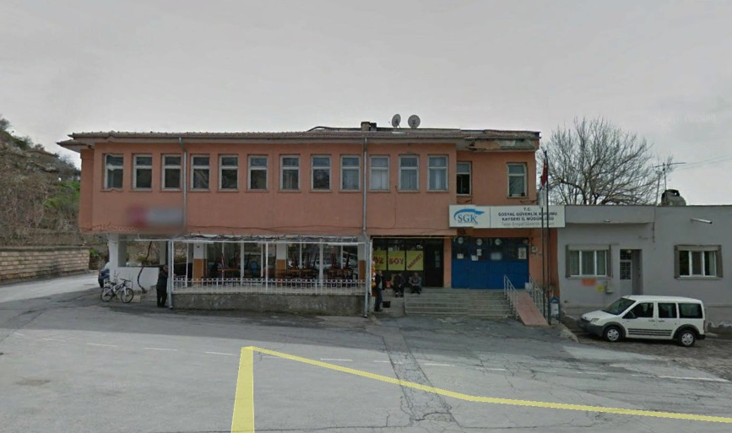

Faaliyet Adı: Fatma Bacıyan-ı Rum Kadın Kültür Merkezi Tadilat Projesi
Belediyenin bayanlara sağladığı kurs hizmetinin gerçekleştirildiği yapının ölçüleri alınarak tadilat yapılabilmesi için projeler hazırlanmıştır.

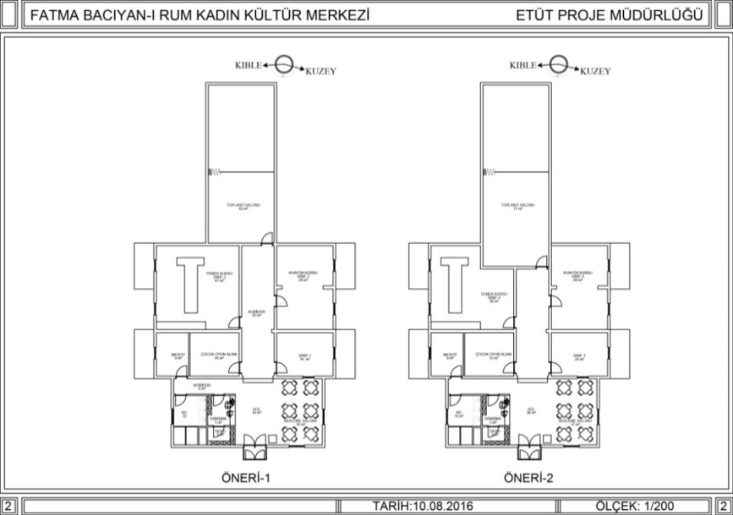

Faaliyet Adı: Anayurt Merkez Cami WC

Anayurt Merkez Cami yanında bulunan alana yapılmak üzere, cami için gerekli olan lavabo ve tuvalet gibi mekânların eksikliği sebebiyle alanın ölçüleri alınarak ön projeler hazırlanmıştır.

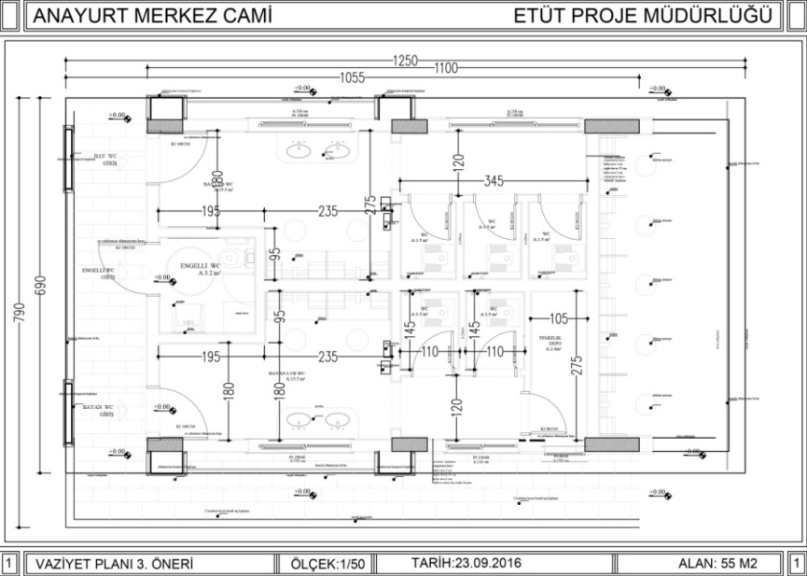

Faaliyet Adı: Tablakaya Cami WC

Tablakaya Cami yanında bulunan alana yapılmak üzere, cami ve meydan için gerekli olan lavabo ve tuvalet gibi mekânların eksikliği sebebiyle alanın ölçüleri alınarak ön projeler hazırlanmıştır. Alanda yapılan inceleme sonucunda konum değişikliği yapılmıştır. Bu doğrultuda revize avan proje hazırlanmıştır.

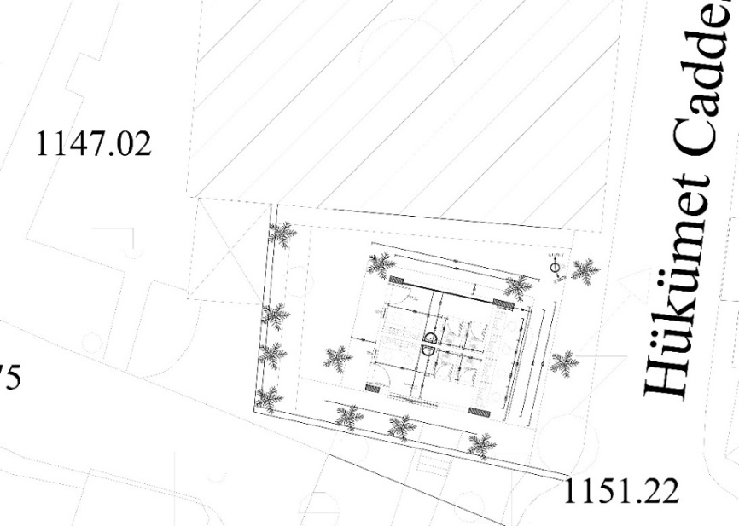

Faaliyet Adı: Belediye Binası Yemekhane Girişi

Belediye yemekhanesinin daha iyi şartlarda hizmet verebilmesi için yemekhane binasının farklı bir konuma taşınması sırasında uygulama için gerekli olan ek projelerin hazırlanarak teslimi yapılmıştır.

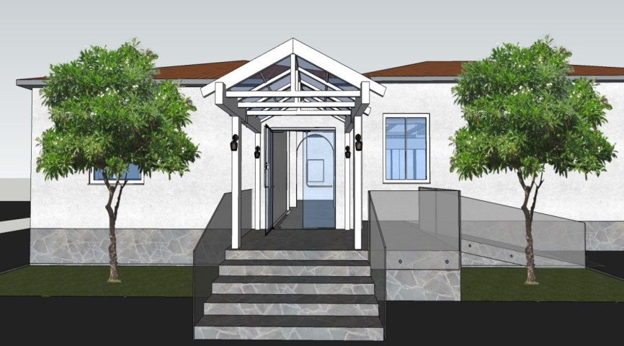

Faaliyet Adı: : Anayurt Meydanı Elmacıoğlu Cami Projesi

Mevlana Mahallesi Meydanı’na yapılacak olan Mescit için avan projeler hazırlanarak yaklaşık maliyet hesaplanmıştır.

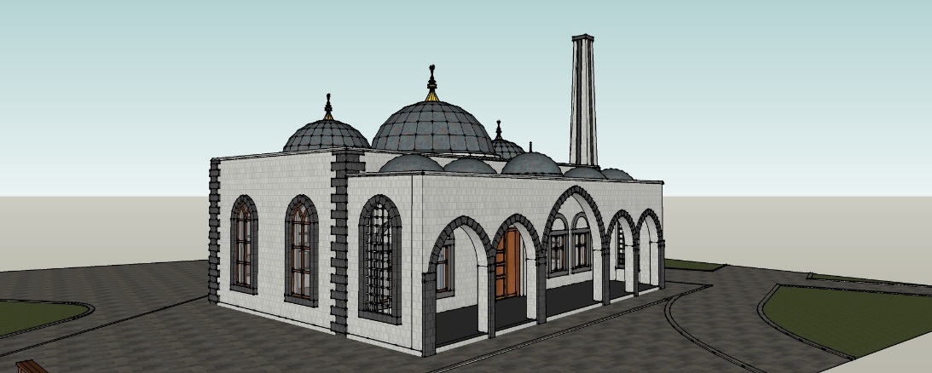

Faaliyet Adı: Tablakaya Meydan Projesi

Tablakaya Eski Belediye Binası çevre düzenleme projesi hazırlanmıştır.

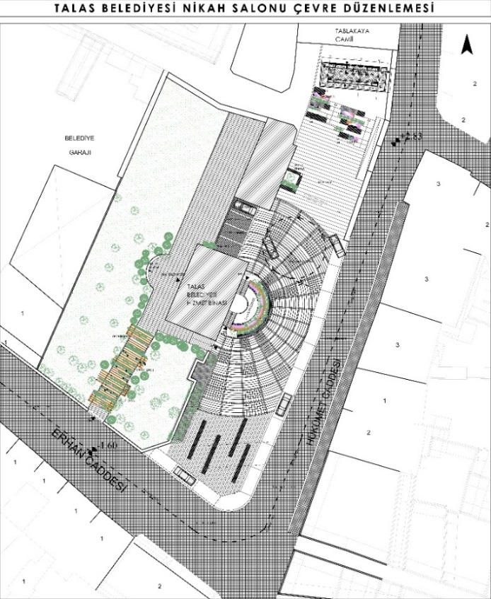

Faaliyet Adı: Erasmus+ İspanya Haraketliliği Bilgilendirme Toplantısı

Erasmus+ İspanya hareketliliği öncesi Çevre ve Şehircilik İl Müdürlüğü, Kayseri Büyükşehir Belediyesi ve Kocasinan Belediyesi proje katılımcıları ile birlikte program ve hareketlilik hakkında bilgilendirme toplantısı düzenlenmiştir.

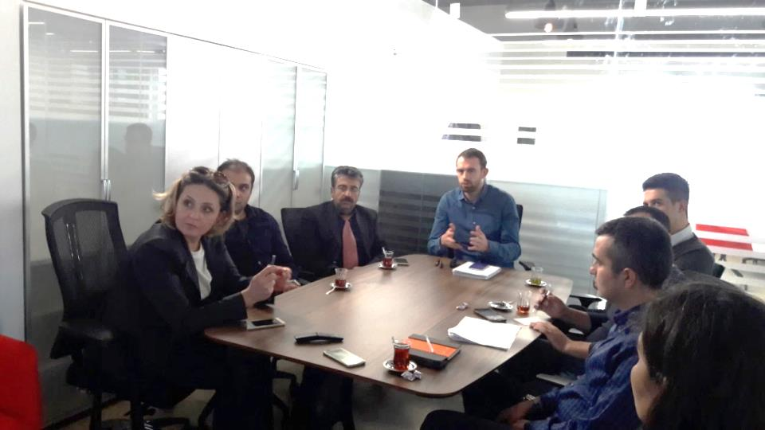

Faaliyet Adı: Erasmus+ İspanya Hareketliliği

13 Kasım- 26 Kasım 2016 tarihlerinde İspanya’nın Marbella şehrine düzenlenen hareketlilik programı kapsamında Avrupa’daki geri dönüşüm uygulamalarının yerinde incelenmesi sağlanmıştır.

Faaliyet Adı: Talas Belediyesi Güneş Enerjisi Santrali Uygulama İşi

Güneş enerjisi santralinde kullanılacak fotovoltavik panellerin kontrolü belediyemiz mühendisleri tarafından yapılmıştır.

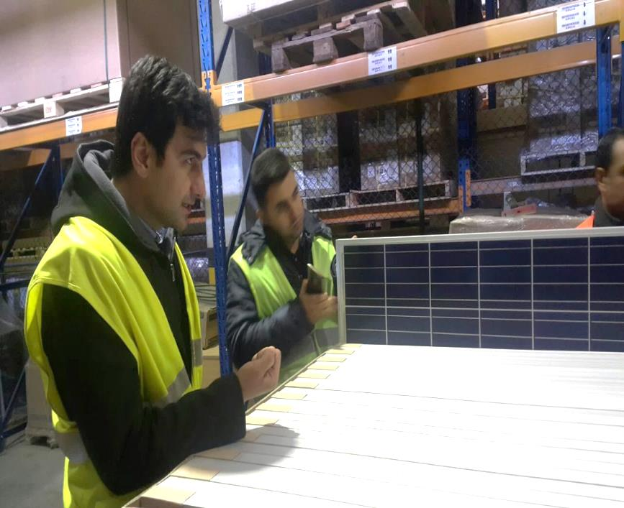

Güneş enerjisi santralinde kullanılacak beton köşk ve trafo incelemeleri yüklenici firma, İller bankası yetkilileri ve belediyemiz mühendisleri tarafından yapılmıştır.

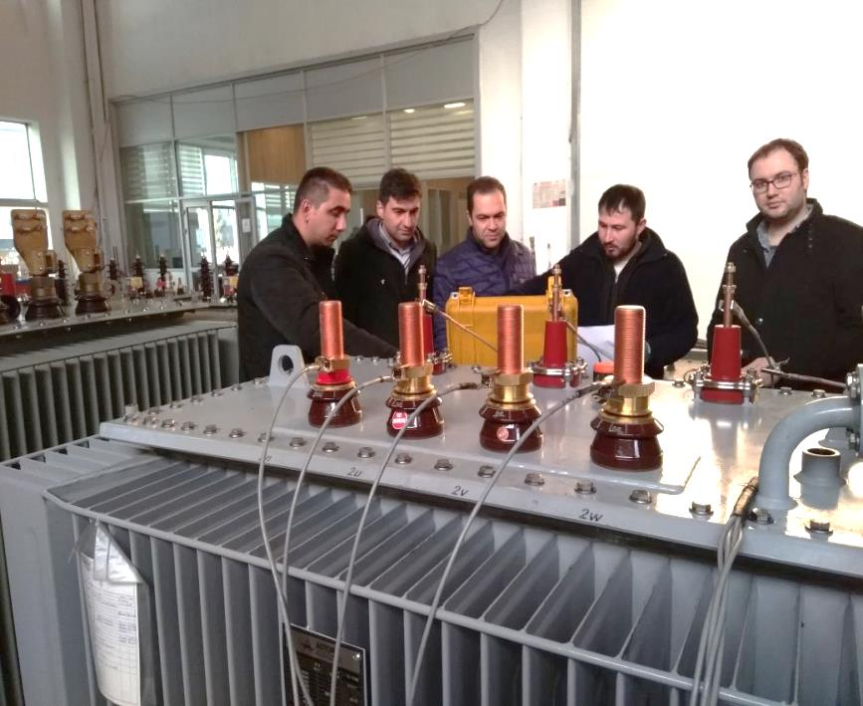

1 megavat gücündeki güneş enerjisi santrali yapım işi gerekli arazi çalışmaları ve malzeme teminden sonra başlamıştır.

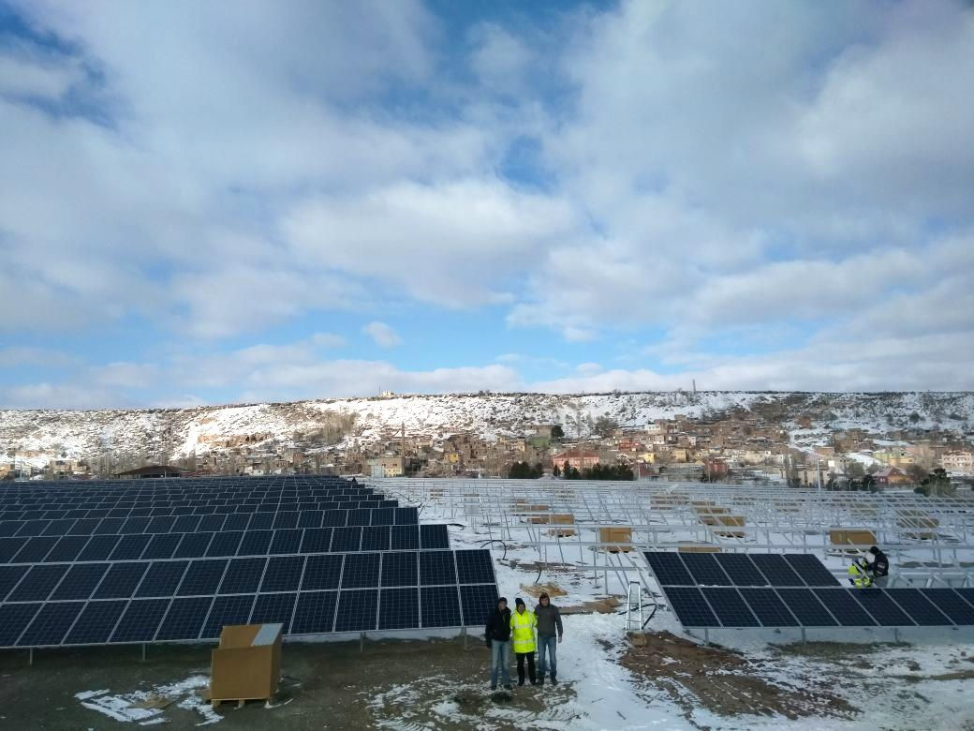

Faaliyet Adı: Erasmus+ Proje Nihai Raporlarının Hazırlanması Hakkında Toplantı

Ulusal Ajans tarafından Ankara’da düzenlenen Erasmus+ projesinin nihai raporlarının hazırlanması ve projenin kapanış işlemleri ile ilgili gerekli bilgilerin görüşüldüğü toplantıya katılım sağlanmıştır.

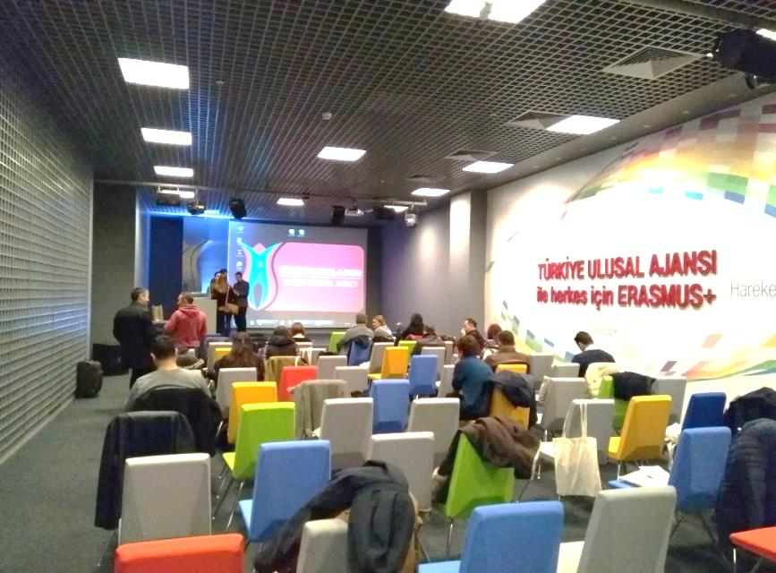

Faaliyet Adı: İller Bankası Ve Orta Anadolu Kalkınma Ajansı Yetkilileri ile Birlikte Güneş Enerjisi Santrali Projesinin Değerlendirilmesi

Güneş enerjisi santrali yapım işinin kontrolü ve denetlenmesi İller Bankası ve ORAN tarafından yapılmıştır.
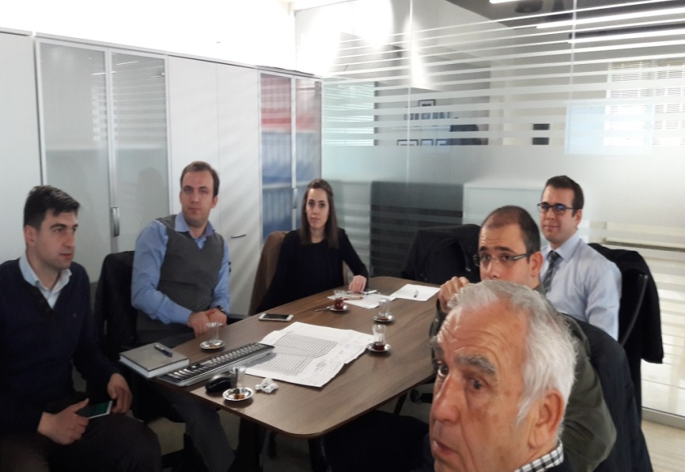

Faaliyet Adı: Gençlik ve Spor Bakanlığı Gençlik Projeleri Destek Programları Proje Başvurusu

Milli ve manevi değerlerimizin yozlaştığı günümüzde gençlerin bilinçlenmesini sağlamak, değerlerimizin gelecek nesillere aktarılması ve onları davranışa dönüştürme konusunda gençlere yardımcı olmak amacıyla Talas Gücü Belediye spor Kulübü ile birlikte Gençlik ve Spor Bakanlığı gençlik projeleri destek programına proje başvurusu yapılmıştır.

Faaliyet Adı: Tarihi Talas Web sitesi ve Tanıtım Beaconlarının Yapım İşinin Tamamlanması

“Tablakaya Mahallesinde Tarihi Eski Belediye Binasının ve Çevresinin Turizme Kazandırılması” projesi kapsamında hazırlanan web sitesi ve tanıtım beaconlarının yerleştirilmesinde bitiş aşamasına gelinmiştir. Web sitesinin son düzenlemeleri için Oceannet firması ile toplantı düzenlenmiştir.

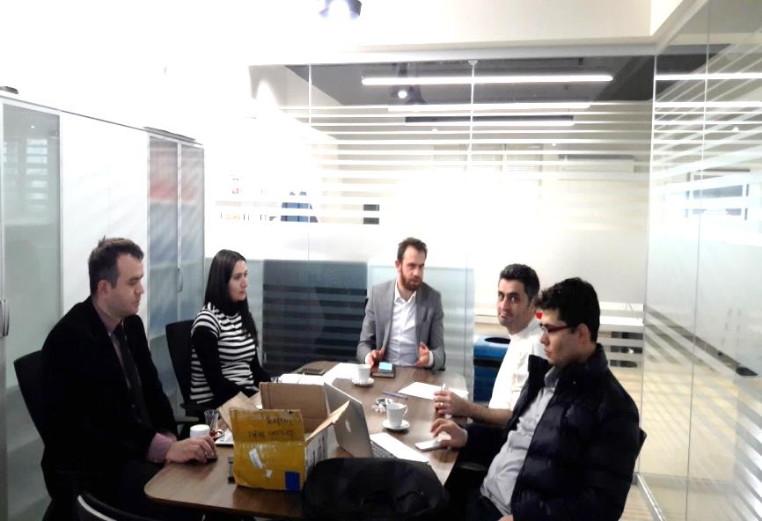

Faaliyet Adı: Tablakaya Cami’nin Şadırvan Tamiri Yapıldı.

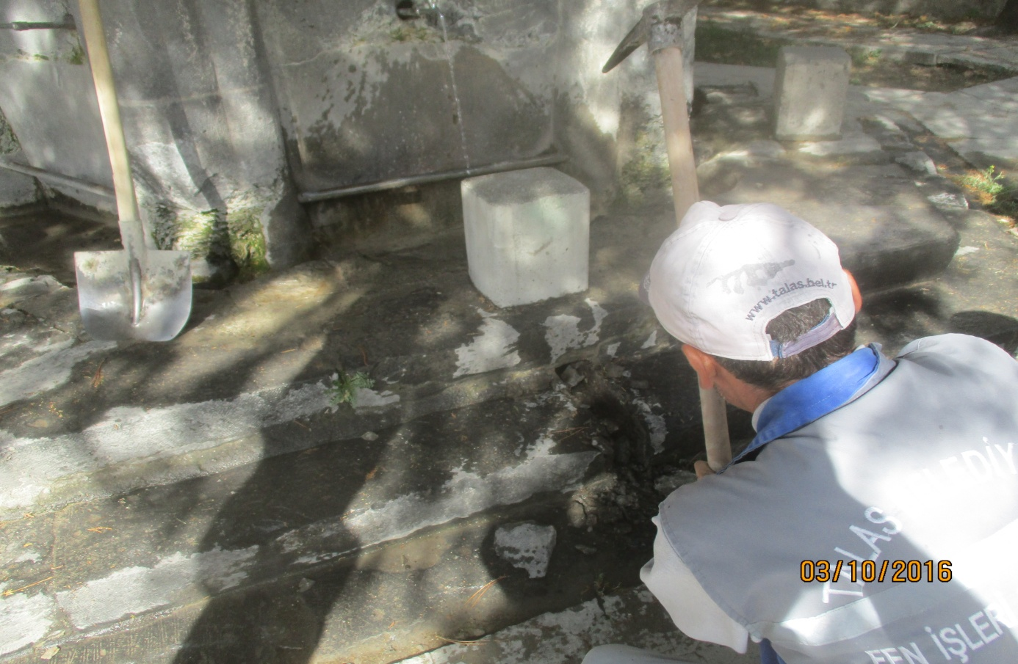

Faaliyet Adı: Tablakaya Mahallesi’nde Sulama Suyu Hattının Tamiri Yapıldı.

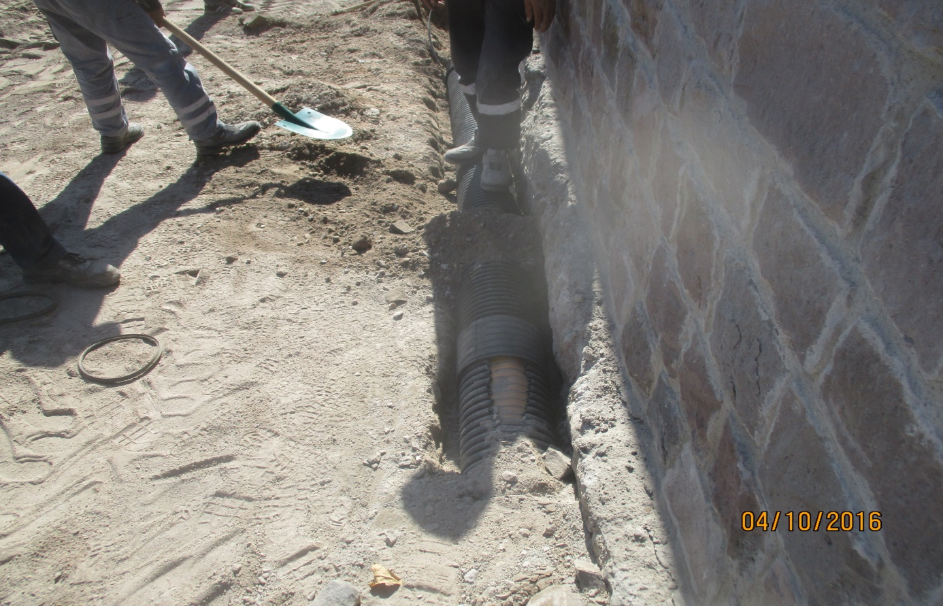

Faaliyet Adı: Ali Saip Paşa Konağı’nın Temizliği Yapıldı.

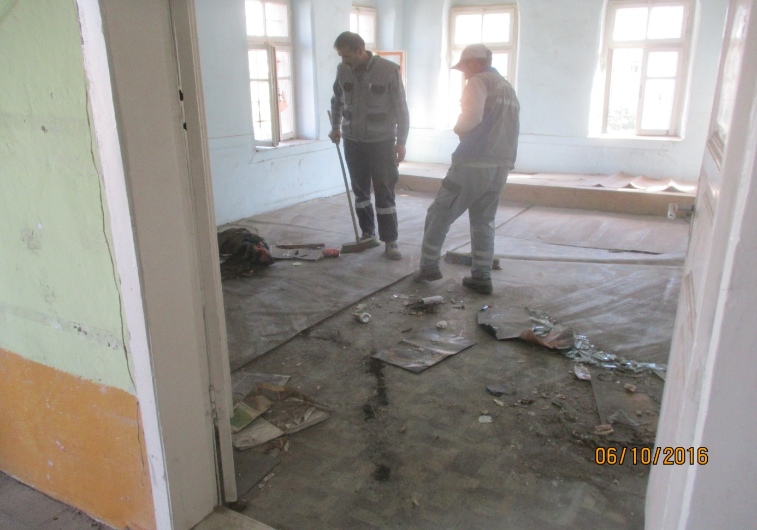

Faaliyet Adı: Harman Mahallesi Meydanı’nda Arnavut Tamiri Yapıldı.

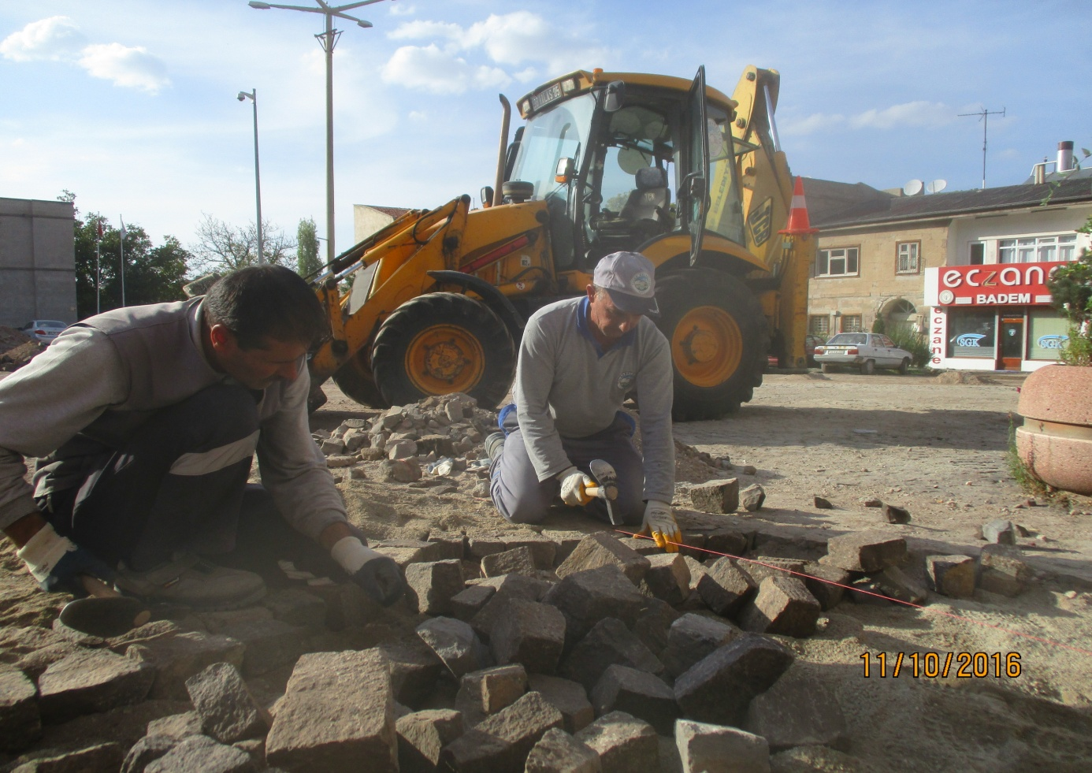
Faaliyet Adı: Etüt Proje Müdürlüğünün Şantiye Binasında Bakım-Onarım Yapıldı.

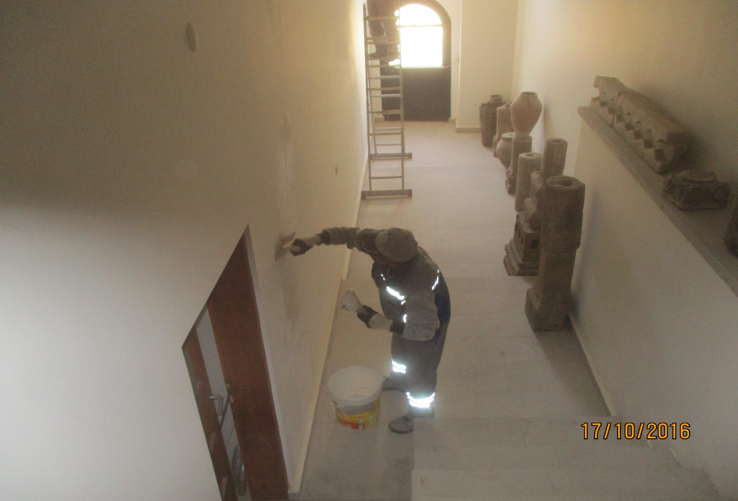

Faaliyet Adı: Yaman Dede Cami’nin Kapı Önü Bazalt Tamiri Yapıldı.

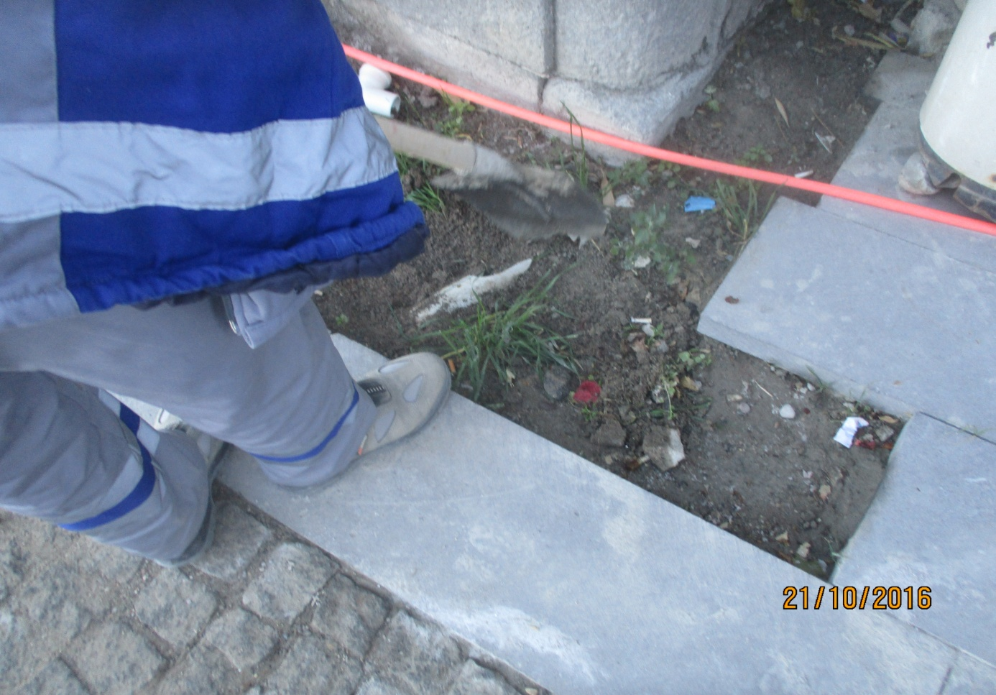

Faaliyet Adı: Tablakaya Mahallesi’nde Rögar Bağlantıları Yapıldı.

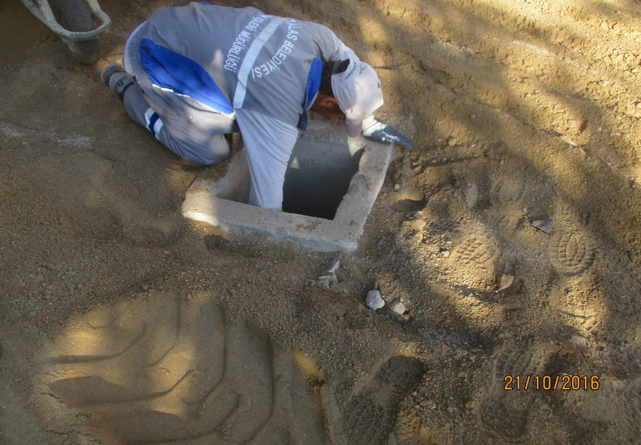
Faaliyet Adı: Tablakaya Mahallesi, Hükümet Caddesi’nde Reklaj Çalışması Yapıldı.

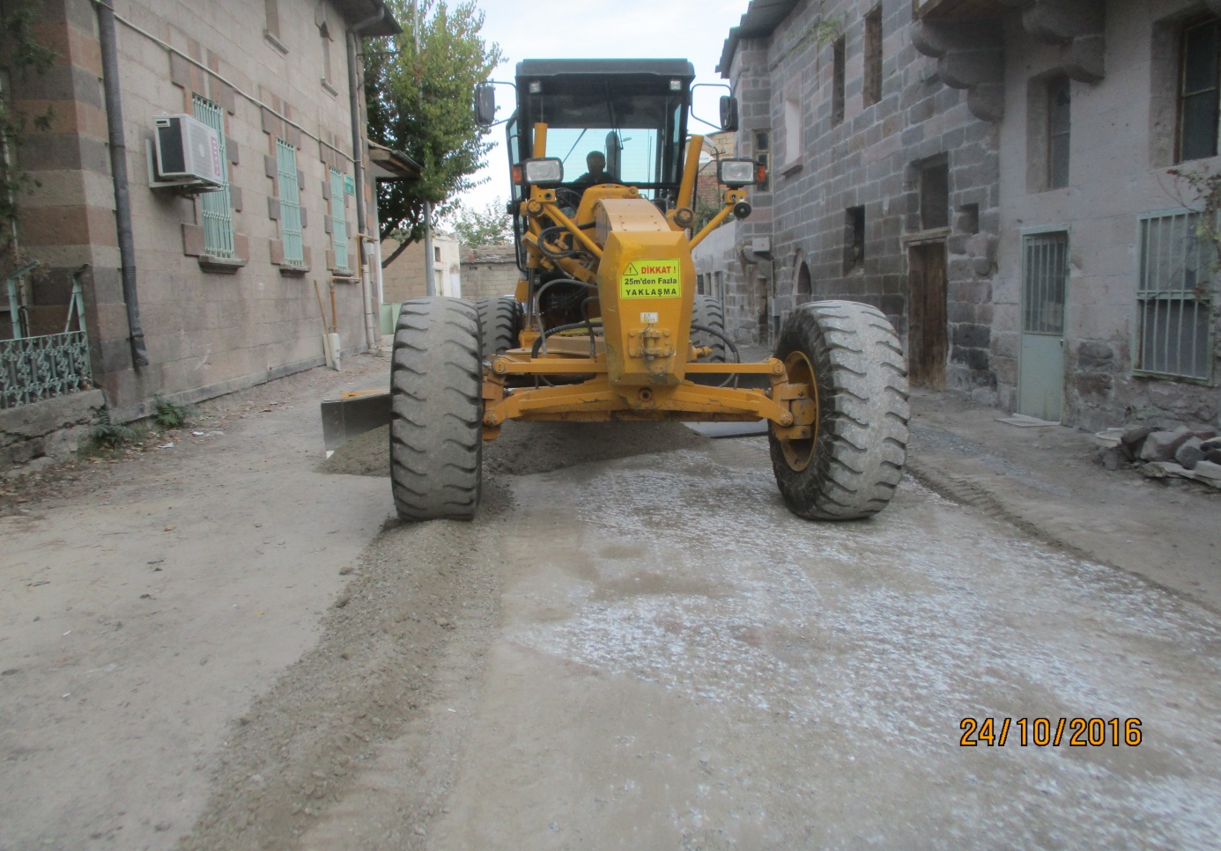

Faaliyet Adı: Tablakaya Mahallesinde Bulunan Yapılardaki Muhtes Ekler Kaldırıldı.

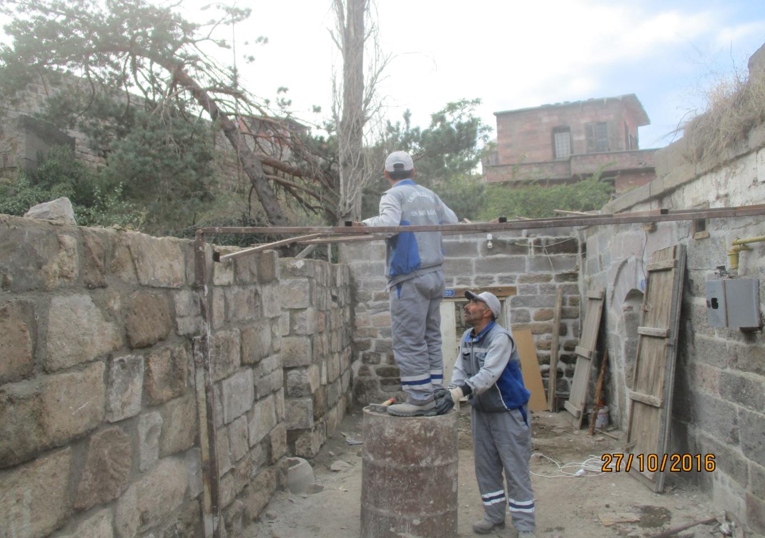

Faaliyet Adı: Tablakaya Mahallesi’nde Yaya Yolu İçin Kot Çalışması Yapıldı.

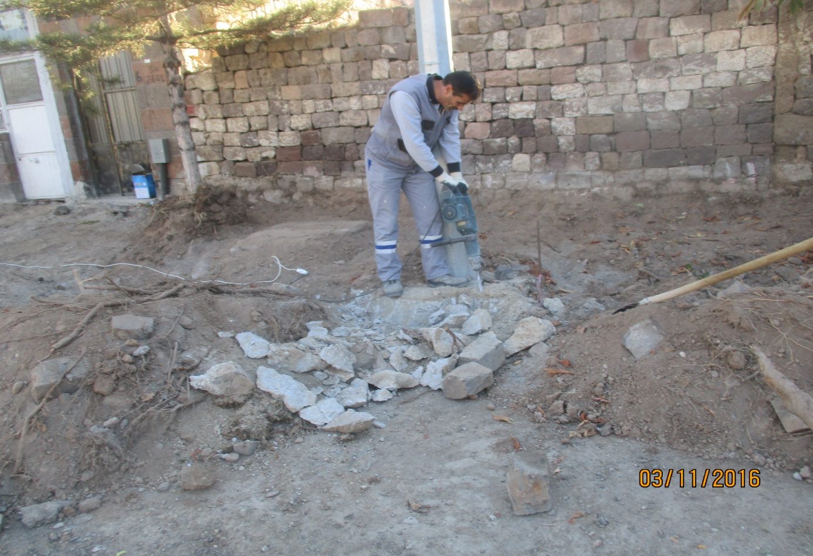
Faaliyet Adı: Tablakaya Mahallesi’nde Kapı Eşikleri Yapıldı.

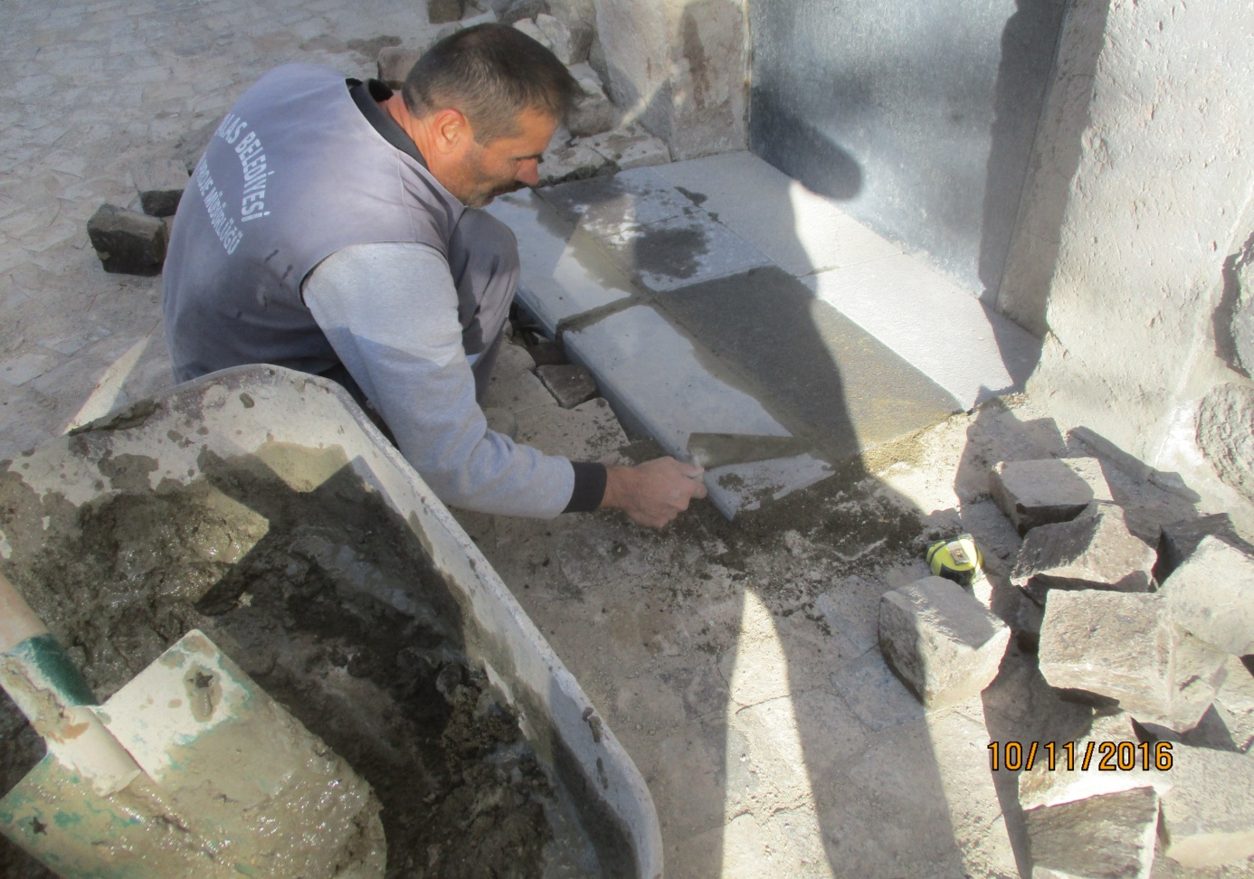

Faaliyet Adı: Tablakaya Mahallesi’nde Bulunan Eski Belediyesi Binasının Bahçe Duvarına Raspa Yapıldı.
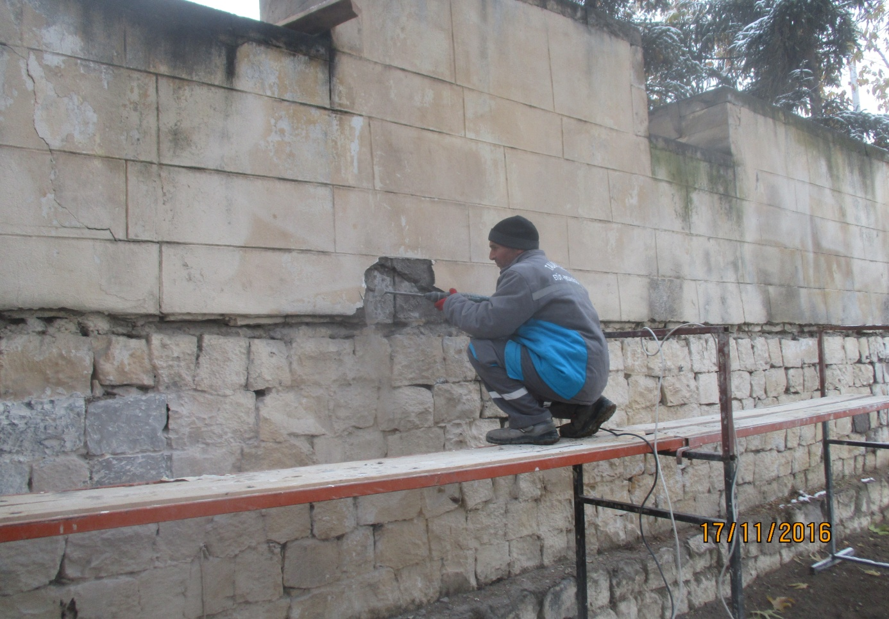

Faaliyet Adı: Tablakaya Mahallesi’nde Muhtelif Yerlerde Bulunan Hafriyat Kaldırıldı.

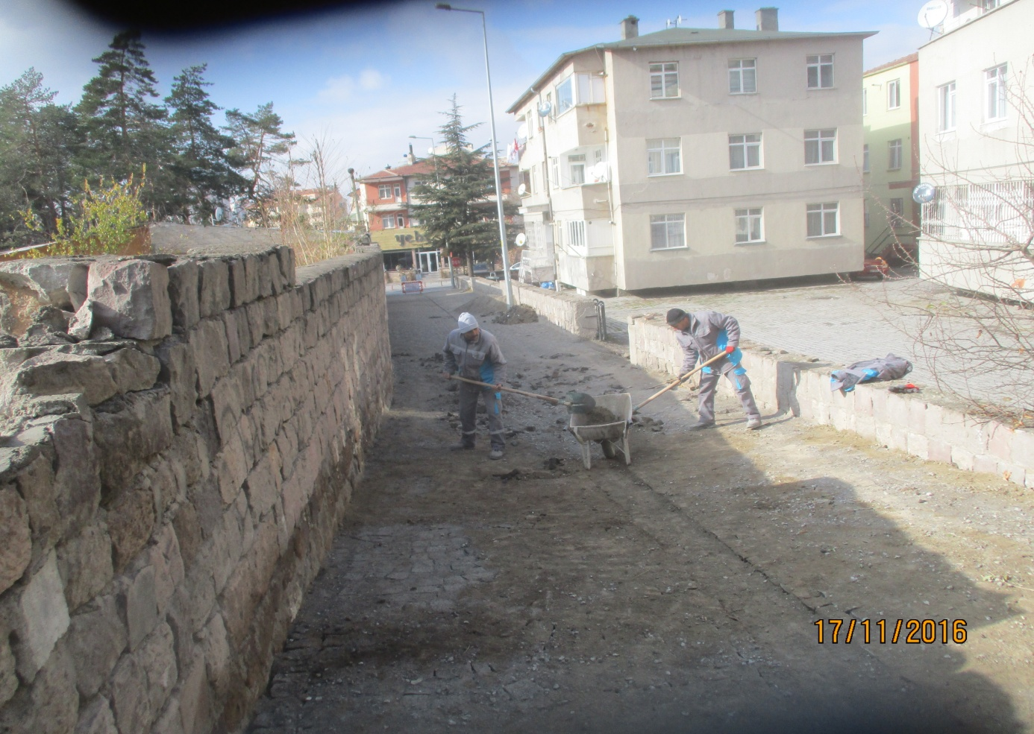

Faaliyet Adı: Ali Saip Paşa Caddesi’nde Bordür Tamirleri Yapıldı.

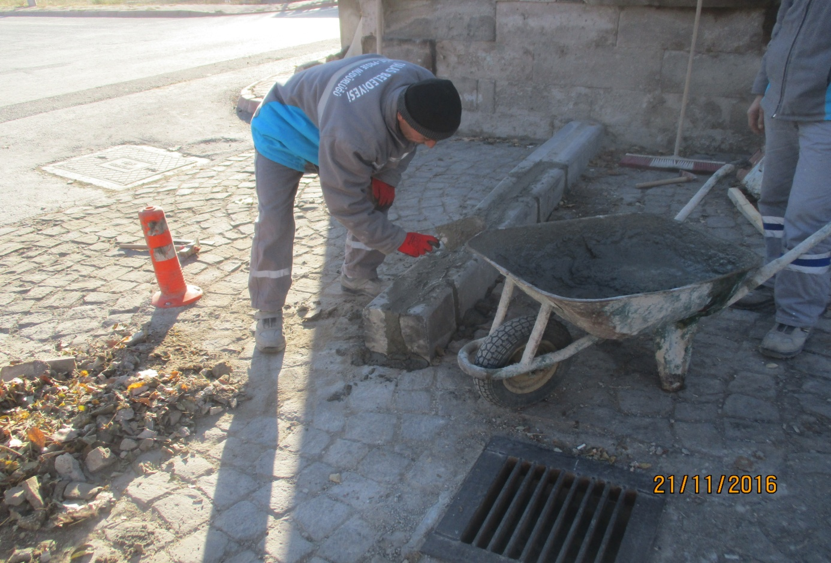

Faaliyet Adı: Tablakaya Mahallesi Meydan Çalışması Su Toplama Alanları Yapıldı.

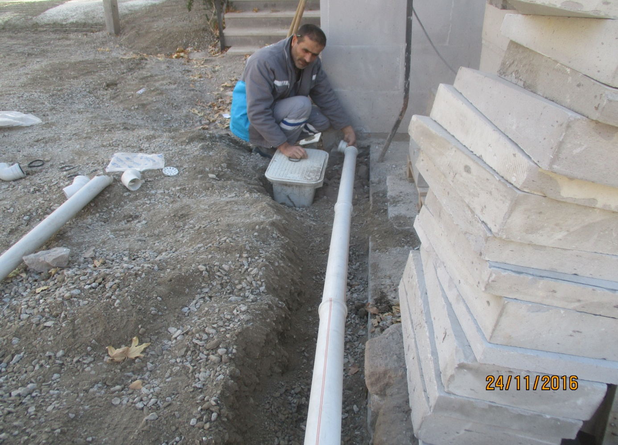

Faaliyet Adı: Tablakaya Mahallesi Meydan Düzenleme Çalışması Kapsamında Kablolama Yapıldı.
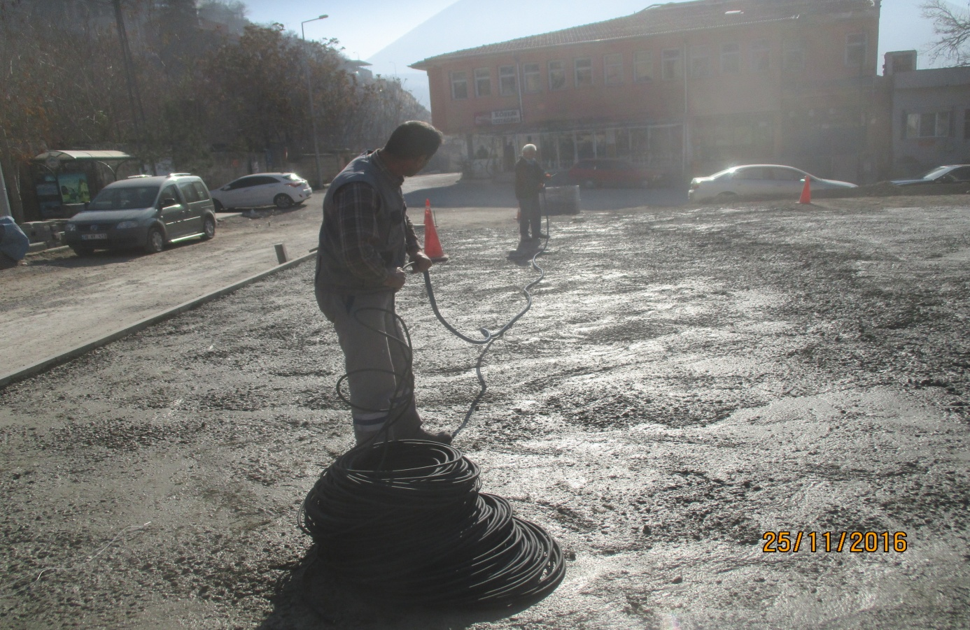
Faaliyet Adı: Yaman Dede Kültür ve Sanat Evinin Bahçesinde Bulunan Mahzen Girişine Korkuluk Yapıldı.

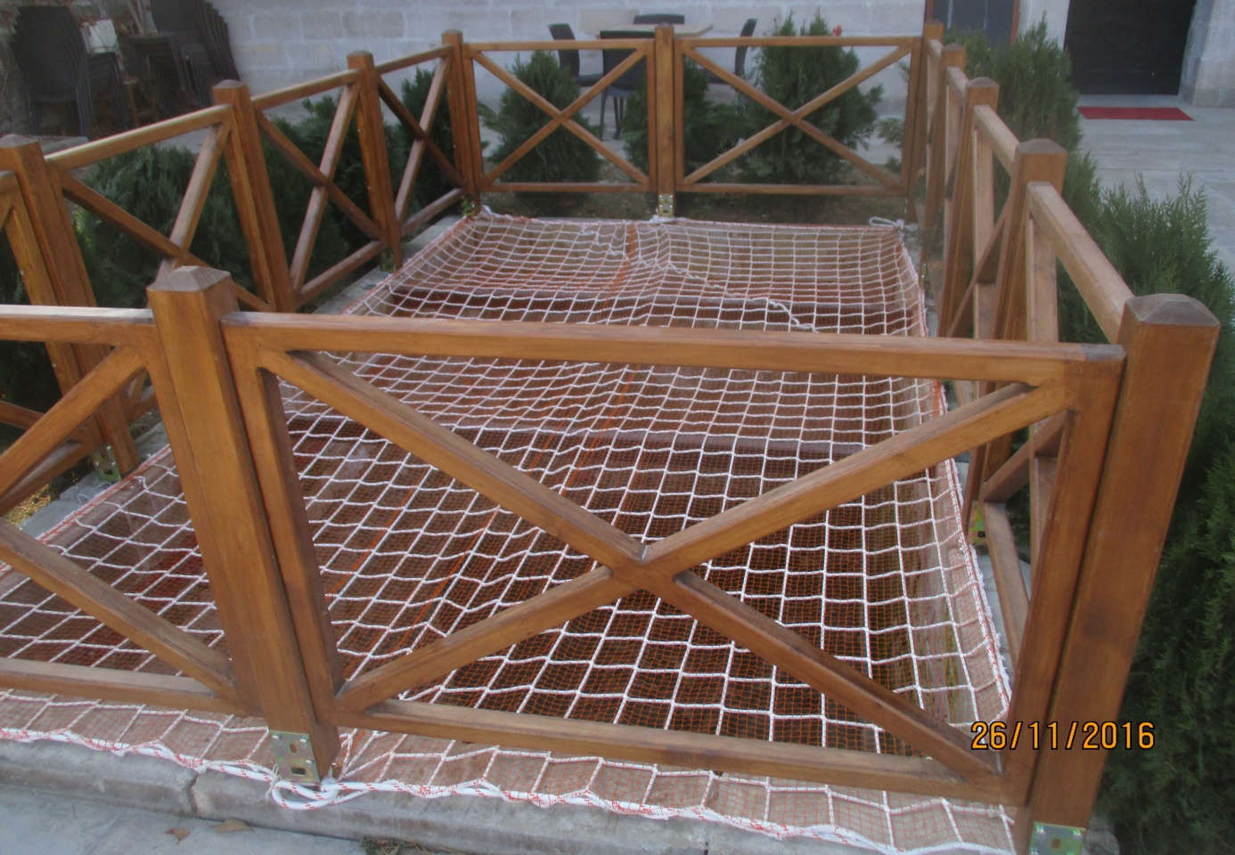

Faaliyet Adı: Tablakaya Mahallesi Karla Mücadele Çalışması Gerçekleştirildi.

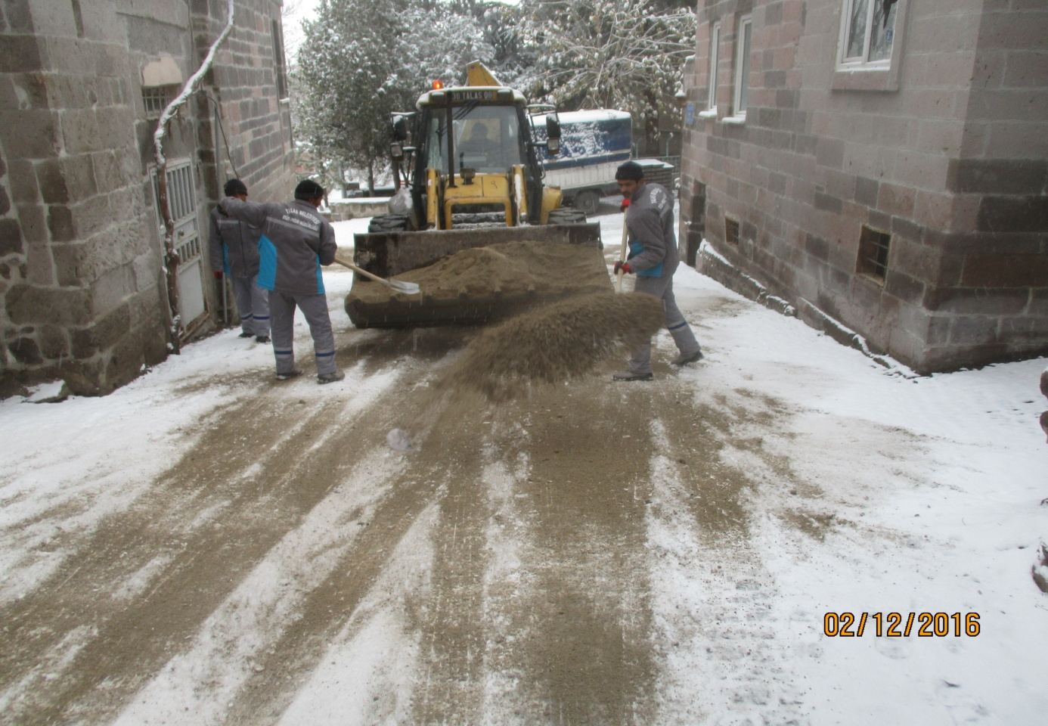

Faaliyet Adı: Tablakaya Mahallesinde Muhtelif Yerlerde Arnavut Tamiri Yapıldı.

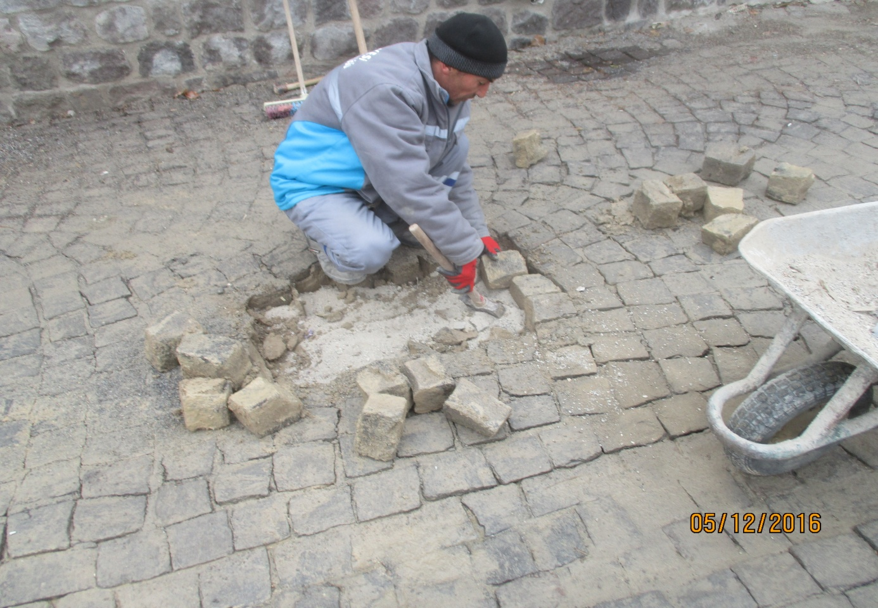

Faaliyet Adı: Reşadiye Mahallesinde, Sokakta Meydana Gelen Göçük Kapatıldı.

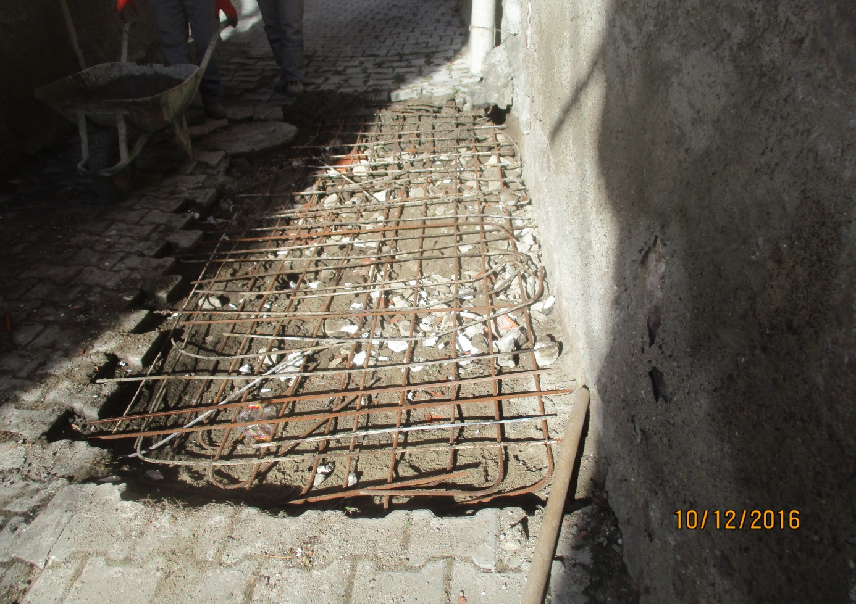

Faaliyet Adı: Tablakaya Mahallesi Eski Belediye Binasının Temizliği Yapıldı.

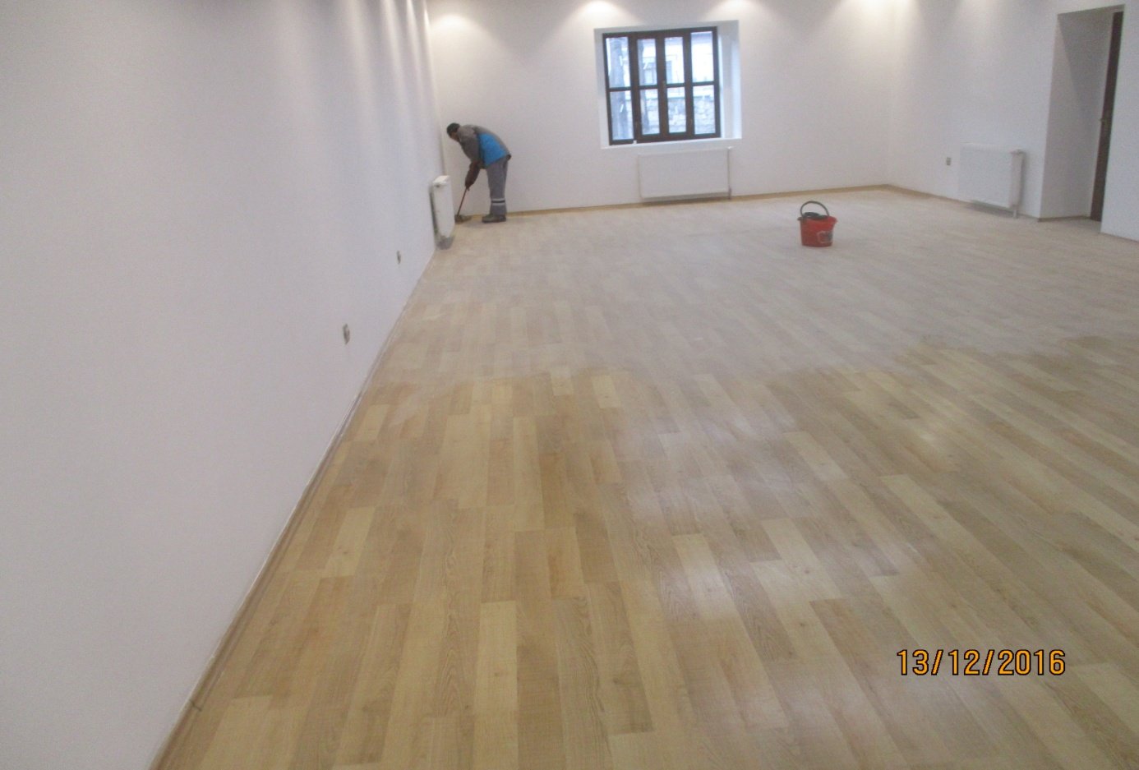

Faaliyet Adı: Yaman Dede Kültür Ve Sanat Evinde Tandır Tamiri Yapıldı.

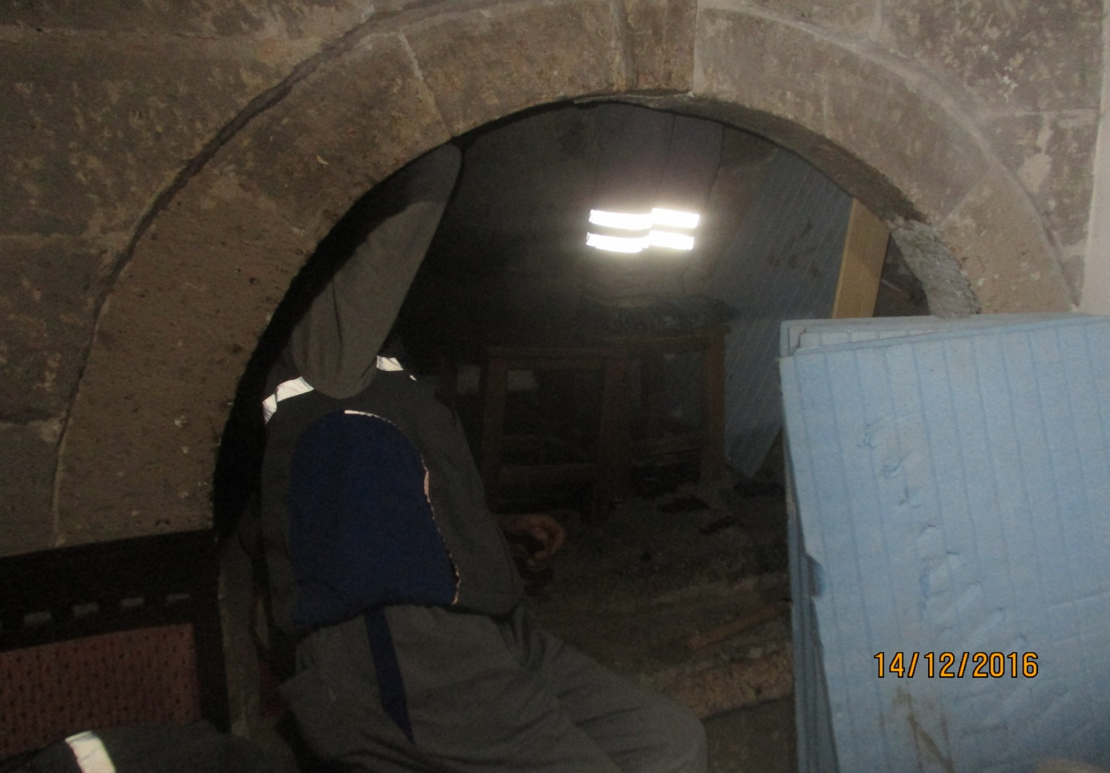
Faaliyet Adı: Akçakaya Mahallesi 5005-5006 Parsellerde Yer Alan İki Adet Konut Ve Kaya Oyma Galerilerde Kapı Tamiri Yapıldı.

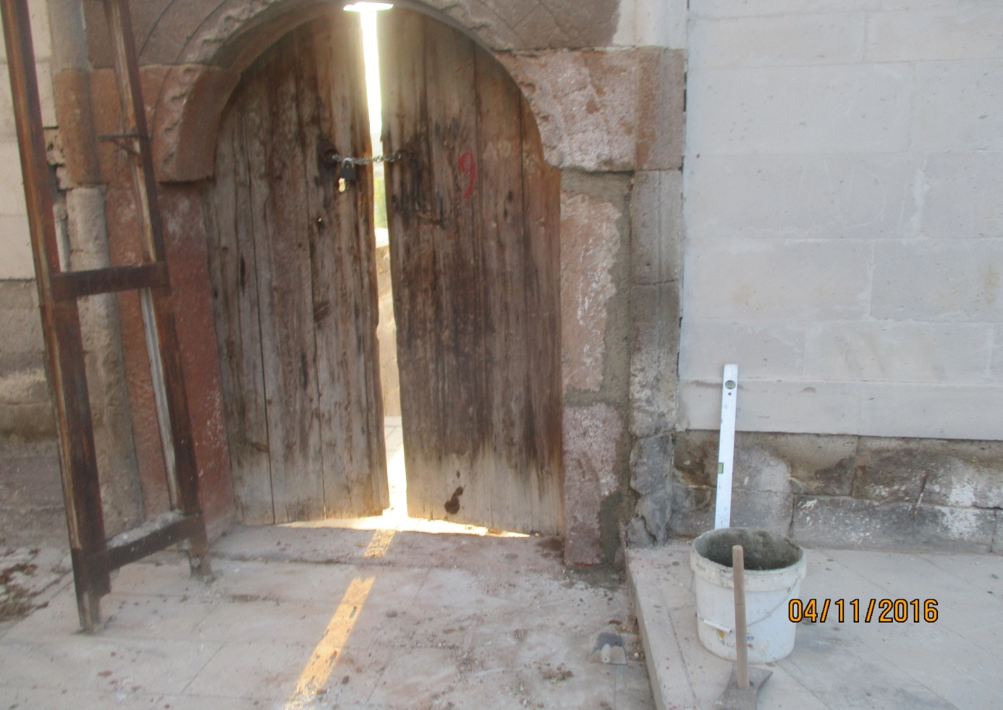

Faaliyet Adı: Atlas Glober Ve Sky Life Uçuş Dergilerine Talas Kent Tarihi Tanıtımı İle İlgili İçerik Verildi.

Faaliyet Adı: Atlas Dergisi’ne Nisan Ayında “Tarihe Yolculuk Talas Gezi Rehberi” Adında Ek Olarak Talas Gezi Rehberi Çıkarıldı. Türkiye Genelinde 27.000 Okuyucuya Ulaştırıldı.

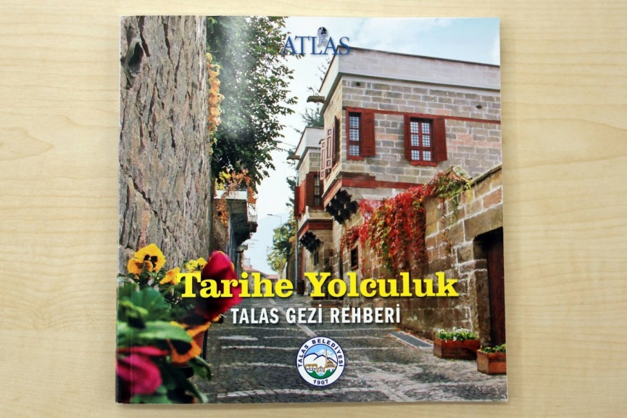

Faaliyet Adı: Tarihi Su Yollarının Tespitine Yönelik Ulaşım Hizmetleri Müdürlüğü Personelleri İle Birlikte Yürütülen Çalışmalar İle Arazi Tespiti Yapıldı.

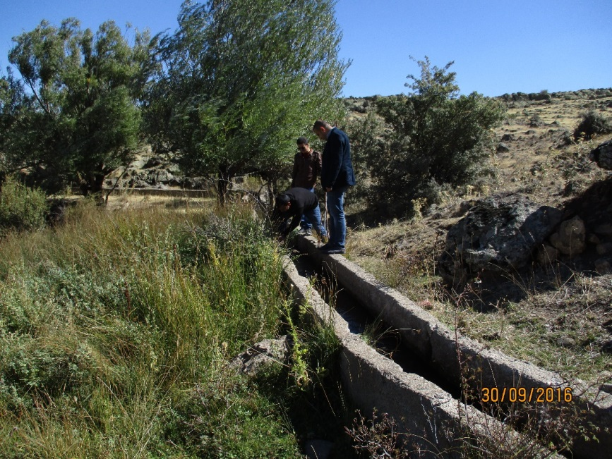

Faaliyet Adı: Gelen Misafirlere Talas’ı Tanıtım Kapsamında Toplamda 25 Farklı Grup ve 750 Kişiye Talas Gezdirildi.

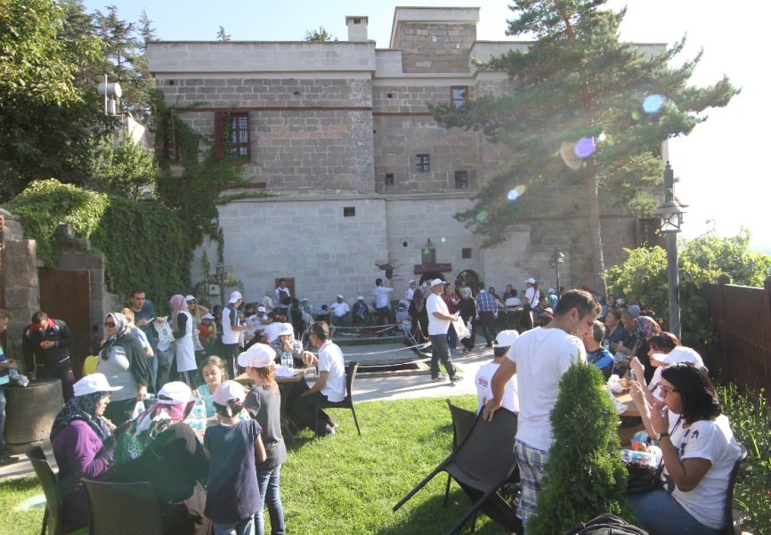

Faaliyet Adı: Talas Belediyesi Kayseri Büyükşehir Belediyesi Sunumu 2016 Destek Beklenilen Projeler Sunumu

Talas Belediyesi tarafından Kayseri Büyükşehir Belediyesi’ne yapılacak olan sunum için görseller ve sunum formatı hazırlanmıştır.

Faaliyet Adı: Talas Belediyesi Kayseri Büyükşehir Belediyesi Sunumu 2017 Yılı Yatırım Programı Sunumu

Talas Belediyesi tarafından Kayseri Büyükşehir Belediyesi’ne yapılacak olan sunum için görseller ve sunum formatı hazırlanmıştır.

Faaliyet Adı: Aile Sağlığı Merkezi Projesi

Aile Sağlığı Merkezi için örnekler araştırılarak bu doğrultuda iki öneri arazi için 3 öneri hazırlanmıştır.

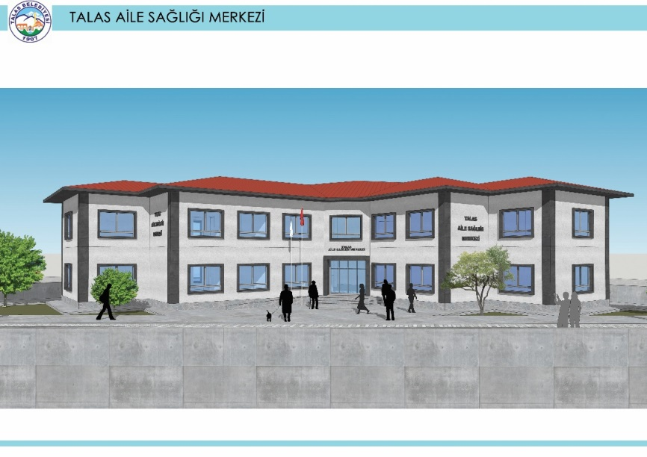

Faaliyet Adı: Küçük Sanayi Sitesi Projesi

Küçük Sanayi Sitesi için örnekler araştırılarak avan projeler hazırlanmıştır.

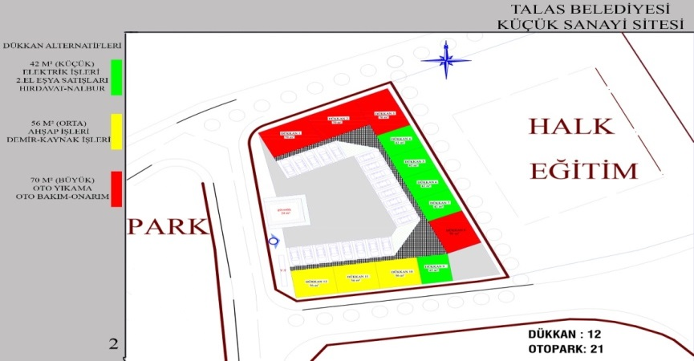

Faaliyet Adı: Elmacıoğlu Cami Projesi

Mevlana Mahallesi Meydanı’na yapılacak olan Mescit için avan projeler hazırlanarak yaklaşık maliyet hesaplanmıştır.

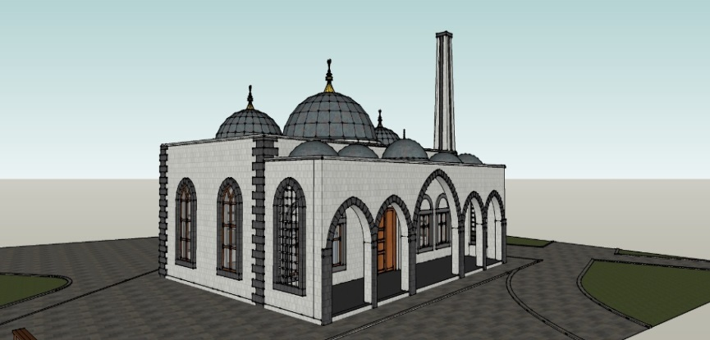

Faaliyet Adı: Kapalı Çocuk Parkı ve Kadın Kültür Merkezi Tabela Görseli

Yapımı tamamlanan Kapalı Çocuk Parkı ve Kadın Kültür Merkezi Binası tabelası için görsel hazırlanmıştır.
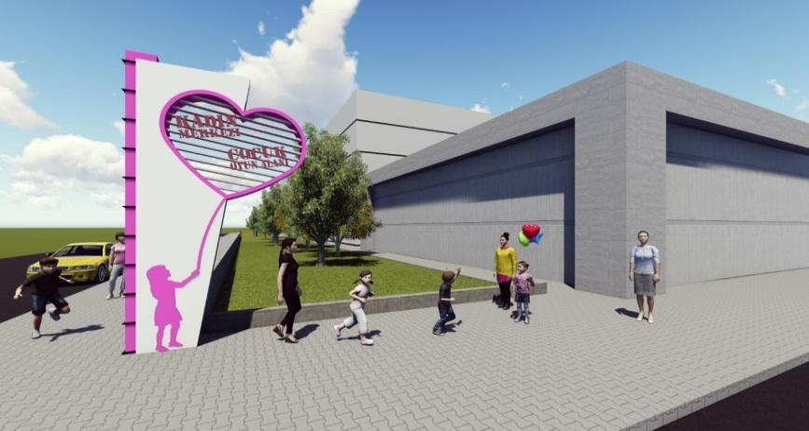
Faaliyet Adı: Veri Güvenliği Ve Sosyal Medya Sunumu

Belediye çalışanlarımıza elektronik ortam kullanımlarında, sosyal medya kullanımlarında dikkat etmeleri gereken hususlarda ve belediye bünyesinde kullanmakta oldukları sistem ve bilgisayarlarda veri güvenliğine dikkat etmeleri, veri güvenliğini sağlamada nelere özen göstermeleri gerektiği hakkında sunum yapılmıştır.

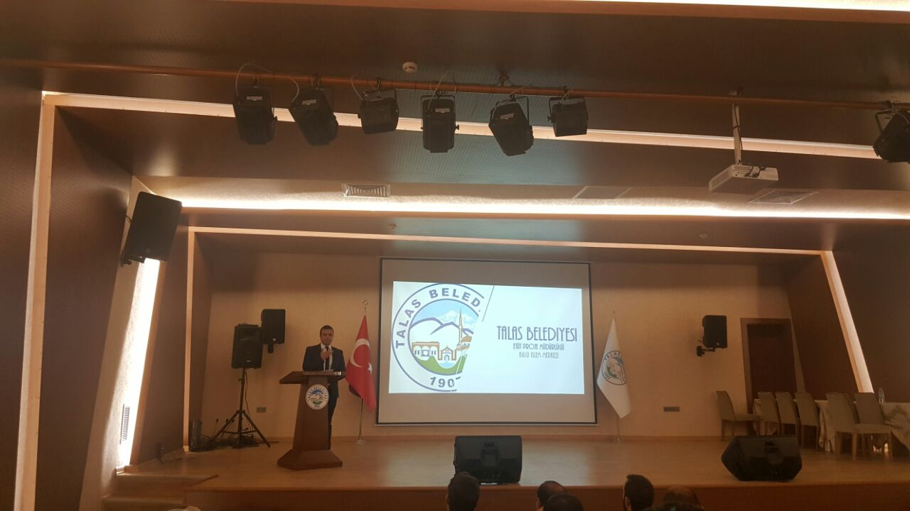

- Performans Sonuçları Tablosu

 | PERFORMANS SONUÇLARI TABLOSU
 | İdare Adı |  | Etüt Proje Müdürlüğü
 | Stratejik Amaç 1 |  | KURUMSAL YAPIYI GÜÇLENDİRMEK VE KURUMSALLAŞMAYI TAMAMLAMAK
 | Stratejik Hedef 1.11 |  | İş sağlığı ve güvenliği ile ilgili iyileştirmeler yapmak
 | Performans Hedefi 1.11.3 |  | Personelin çalışma ortamlarında iş sağlığı ve güvenliği ile ilgili gerekli önlemleri almak
 | Performans Göstergeleri |  |  | Performans Göstergesi | Hedeflenen  (2016 Yılı) | Gerçekleşen  (2016 Yılı) | Gerçekleşme  Oranı % | Sapma  Oranı %
 | 1 | İş sağlığı ve güvenliği ekipmanlarının temin edilmesi |  | % | 100 | 100 | % 100.00 | % 0.00
 | PERFORMANS SONUÇLARI TABLOSU
 | İdare Adı |  | Etüt Proje Müdürlüğü
 | Stratejik Amaç 1 |  | KURUMSAL YAPIYI GÜÇLENDİRMEK VE KURUMSALLAŞMAYI TAMAMLAMAK
 | Stratejik Hedef 1.11 |  | İş sağlığı ve güvenliği ile ilgili iyileştirmeler yapmak
 | Performans Hedefi 1.11.4 |  | Personelin çalışma ortamına uygun kişisel koruyucu donanımların kullanılmasını sağlamak
 | Performans Göstergeleri |  |  | Performans Göstergesi | Hedeflenen  (2016 Yılı) | Gerçekleşen  (2016 Yılı) | Gerçekleşme  Oranı % | Sapma  Oranı %
 | 1 | İş sağlığı ve güvenliği ekipmanlarının kullanımının sağlanması |  | % | 100 | 100 | % 100.00 | % 0.00
 | PERFORMANS SONUÇLARI TABLOSU
 | İdare Adı |  | Etüt Proje Müdürlüğü
 | Stratejik Amaç 1 |  | KURUMSAL YAPIYI GÜÇLENDİRMEK VE KURUMSALLAŞMAYI TAMAMLAMAK
 | Stratejik Hedef 1.12 |  | Belediye hizmet binalarını geliştirmek
 | Performans Hedefi 1.12.2 |  | Belediye personelinin çalışma alanlarını iyileştirmek
 | Performans Göstergeleri |  |  | Performans Göstergesi | Hedeflenen  (2016 Yılı) | Gerçekleşen  (2016 Yılı) | Gerçekleşme  Oranı % | Sapma  Oranı %
 | 1 | İhtiyaç duyulan hizmet binalarının projelendirilmesi |  | % | 80 | 80 | % 100.00 | % 0.00
 | PERFORMANS SONUÇLARI TABLOSU
 | İdare Adı |  | Etüt Proje Müdürlüğü
 | Stratejik Amaç 1 |  | KURUMSAL YAPIYI GÜÇLENDİRMEK VE KURUMSALLAŞMAYI TAMAMLAMAK
 | Stratejik Hedef 1.17 |  | Kurumlar arası iletişim ve koordinasyonu geliştirmek
 | Performans Hedefi 1.17.1 |  | Büyükşehir belediyesi, komşu belediyeler ve diğer altyapı kurumları ile teknik çalışmalar yürütmek
 | Performans Göstergeleri |  |  | Performans Göstergesi | Hedeflenen  (2016 Yılı) | Gerçekleşen  (2016 Yılı) | Gerçekleşme  Oranı % | Sapma  Oranı %
 | 1 | Toplantılar düzenlenmesi |  | Adet | 50 | 50 | % 100.00 | % 0.00
 | PERFORMANS SONUÇLARI TABLOSU
 | İdare Adı |  | Etüt Proje Müdürlüğü
 | Stratejik Amaç 1 |  | KURUMSAL YAPIYI GÜÇLENDİRMEK VE KURUMSALLAŞMAYI TAMAMLAMAK
 | Stratejik Hedef 1.17 |  | Kurumlar arası iletişim ve koordinasyonu geliştirmek
 | Performans Hedefi 1.17.3 |  | Kurumlarla ortak projeler hazırlamak ve uygulamak
 | Performans Göstergeleri |  |  | Performans Göstergesi | Hedeflenen  (2016 Yılı) | Gerçekleşen  (2016 Yılı) | Gerçekleşme  Oranı % | Sapma  Oranı %
 | 1 | Proje çalışmaları yapılması |  | Adet | 5 | 5 | % 100.00 | % 0.00
 | PERFORMANS SONUÇLARI TABLOSU
 | İdare Adı |  | Etüt Proje Müdürlüğü
 | Stratejik Amaç 1 |  | KURUMSAL YAPIYI GÜÇLENDİRMEK VE KURUMSALLAŞMAYI TAMAMLAMAK
 | Stratejik Hedef 1.18 |  | Belediye gelirlerini artırıcı ve tasarruf sağlayıcı çalışmalar yapmak
 | Performans Hedefi 1.18.3 |  | Fonları takip etmek ve hibe programlarına proje hazırlamak
 | Performans Göstergeleri |  |  | Performans Göstergesi | Hedeflenen  (2016 Yılı) | Gerçekleşen  (2016 Yılı) | Gerçekleşme  Oranı % | Sapma  Oranı %
 | 1 | Proje hazırlaması |  | Adet | 2 | 5 | % 250.00 | % 150.00
 | PERFORMANS SONUÇLARI TABLOSU
 | İdare Adı |  | Etüt Proje Müdürlüğü
 | Stratejik Amaç 1 |  | KURUMSAL YAPIYI GÜÇLENDİRMEK VE KURUMSALLAŞMAYI TAMAMLAMAK
 | Stratejik Hedef 1.18 |  | Belediye gelirlerini artırıcı ve tasarruf sağlayıcı çalışmalar yapmak
 | Performans Hedefi 1.18.4 |  | Alternatif finans kaynakları temin etmek
 | Performans Göstergeleri |  |  | Performans Göstergesi | Hedeflenen  (2016 Yılı) | Gerçekleşen  (2016 Yılı) | Gerçekleşme  Oranı % | Sapma  Oranı %
 | 1 | Restorasyon çalışmalarında KVKP Fonundan etkin olarak faydalanılması |  | % | 80 | 70 | % 87.50 | % -12.50
 | PERFORMANS SONUÇLARI TABLOSU
 | İdare Adı |  | Etüt Proje Müdürlüğü
 | Stratejik Amaç 2 |  | TARİHİ DOKUYU KORUYARAK, YÜKSEK STANDARTLARDA KENTSEL GELİŞİMİ SÜRDÜRMEK
 | Stratejik Hedef 2.1 |  | İlçedeki kültür ve tabiat varlıkları ile tarihî dokunun ve kent tarihi bakımından önem taşıyan mekânların korunmasını sağlamak
 | Performans Hedefi 2.1.4 |  | Tarihi dokudaki yapıları koruma altına almak ve restore etmek
 | Performans Göstergeleri |  |  | Performans Göstergesi | Hedeflenen  (2016 Yılı) | Gerçekleşen  (2016 Yılı) | Gerçekleşme  Oranı % | Sapma  Oranı %
 | 1 | Restorasyon projelerinin yapılması |  | Adet | 5 | 5 | % 100.00 | % 0.00
 | 2 | Proje uygulaması |  | Adet | 4 | 4 | % 100.00 | % 0.00
 | PERFORMANS SONUÇLARI TABLOSU
 | İdare Adı |  | Etüt Proje Müdürlüğü
 | Stratejik Amaç 2 |  | TARİHİ DOKUYU KORUYARAK, YÜKSEK STANDARTLARDA KENTSEL GELİŞİMİ SÜRDÜRMEK
 | Stratejik Hedef 2.2 |  | Ortak kullanım sahaları oluşturmak ve geliştirmek
 | Performans Hedefi 2.2.7 |  | Kapalı çocuk parkları oluşturmak
 | Performans Göstergeleri |  |  | Performans Göstergesi | Hedeflenen  (2016 Yılı) | Gerçekleşen  (2016 Yılı) | Gerçekleşme  Oranı % | Sapma  Oranı %
 | 1 | Projelerin hazırlanması |  | Adet | 1 | 1 | % 100.00 | % 0.00
 | PERFORMANS SONUÇLARI TABLOSU
 | İdare Adı |  | Etüt Proje Müdürlüğü
 | Stratejik Amaç 2 |  | TARİHİ DOKUYU KORUYARAK, YÜKSEK STANDARTLARDA KENTSEL GELİŞİMİ SÜRDÜRMEK
 | Stratejik Hedef 2.2 |  | Ortak kullanım sahaları oluşturmak ve geliştirmek
 | Performans Hedefi 2.2.13 |  | İlçemizdeki meydanları yeniden düzenlemek
 | Performans Göstergeleri |  |  | Performans Göstergesi | Hedeflenen  (2016 Yılı) | Gerçekleşen  (2016 Yılı) | Gerçekleşme  Oranı % | Sapma  Oranı %
 | 1 | Projelerin hazırlanması |  | Adet | 1 | 1 | % 100.00 | % 0.00
 | PERFORMANS SONUÇLARI TABLOSU
 | İdare Adı |  | Etüt Proje Müdürlüğü
 | Stratejik Amaç 2 |  | TARİHİ DOKUYU KORUYARAK, YÜKSEK STANDARTLARDA KENTSEL GELİŞİMİ SÜRDÜRMEK
 | Stratejik Hedef 2.5 |  | Sosyal, Kültürel, Eğitim, Turizm ve Spor amaçlı tesisler oluşturmak ve Geliştirmek
 | Performans Hedefi 2.5.4 |  | İlçemize yüzme havuzu yaptırmak
 | Performans Göstergeleri |  |  | Performans Göstergesi | Hedeflenen  (2016 Yılı) | Gerçekleşen  (2016 Yılı) | Gerçekleşme  Oranı % | Sapma  Oranı %
 | 1 | Yüzme havuzu fizibilite çalışmalarının yapılması |  | Dosya | 1 | 1 | % 100.00 | % 0.00
 | PERFORMANS SONUÇLARI TABLOSU
 | İdare Adı |  | Etüt Proje Müdürlüğü
 | Stratejik Amaç 2 |  | TARİHİ DOKUYU KORUYARAK, YÜKSEK STANDARTLARDA KENTSEL GELİŞİMİ SÜRDÜRMEK
 | Stratejik Hedef 2.6 |  | İlçenin kalkınmasını sağlayıcı çalışmalar yapmak
 | Performans Hedefi 2.6.3 |  | İlçede butik otel, lokanta gibi turizm tesisleri kurulmasını teşvik etmek
 | Performans Göstergeleri |  |  | Performans Göstergesi | Hedeflenen  (2016 Yılı) | Gerçekleşen  (2016 Yılı) | Gerçekleşme  Oranı % | Sapma  Oranı %
 | 1 | Projelerin hazırlanması ve uygulanması |  | Adet | 1 | 0 | % 0.00 | % -100.00
 | PERFORMANS SONUÇLARI TABLOSU
 | İdare Adı |  | Etüt Proje Müdürlüğü
 | Stratejik Amaç 2 |  | TARİHİ DOKUYU KORUYARAK, YÜKSEK STANDARTLARDA KENTSEL GELİŞİMİ SÜRDÜRMEK
 | Stratejik Hedef 2.9 |  | Talas’a Özgü Yenilikçi Projeler Geliştirmek
 | Performans Hedefi 2.9.4 |  | Açık buz pateni pisti yapmak
 | Performans Göstergeleri |  |  | Performans Göstergesi | Hedeflenen  (2016 Yılı) | Gerçekleşen  (2016 Yılı) | Gerçekleşme  Oranı % | Sapma  Oranı %
 | 1 | Proje hazırlatılması |  | Proje | 1 | 0 | % 0.00 | % -100.00
 | PERFORMANS SONUÇLARI TABLOSU
 | İdare Adı |  | Etüt Proje Müdürlüğü
 | Stratejik Amaç 2 |  | TARİHİ DOKUYU KORUYARAK, YÜKSEK STANDARTLARDA KENTSEL GELİŞİMİ SÜRDÜRMEK
 | Stratejik Hedef 2.11 |  | İlçede belediye denetimlerini daha etkin hale getirmek
 | Performans Hedefi 2.11.10 |  | Binaların dış cephelerindeki görüntü kirliliğinin önlenmesi amacıyla çalışmalar yapmak
 | Performans Göstergeleri |  |  | Performans Göstergesi | Hedeflenen  (2016 Yılı) | Gerçekleşen  (2016 Yılı) | Gerçekleşme  Oranı % | Sapma  Oranı %
 | 1 | Bina cephelerine yönelik tasarım çalışmaları yapılması (Fizibilite) |  | Adet | 1 | 1 | % 100 | % 0.00
 | PERFORMANS SONUÇLARI TABLOSU
 | İdare Adı |  | Etüt Proje Müdürlüğü
 | Stratejik Amaç 3 |  | SOSYAL, KÜLTÜREL, SANATSAL, EĞİTSEL VE SPORTİF FAALİYETLERLE TALAS’I CAZİBE MERKEZİ HALİNE GETİRMEK
 | Stratejik Hedef 3.2 |  | İlçedeki kültürel varlıkları değerlendirmek
 | Performans Hedefi 3.2.1 |  | Harman, Tablakaya ve Kiçiköy Meydanlarını kültürel varlıklara uygun şekilde birbirine bağlamak
 | Performans Göstergeleri |  |  | Performans Göstergesi | Hedeflenen  (2016 Yılı) | Gerçekleşen  (2016 Yılı) | Gerçekleşme  Oranı % | Sapma  Oranı %
 | 1 | Kültür aksı oluşturulması |  | % | 40 | 20 | % 50 | % -50.00
 | PERFORMANS SONUÇLARI TABLOSU
 | İdare Adı |  | Talas İmar A.Ş. / Etüt Proje Müdürlüğü
 | Stratejik Amaç 3 |  | SOSYAL, KÜLTÜREL, SANATSAL, EĞİTSEL VE SPORTİF FAALİYETLERLE TALAS’I CAZİBE MERKEZİ HALİNE GETİRMEK
 | Stratejik Hedef 3.2 |  | İlçedeki kültürel varlıkları değerlendirmek
 | Performans Hedefi 3.2.2 |  | Restorasyonu tamamlanan yapıların etkin bir şekilde işletilmesini sağlamak
 | Performans Göstergeleri |  |  | Performans Göstergesi | Hedeflenen  (2016 Yılı) | Gerçekleşen  (2016 Yılı) | Gerçekleşme  Oranı % | Sapma  Oranı %
 | 1 | Restorasyonu tamamlanan yapıların işletmeye açılması |  | % | 100 | 0 | % 0.00 | % -100.00
 | PERFORMANS SONUÇLARI TABLOSU
 | İdare Adı |  | Etüt Proje Müdürlüğü
 | Stratejik Amaç 3 |  | SOSYAL, KÜLTÜREL, SANATSAL, EĞİTSEL VE SPORTİF FAALİYETLERLE TALAS’I CAZİBE MERKEZİ HALİNE GETİRMEK
 | Stratejik Hedef 3.3 |  | Turizmi geliştirmek
 | Performans Hedefi 3.3.1 |  | Turizm ve ulaşım haritalarını hazırlamak
 | Performans Göstergeleri |  |  | Performans Göstergesi | Hedeflenen  (2016 Yılı) | Gerçekleşen  (2016 Yılı) | Gerçekleşme  Oranı % | Sapma  Oranı %
 | 1 | Ulaşım haritasının yaptırılması |  | Adet | 1 | 0 | % 0.00 | % -100.00
 | PERFORMANS SONUÇLARI TABLOSU
 | İdare Adı |  | Etüt Proje Müdürlüğü
 | Stratejik Amaç 3 |  | SOSYAL, KÜLTÜREL, SANATSAL, EĞİTSEL VE SPORTİF FAALİYETLERLE TALAS’I CAZİBE MERKEZİ HALİNE GETİRMEK
 | Stratejik Hedef 3.3 |  | Turizmi geliştirmek
 | Performans Hedefi 3.3.2 |  | Turizm master planı oluşturmak
 | Performans Göstergeleri |  |  | Performans Göstergesi | Hedeflenen  (2016 Yılı) | Gerçekleşen  (2016 Yılı) | Gerçekleşme  Oranı % | Sapma  Oranı %
 | 1 | Turizm master planı oluşturulması |  | Adet | 1 | 0 | % 0.00 | % -100.00
 | PERFORMANS SONUÇLARI TABLOSU
 | İdare Adı |  | Strateji Geliştirme Müdürlüğü / Etüt Proje Müdürlüğü
 | Stratejik Amaç 4 |  | ÇEVRE BİLİNCİNİ GELİŞTİREREK ÇEVRESEL GELİŞMEYİ SAĞLAMAK VE EKOLOJİK DENGEYİ KORUMAK
 | Stratejik Hedef 4.5 |  | Yenilenebilir enerji kaynakları ile ilgili projeler geliştirmek
 | Performans Hedefi 4.5.1 |  | İlçe rüzgârından istifade edebilecek çalışmalar yapmak
 | Performans Göstergeleri |  |  | Performans Göstergesi | Hedeflenen  (2016 Yılı) | Gerçekleşen  (2016 Yılı) | Gerçekleşme  Oranı % | Sapma  Oranı %
 | 1 | Fizibilite çalışması yapılması |  | Dosya | 1 | 0 | % 0.00 | % -100.00
 | PERFORMANS SONUÇLARI TABLOSU
 | İdare Adı |  | Bilgi İşlem
 | Stratejik Amaç 1 |  | KURUMSAL YAPIYI GÜÇLENDİRMEK VE KURUMSALLAŞMAYI TAMAMLAMAK
 | Stratejik Hedef 1.4 |  | Bilişim altyapısını geliştirmek ve bilgi teknolojilerini daha etkin kullanmak
 | Performans Hedefi 1.4.1 |  | E-belediyecilikte daha etkin hale gelmek
 | Performans Göstergeleri |  |  | Performans Göstergesi | Hedeflenen  (2016 Yılı) | Gerçekleşen  (2016 Yılı) | Gerçekleşme  Oranı % | Sapma  Oranı %
 | 1 | İnternet üzerinden tahsilatın artırılması (artış oranı %) |  | % | 4 | 4 | % 100.00 | % 0.00
 | 2 | Uygulama İmar Planlarının İnternet Sitesinden duyurulması |  | % | 100 | 100 | % 100.00 | % 0.00
 | 3 | Meclis, encümen ve komisyon kararlarının internet sitemizde yayınlanması |  | % | 100 | 100 | % 100.00 | % 0.00
 | 4 | Stratejik Plan, Performans Programı ve Faaliyet Raporlarının internet sitemizden duyurulması |  | % | 100 | 100 | % 100.00 | % 0.00
 | 5 | İhale duyurularının internet sitemizden kamuoyuna duyurulması |  | % | 100 | 100 | % 100.00 | % 0.00
 | PERFORMANS SONUÇLARI TABLOSU
 | İdare Adı |  | Bilgi İşlem
 | Stratejik Amaç 1 |  | KURUMSAL YAPIYI GÜÇLENDİRMEK VE KURUMSALLAŞMAYI TAMAMLAMAK
 | Stratejik Hedef 1.4 |  | Bilişim altyapısını geliştirmek ve bilgi teknolojilerini daha etkin kullanmak
 | Performans Hedefi 1.4.2 |  | Veri iletişim altyapısını güçlendirmek
 | Performans Göstergeleri |  |  | Performans Göstergesi | Hedeflenen  (2016 Yılı) | Gerçekleşen  (2016 Yılı) | Gerçekleşme  Oranı % | Sapma  Oranı %
 | 1 | Belediyemiz İnternet Hızının artırılması (Mevcut 40Mbps) |  | Mbps | 125 | 100 | % 80.00 | % -20.00
 | 2 | TALAS WI-FI projesi için yeni fiber optik internet hat alımının yapılması |  | Mbps | 40 | 0 | % 0.00 | % -100.00
 | 3 | İnternet sitesi barındırma ve tescil işlemlerinin yapılması |  | Adet | 5 | 5 | % 100.00 | % 0.00
 | PERFORMANS SONUÇLARI TABLOSU
 | İdare Adı |  | Bilgi İşlem
 | Stratejik Amaç 1 |  | KURUMSAL YAPIYI GÜÇLENDİRMEK VE KURUMSALLAŞMAYI TAMAMLAMAK
 | Stratejik Hedef 1.4 |  | Bilişim altyapısını geliştirmek ve bilgi teknolojilerini daha etkin kullanmak
 | Performans Hedefi 1.4.3 |  | Donanım ihtiyacını karşılamak
 | Performans Göstergeleri |  |  | Performans Göstergesi | Hedeflenen  (2016 Yılı) | Gerçekleşen  (2016 Yılı) | Gerçekleşme  Oranı % | Sapma  Oranı %
 | 1 | UPS ve yedek akü alımı yapılması |  | Adet | 1 | 1 | % 100.00 | % 0.00
 | 2 | Kamera altyapısının yenilenmesi ve takviyesi |  | Adet | 1 | 1 | % 100.00 | % 0.00
 | 3 | Network, telefon ve elektrik altyapısının yenilenmesi ve takviyeleri |  | Adet | 1 | 1 | % 100.00 | % 0.00
 | 4 | Teknik destek hizmetleri alımı |  | Adet | 1 | 1 | % 100.00 | % 0.00
 | 5 | Donanım bakım ve onarımlarının yapılması |  | Adet | 1 | 1 | % 100.00 | % 0.00
 | 6 | TALAS WI-FI ağı cihazlarının alımının yapılması ve takviyesi |  | Adet | 1 | 0 | % 0.00 | % -100.00
 | 7 | Bilgisayar alınması |  | Adet | 20 | 12 | % 60 | % -40.00
 | 8 | Tablet bilgisayar alınması |  | Adet | 5 | 0 | % 0.00 | % -100.00
 | 9 | Yazıcılar, tarayıcılar alınması |  | Adet | 5 | 2 | % 40.00 | % -60.00
 | 10 | Tüketici elektroniği (Video kameralar - fotoğraf mak - projeksiyon) alımlarının yapılması |  | Adet | 5 | 1 | % 20.00 | % -80.00
 | PERFORMANS SONUÇLARI TABLOSU
 | İdare Adı |  | Bilgi İşlem
 | Stratejik Amaç 1 |  | KURUMSAL YAPIYI GÜÇLENDİRMEK VE KURUMSALLAŞMAYI TAMAMLAMAK
 | Stratejik Hedef 1.4 |  | Bilişim altyapısını geliştirmek ve bilgi teknolojilerini daha etkin kullanmak
 | Performans Hedefi 1.4.4 |  | Bilgisayar yazılım ihtiyaçlarını karşılamak
 | Performans Göstergeleri |  |  | Performans Göstergesi | Hedeflenen  (2016 Yılı) | Gerçekleşen  (2016 Yılı) | Gerçekleşme  Oranı % | Sapma  Oranı %
 | 1 | E-posta sistemi kurulması (Lisanslama işlemleri + diğer lisanslar) |  | Adet | 1 | 1 | % 100.00 | % 0.00
 | 2 | Diğer lisanslar (Çizim programları, işletim sistemleri, grafik programları, editör programları vs.) |  | Adet | 100 | 100 | % 100.00 | % 0.00
 | 3 | Mevcut güvenlik cihazı yıllık lisansının yenilenmesi |  | Adet | 1 | 1 | % 100.00 | % 0.00
 | 4 | Yazılım lisansları bakım sözleşmesi yenilenmesi |  | Adet | 1 | 1 | % 100.00 | % 0.00
 | PERFORMANS SONUÇLARI TABLOSU
 | İdare Adı |  | Bilgi İşlem
 | Stratejik Amaç 1 |  | KURUMSAL YAPIYI GÜÇLENDİRMEK VE KURUMSALLAŞMAYI TAMAMLAMAK
 | Stratejik Hedef 1.4 |  | Bilişim altyapısını geliştirmek ve bilgi teknolojilerini daha etkin kullanmak
 | Performans Hedefi 1.4.7 |  | Haberleşme ve veri güvenliğini sağlamak
 | Performans Göstergeleri |  |  | Performans Göstergesi | Hedeflenen  (2016 Yılı) | Gerçekleşen  (2016 Yılı) | Gerçekleşme  Oranı % | Sapma  Oranı %
 | 1 | Mevcut internet hattına saldırıların engellenmesi (DDOS) |  | Mbps | 125 | 125 | % 100.00 | % 0.00
 | 2 | TALAS WI-FI internet hattına saldırıların engellemesi (DDOS) |  | Mbps | 40 | 40 | % 100.00 | % 0.00
 | PERFORMANS SONUÇLARI TABLOSU
 | İdare Adı |  | Bilgi İşlem
 | Stratejik Amaç 1 |  | KURUMSAL YAPIYI GÜÇLENDİRMEK VE KURUMSALLAŞMAYI TAMAMLAMAK
 | Stratejik Hedef 1.7 |  | Yönetim bilgi sistemi kurmak
 | Performans Hedefi 1.7.1 |  | Belediyede yapılan işlemlerin elektronik ortamda yapılmasını sağlamak ve kaydetmek
 | Performans Göstergeleri |  |  | Performans Göstergesi | Hedeflenen  (2016 Yılı) | Gerçekleşen  (2016 Yılı) | Gerçekleşme  Oranı % | Sapma  Oranı %
 | 1 | Yazılım programının geliştirilmesi |  | % | 65 | 65 | % 100.00 | % 0.00

BİRİM PERFORMANS SONUÇLARI ÖZET TABLOSU
İdare Adı | Strateji Geliştirme Müdürlüğü
Performans Hedefleri |  | Performans Göstergesi | Hedeflenen  (2016 Yılı) | Gerçekleşen  (2016 Yılı) | Ortalama  Gerçekleşme  Oranı % | Ortalama  Sapma  Oranı %
Faaliyet sayısı |  | Adet | 45 | 40 | % 88.88 | % -11,22

- Performans Sonuçlarının Değerlendirilmesi

2016 yılında Müdürlüğümüz bünyesinde 45 adet faaliyet hedeflenmiştir. Stratejik Plan’da hedeflenen çalışmalarımız ve birimimiz tarafından gerçekleştirilen diğer çalışmalar ile birlikte 2016 yılı sonuna kadar olan kısımda 40 adet faaliyet gerçekleştirilmiştir.

- Performans Bilgi Sisteminin Değerlendirilmesi

Performans raporlama için kullanılan sistem, hedefle gerçekleşmenin mukayesesi sonucunda;
- % 85 ve üstü gerçekleşme aralığındaki göstergelerin çok iyi seviyede kabul edilip buna göre kodlanması ve 100 puan alması,
- %70-84 gerçekleşme aralığındaki göstergelerin iyi seviyede kabul edilip, buna göre kodlanması ve 75 puan alması,
- % 55-69 gerçekleşme aralığındaki göstergelerin orta seviyede kabul edilip, buna göre kodlanması ve 50 puan alması,
- %45-54 gerçekleşme aralığındaki göstergelerin zayıf seviyede kabul edilip, buna göre kodlanması ve 25 puan alması,
- % 0-44 gerçekleşme aralığındaki göstergelerin ise çok zayıf seviyede kabul edilip, buna göre kodlanması ve 0 puan alması şeklinde değerlendirilmiştir.
Birimimizin %88.88 Gerçekleşme oranına sahip olması çok iyi seviyede olarak kabul edilmektedir.

IV- KURUMSAL KABİLİYET ve KAPASİTENİN DEĞERLENDİRİLMESİ

- Üstünlükler

Deneyimli ve yenilikçi bir kadroya sahip olan Müdürlüğümüz en yüksek kalitede hizmet sunma anlayışıyla planlama, projelendirme ve uygulama çalışmalarına yön vermektedir.

- Zayıflıklar

Farklı müdürlüklerden kontrol teşkilatına görevlendirme yapıldığından ve tüm müdürlüklerdeki çalışma ortamları yoğun olduğundan çalışmalarımızın organizasyonunda sıkıntılar yaşanmaktadır.

- Değerlendirme

Etüt Proje Müdürlüğümüz, 2016 Yılında Çalışma Yönetmeliği’nde belirtilen görevleri mevcut personeli ile orantılı olarak yerine getirmiş olup faaliyetleri Başkanlık Makamına arz edilmiştir.
V- ÖNERİ VE TEDBİRLER

- 2016 yılı içerisinde stratejik plan doğrultusunda gerçekleştirilen projelerin vatandaşlar tarafında sahiplenmesi ve bu konuda bilinçlendirmesi için çalışmalar yapmak
- 2017 yılı içerisinde gerçekleştirilecek projelerin stratejik planda yer alan bütçe planlamasının dışına çıkmadan hayata geçirmek
- Bütçeyi doğru kullanmak amacıyla; yapılacak işlerde doğru yaklaşık maliyetler hesaplanarak doğru hedefler seçmek
- Projelerde ki revizyonların birim bütçesi göz önüne alınarak yapmak
- 2017 yılında birim ve belediye bütçemizi rahatlatmak amacıyla; kurumlardan hibe, fon ve krediler sağlamak
- Faaliyetlerde oluşacak değişikliklerde sorun yaşamamak için birim bütçesini doğru kullanmak.

İÇ KONTROL GÜVENCE BEYANI

Harcama yetkilisi olarak yetkim dahilinde;

Bu raporda yer alan bilgilerin güvenilir, tam ve doğru olduğunu beyan ederim.

Bu raporda açıklanan faaliyetler için idare bütçesinden harcama birimimize tahsis edilmiş kaynakların etkili, ekonomik ve verimli bir şekilde kullanıldığını, görev ve yetki alanım çerçevesinde iç kontrol sisteminin idari ve mali kararlar ile bunlara ilişkin işlemlerin yasallık ve düzenliliği hususunda yeterli güvenceyi sağladığını ve harcama birimimizde süreç kontrolünün etkin olarak uygulandığını bildiririm.

Bu güvence, harcama yetkilisi olarak sahip olduğum bilgi ve değerlendirmeler, iç kontroller, iç denetçi raporları ile Sayıştay raporları gibi bilgim dahilindeki hususlara dayanmaktadır.

Burada raporlanmayan, idarenin menfaatlerine zarar veren herhangi bir husus hakkında bilgim olmadığını beyan ederim. (…/…/2016)

İmza
ETÜT PROJE MÜDÜRÜ
Furkan ERGÜNEŞ

